РУКОВОДСТВО ПОЛЬЗОВАТЕЛЯ
ПО ФОРМИРОВАНИЮ И ВЕДЕНИЮ БЮДЖЕТНЫХ СМЕТ В ГОСУДАРСТВЕННОЙ ИНТЕГРИРОВАННОЙ ИНФОРМАЦИОННОЙ СИСТЕМЕ УПРАВЛЕНИЯ ОБЩЕСТВЕННЫМИ ФИНАНСАМИ «ЭЛЕКТРОННЫЙ БЮДЖЕТ»
ДЛЯ ПОЛУЧАТЕЛЕЙ БЮДЖЕТНЫХ СРЕДСТВ
2019.02

СОДЕРЖАНИЕ
1 Запуск системы 10
2 Формирование настроек по ведению бюджетной сметы главного распорядителя бюджетных средств и его подведомственных структур 12
3 Загрузка лимитов бюджетных обязательств 13
3.1 Загрузка лимитов бюджетных обязательств в реестре «Показатели бюджетных смет» 13
3.2 Работа в подразделе «Документы ФК» 13
3.2.1 Формирование и утверждение документа «Остаток доведенных ЛБО до ПБС» 15
3.2.1.1 Формирование документа «Остаток доведенных ЛБО до ПБС» 15
3.2.1.2 Внутреннее согласование документа «Остаток доведенных ЛБО до ПБС» 20
3.2.1.3 Работа с версиями документа «Остаток доведенных ЛБО до ПБС» 21
3.2.2 Загрузка документа «Расходное расписание» ПБС 25
3.2.3 Загрузка документа «Выписка из лицевого счета администратора доходов бюджета» 34
3.3 Добавление кода бюджетной классификации 37
4 Заполнение и согласование обоснований (расчетов) плановых сметных показателей 42
4.1 Фильтрование данных в Показателях бюджетных смет 44
4.2 Заполнение ОПСП по доведенным Лимитам бюджетных обязательств 46
4.2.1 Добавление дополнительных аналитических показателей 49
4.2.2 Просмотр формы ОПСП 50
4.2.3 Создание и редактирование формы ОПСП 51
4.2.4 Формирование печатной формы реестра «Показатели бюджетных смет» 54
4.2.5 Формирование печатной формы сметного расчета 54
4.2.6 Формирование печатной формы Отчета в формате Бюджетная смета 55
4.2.7 Формирование печатной формы Отчета в формате Сводная бюджетная смета 56
4.2.8 Согласование строк показателей бюджетных смет 56
4.2.8.1 Согласование строки показателей бюджетных смет 56
4.2.8.2 Массовое согласование строк показателей бюджетных смет 57
4.2.9 Создание новой версии листа согласования в реестре «Показатели бюджетных смет» 61
4.2.10 Удаление строк показателей бюджетных смет 62
4.3 Заполнение ОПСП по доведенным Бюджетным ассигнованиям 63
4.4 Заполнение ОПСП по доведенным ЛБО по доп.финансированию 63
5 Принятие обоснований (расчетов) плановых сметных показателей 64
6 Формирование и утверждение документа «Бюджетная смета (ф. 0501019)» 65
6.1 Формирование документа «Бюджетная смета (ф. 0501019)» 68
6.1.1 Заполнение вкладок окна «Документ «Бюджетная смета» 70
6.1.2 Формирование печатной формы документа «Бюджетная смета (ф. 0501019)» 72
6.1.3 Внутреннее согласование документа «Бюджетная смета (ф. 0501019)» 73
6.1.3.1 Формирование листа согласования 74
6.1.3.2 Согласование 80
6.1.3.3 Утверждение 84
6.1.3.4 Редактирование и повторное согласование 88
6.1.4 Внешнее согласование документа «Бюджетная смета (ф. 0501019)» 90
6.1.4.1 Формирование резолюции 91
6.1.4.2 Просмотр истории резолюции 93
6.1.4.3 Формирование листа согласования 94
6.1.4.4 Согласование 94
6.1.4.5 Утверждение 95
6.1.4.6 Редактирование и повторное согласование 96
6.1.5 Формирование печатной формы реестра «Документы ПБС» 98
6.1.6 Формирование печатной формы документа «Бюджетная смета (ф. 0501019)» 99
7 Выгрузка информации о показателях бюджетной сметы 101
8 Формирование и утверждение документа «Свод смет учреждений» 103
8.1 Формирование и утверждение документа «Свод смет учреждений» (РБС) 103
8.2 Формирование и утверждение документа «Свод смет учреждений» (ГРБС) 103
9 Формирование и утверждение изменений к бюджетной смете 104
9.1 Внесение изменений, не требующих изменений документа «Бюджетная роспись» (ф. 0501060) и «Сводная бюджетная роспись» (тип изменений 301,302 в бюджетном цикле 2017-2019 и 500, 510 в бюджетном цикле 2018-2020), в том числе при выделении дополнительных лимитов бюджетных обязательств 104
9.1.1 Внесение изменений, при изменении аналитики в формах ОПСП 104
9.1.1.1 Формирование документа «Предложение по внесению изменений в сметный расчет» ПБС 104
9.1.1.2 Согласование документа «Предложения по внесению изменений в сметный расчет» в случае отсутствия изменений по суммам 114
9.1.1.2.1 Формирование листа согласования 114
9.1.1.2.2 Согласование 115
9.1.1.2.3 Утверждение 116
9.1.1.3 Отправка ОПСП на принятие ГРБС (РБС) 116
9.1.1.4 Принятие обоснований (расчетов) плановых сметных показателей 117
9.1.1.5 Формирование и утверждение документа «Изменение показателей бюджетной сметы» (ф. 0501020) 117
9.1.1.5.1 Заполнение вкладок окна «Документ «Изменение в бюджетную смету» 120
9.1.1.5.2 Внутреннее согласование документа «Изменение показателей бюджетной сметы» (ф. 0501020) 124
9.1.1.5.3 Внешнее согласование документа «Изменение показателей бюджетной сметы» (ф. 0501020) 125
9.1.1.5.3.1 Формирование резолюции 125
9.1.1.5.3.2 Утверждение документа «Изменение показателей бюджетной сметы» (ф. 0501020) 126
9.1.1.5.3.3 Формирование печатной формы документа «Изменение бюджетной сметы» (ф. 0501020) 126
9.1.2 Внесение изменений, при получении дополнительных лимитов бюджетных обязательств 128
9.1.2.1 Формирование документа «Предложение по внесению изменений в сметный расчет» ПБС 128
9.1.2.2 Загрузка документа «Расходное расписание» ПБС 128
9.1.2.3 Отправка ОПСП на принятие ГРБС (РБС) 128
9.1.2.4 Принятие обоснований (расчетов) плановых сметных показателей 128
9.1.2.5 Формирование и утверждение документа «Изменение показателей бюджетной сметы» (ф. 0501020) 129
9.2 Внесение изменений, требующих изменений документа «Бюджетная роспись» (ф. 0501060) и «Сводная бюджетная роспись» (кроме вида изменений 301, 302 в бюджетном цикле 2017-2019 и 500, 510 в бюджетном цикле 2018-2020) 129
9.2.1 Формирование документа «Предложение по внесению изменений в сметный расчет» ПБС 129
9.2.2 Формирование и утверждение документа «Справка об изменении БР и ЛБО» (ф. 0501153) ПБС 129
9.2.2.1 Внутреннее согласование документа «Справка об изменении БР и ЛБО (ф. 0501153)» ПБС 138
9.2.2.2 Формирование резолюции 139
9.2.2.3 Внешнее согласование и утверждение документа «Справка об изменении БР и ЛБО (ф. 0501153)» ПБС 139
9.2.2.4 Формирование печатной формы реестра «Документы ПБС» 139
9.2.2.5 Формирование печатной формы документа «Справка об изменении БР и ЛБО» (ф. 0501153) ПБС 140
9.2.3 Формирование и утверждение документа «Справка об изменении ЛБО по доп. финансированию» (ф. 0501159) ПБС 141
9.2.3.1 Внутреннее согласование документа «Справка об изменении ЛБО по доп. финансированию (ф. 0501159)» ПБС 151
9.2.3.2 Формирование резолюции 152
9.2.3.3 Внешнее согласование и утверждение документа «Справка об изменении ЛБО по доп. финансированию (ф. 0501159)» ПБС 152
9.2.3.4 Формирование печатной формы документа «Справка об изменении ЛБО по доп. финансированию (ф. 0501159)» ПБС 152
9.2.4 Изменение показателей бюджетной сметы в случае, если распорядителю бюджетных средств не требуется доведение лимитов от вышестоящего учреждения 153
9.2.4.1 Формирование и утверждение документа «Решение об изменении БР и ЛБО» (ф. 0501154) РБС 153
9.2.4.1 Формирование документа «Расходное расписание» РБС 154
9.2.4.2 Загрузка документа «Расходное расписание» ПБС 154
9.2.4.3 Формирование документа «Изменение показателей бюджетной сметы» (ф. 0501020) ПБС 155
9.2.5 Изменение показателей бюджетной сметы в случае, если распорядителю бюджетных средств требуется доведение лимитов от вышестоящего учреждения 155
9.2.5.1 Формирование и утверждение документа «Справка об изменении БР и ЛБО» (ф. 0501153) РБС 155
9.2.5.2 Формирование и утверждение документа «Справка об изменении ЛБО по доп. финансированию» (ф. 0501159) РБС 156
9.2.5.3 Формирование и утверждение «Решение об изменении БР и ЛБО» (ф. 0501154) ГРБС 156
9.2.5.4 Формирование документа «Расходное расписание» РБС 157
9.2.5.5 Загрузка документа «Расходное расписание» ПБС 157
9.2.5.6 Формирование документа «Изменение показателей бюджетной сметы» (ф. 0501020) 157
10 Внешнее согласование документов подведомственных учреждений во вкладке Рассмотрение в реестре «Документы РБС» или «Документы ГРБС» 159
11 Загрузка бюджетных обязательств 160
11.1 Загрузка бюджетных обязательств в реестре «Бюджетные обязательства» 160
11.2 Работа в подразделе «Бюджетные обязательства» 160
12 Формирование обращений в техническую поддержку 163

ПЕРЕЧЕНЬ ТЕРМИНОВ И СОКРАЩЕНИЙ
Сокращение | Наименование
БК | Бюджетная классификация
БР | Бюджетная роспись
БС | Бюджетная смета
ГАИФДБ | Главный администратор источников финансирования дефицита бюджета
ГВБФ | Государственные внебюджетные фонды
ГРБС | Главный распорядитель средств федерального бюджета
ГУП | Государственное унитарное предприятие
Интернет-обозреватель | Программное обеспечение для просмотра web-страниц в сети интернет: Internet Explorer, Google Chrome
КБК | Код бюджетной классификации
КД | Курирующий департамент
КОСГУ | Классификация операций сектора государственного управления
ЛБО | Лимиты бюджетных обязательств
Логин | Имя, под которым пользователь входит в Систему
ОПСП | Обоснования (расчеты) плановых сметных показателей
ПБС | Получатель средств федерального бюджета
ПНО | Публичное нормативное обязательство
РБС | Распорядитель средств федерального бюджета
РР | Расходное расписание
РРО | Реестр расходных обязательств
РФ | Российская Федерация
СБР | Сводная бюджетная роспись
СБС | Свод смет учреждений
СП | Структурное подразделение
ТОФК | Территориальный орган Федерального казначейства
ФАУ | Федеральное автономное учреждение
ФБУ | Федеральное бюджетное учреждение
ФИО | Фамилия, имя, отчество
ФК | Федеральное казначейство
ЭП | Электронная подпись
- ЗАПУСК СИСТЕМЫ
Для начала работы с Системой необходимо выполнить следующую последовательность действий:
- запустить интернет-обозреватель двойным нажатием левой кнопки мыши на его ярлыке на рабочем столе или нажать на кнопку «Пуск» и в открывшемся меню выбрать пункт, соответствующий используемому интернет-обозревателю;
- в адресной строке интернет-обозревателя ввести адрес: http://budget.gov.ru/lk;
- на странице Единого портала бюджетной системы необходимо нажать на кнопку «Переход к подсистеме «Бюджетное планирование»;
Примечание. Если переход к подсистеме «Бюджетное планирование» не был осуществлен, необходимо в адресной строке интернет-обозревателя ввести адрес: https://ssl.budgetplan.minfin.ru/http/BudgetPlan/.
- в открывшемся окне нажать на кнопку «Вход по сертификату» (Рисунок 1).
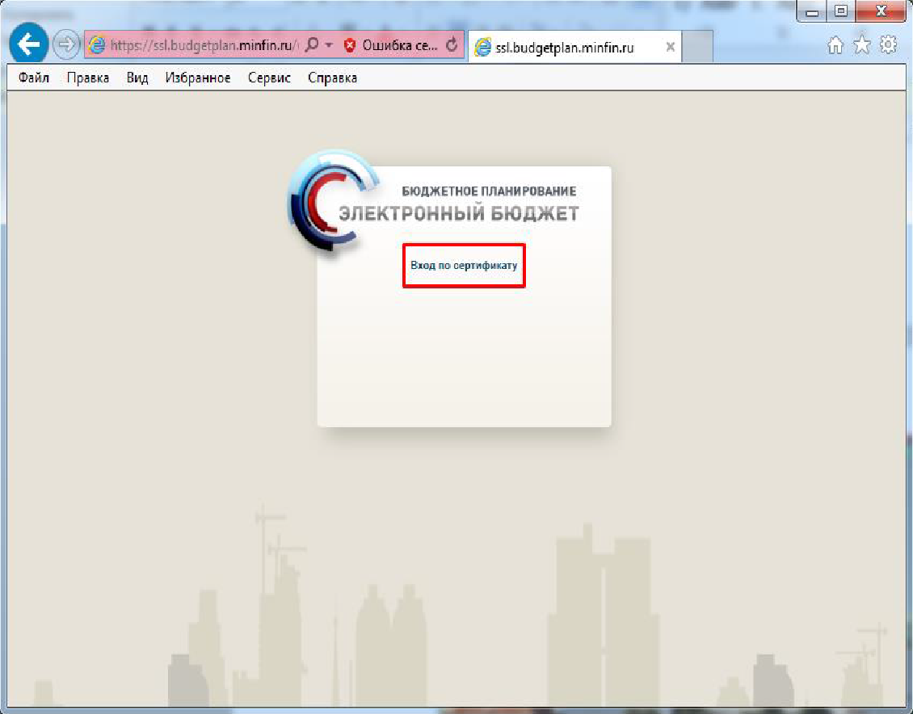
Рисунок 1.Кнопка «Вход по сертификату»
После выбора метода аутентификации «Вход по сертификату» Система автоматически запрашивает сертификат ключа проверки электронной подписи и пин-код сертификата, затем осуществляется поиск пользователя-владельца сертификата, и происходит открытие главного окна Системы.
После выбора логина необходимо нажать на кнопку «Войти» (Рисунок 2).
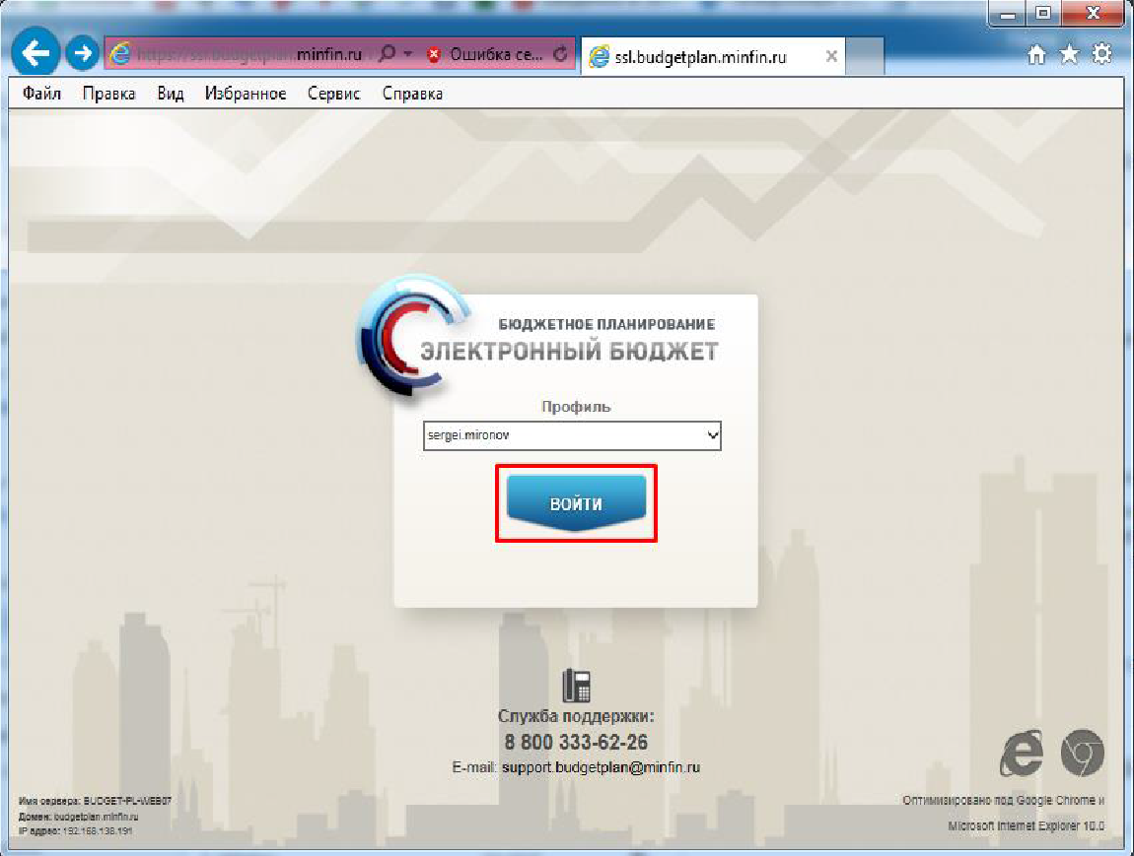
Рисунок 2. Кнопка «Войти»
Примечание. Если различные пользователи используют для авторизации один сертификат (например, одно уполномоченное лицо имеет различные роли), то Система предложит выбрать конкретного пользователя.
После этого откроется главное окно Системы (Рисунок 3).
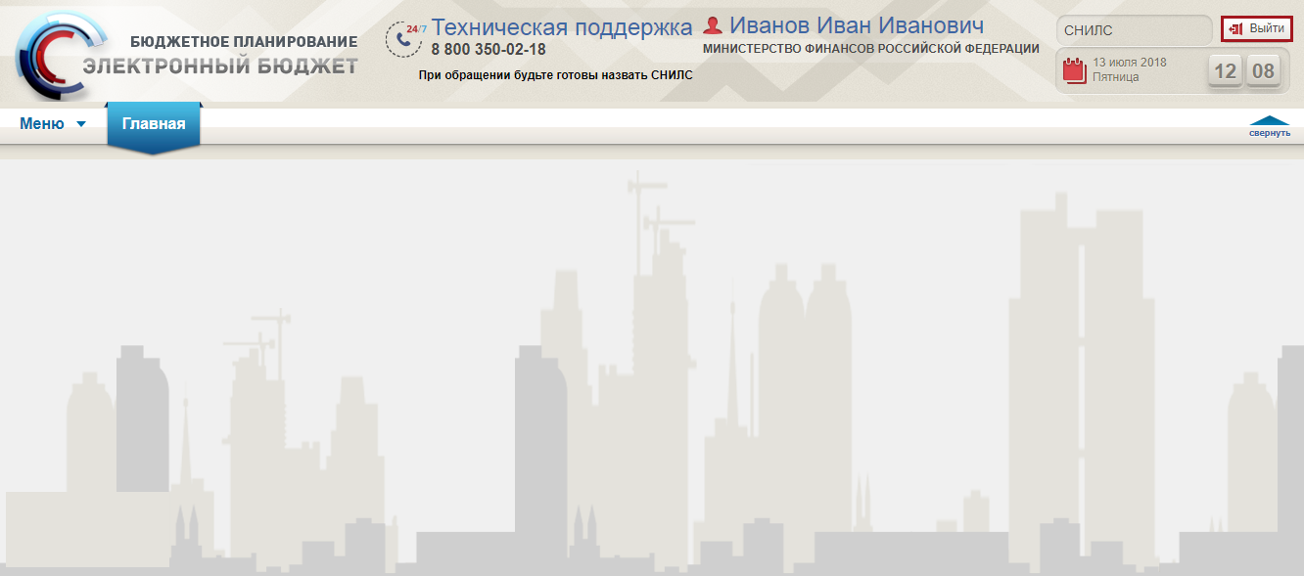
Рисунок 3. Главное окно Системы
Для выхода из Системы необходимо нажать на кнопку «Выйти» в правом верхнем углу страницы.
- ФОРМИРОВАНИЕ НАСТРОЕК ПО ВЕДЕНИЮ БЮДЖЕТНОЙ СМЕТЫ ГЛАВНОГО РАСПОРЯДИТЕЛЯ БЮДЖЕТНЫХ СРЕДСТВ И ЕГО ПОДВЕДОМСТВЕННЫХ СТРУКТУР
Формирование настроек по ведению бюджетной сметы главного распорядителя бюджетных средств и его подведомственных структур осуществляется пользователями с ролью «Формирование и ведение СБС ГРБС (Ввод данных)».
- ЗАГРУЗКА ЛИМИТОВ БЮДЖЕТНЫХ ОБЯЗАТЕЛЬСТВ
  - Загрузка лимитов бюджетных обязательств в реестре «Показатели бюджетных смет»
Предусловие. Осуществлен вход пользователем с ролью «Формирование и ведение БС ПБС (Ввод данных)».
Важно! Загрузка лимитов бюджетных обязательств в реестре «Показатели бюджетных смет» выполняется в случае, если у главного распорядителя средств федерального бюджета (далее – ГРБС) установлена первоначальная настройка ведения бюджетной росписи.
Строка, версия строки в реестре «Показатели бюджетных смет» появляются при утверждении документов: «Лимиты бюджетных обязательств» ГРБС, «Лимиты бюджетных обязательств» распорядителем средств федерального бюджета (далее – РБС), «Бюджетная роспись» ГРБС, «Бюджетная роспись» РБС, «Справка об изменении БР и ЛБО» (ф. 0501150) ГРБС, «Справка об изменении БР и ЛБО» (ф. 0501150) РБС. (Работа с данными документами осуществляется в реестрах «Документы ГРБС», «Документы РБС» раздела «Бюджетная роспись и ЛБО (ГРБС))».
Важно! В результате успешной загрузки строк заполняются суммы в графе «Доведено ЛБО». Осуществляется ведение контроля сумм по графам «Доведено ЛБО», «Бюджетная смета (всего)» и «Сумма по РР». Если сумма не распределена или распределена не полностью в расчетах обоснований (расчетах) плановых сметных показателей (далее – ОПСП), отображается красный восклицательный знак «(!)».
  - Работа в подразделе «Документы ФК»
Предусловие. Осуществлен вход пользователем с ролью «Формирование и ведение БС ПБС (Ввод данных)».
Для перехода в реестр документов ФК необходимо в главном окне Системы выбрать вкладку «Меню» (1), в открывшейся колонке выбрать раздел «Бюджетная смета» (2) и открыть подраздел «Документы ФК» одним нажатием левой кнопки мыши (Рисунок 4).
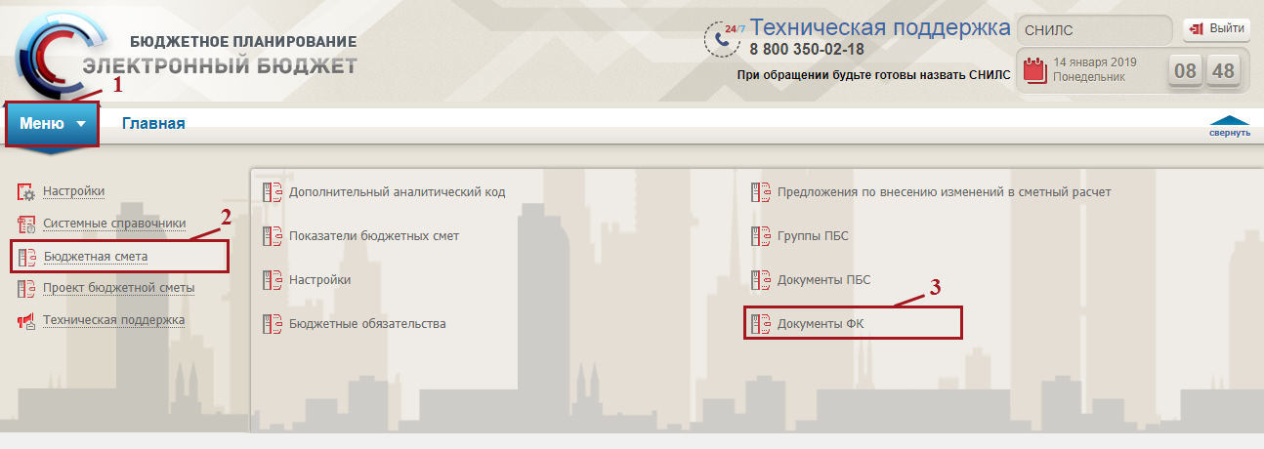
Рисунок 4. Переход в подраздел «Документы ФК»
В результате откроется подраздел «Документы ФК», в котором необходимо открыть соответствующий бюджетный цикл (Рисунок 5).
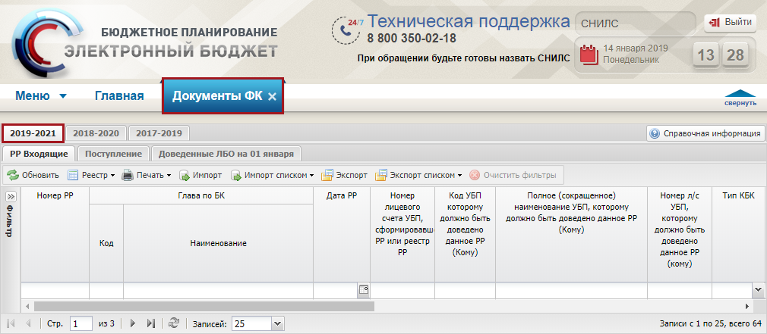
Рисунок 5. Подраздел «Документы ФК»
Подраздел «Документы ФК» состоит из вкладок «РР Входящие», «Поступление» и «Доведенные ЛБО на 01 января».
Важно! Вкладка «Поступление» отображается только для глав, которые ведут лимиты бюджетных обязательств по дополнительному финансированию.
Во вкладке «РР Входящие» происходит работа с расходными расписаниями получателя бюджетных средств.
Во вкладке «Доведенные ЛБО на 01 января» происходит работа с остатками лимитов бюджетных обязательств (далее – ЛБО) на начало бюджетного цикла.
Во вкладке «Поступление» происходит работа с отчетами о состоянии лицевого счета получателя бюджетных средств.
    - Формирование и утверждение документа «Остаток доведенных ЛБО до ПБС»
      - Формирование документа «Остаток доведенных ЛБО до ПБС»
Предусловие: осуществлен вход с ролью «Формирование и ведение БС ПБС (Ввод данных)».
Документ «Остаток доведенных ЛБО до ПБС» предназначен для переноса лимитов бюджетных обязательств с прошлого отчетного периода на текущий отчетный период.
Формирование документа «Остаток доведенных ЛБО до ПБС» осуществляется в подразделе «Документы ФК», во вкладке «Доведенные ЛБО на 01 января».
Для перехода к подразделу «Документы ФК» необходимо в главном окне Системы выбрать вкладку «Меню» (1), в открывшейся колонке выбрать раздел «Бюджетная смета» (2), в рабочей области открыть подраздел «Документы ФК» (3) одним нажатием левой кнопки мыши (Рисунок 6).
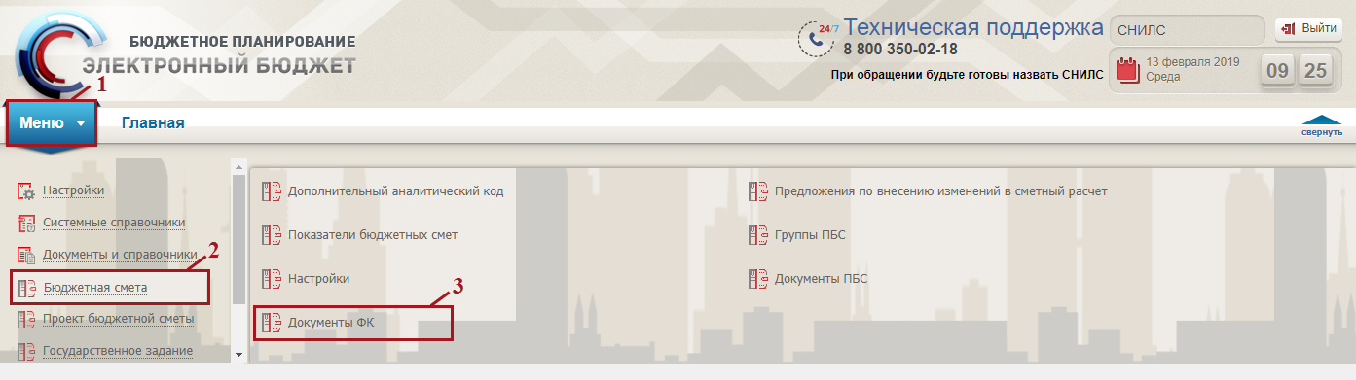
Рисунок 6. Переход в подраздел «Документы ФК»
В результате откроется подраздел «Документы ФК», в котором необходимо выбрать отчетный период и вкладку «Доведенные ЛБО на 01 января» (Рисунок 7).
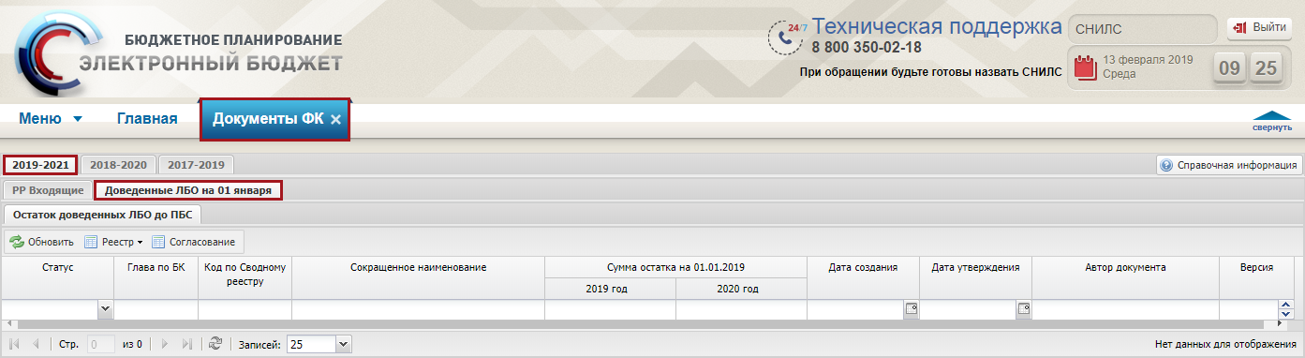
Рисунок 7. Подраздел «Документы ФК», вкладка «Доведенные ЛБО на 01 января»
Во вкладке «Доведенные ЛБО на 01 января» реализована панель инструментов, состоящая из следующих функциональных кнопок и полей фильтра (Рисунок 8):
- «Обновить» (1) – обновление данных в реестре;
- «Реестр» (2):
- [Сформировать «Остаток доведенных ЛБО до ПБС»)] – формирование документа «Остаток доведенных ЛБО до ПБС»;
- [Удалить] – удаление документа «Остаток доведенных ЛБО до ПБС»;
- [Версии/Создать версию] – формирование версии документа;
- [Версии/Удалить версию] – удаление версии документа;
- [Версии/Просмотр версий] – просмотр прошлых версий по документу;
- «Согласование» (4) – отправка документа на Внутреннее согласование.
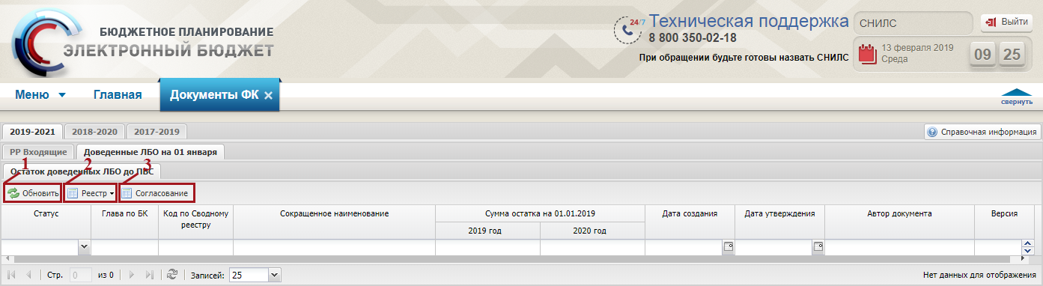
Рисунок 8. Функциональные кнопки подраздела «Документы ФК», вкладки «Доведенные ЛБО на 01 января»
Важно! Панель инструментов содержит перечень функциональных кнопок соответствующих настройкам ограничений пользователя.
Для формирования остатка доведенных ЛБО до ПБС, необходимо нажать на кнопку «Реестр» и выбрать пункт [Сформировать «Остаток доведенных ЛБО до ПБС»)] (Рисунок 9).
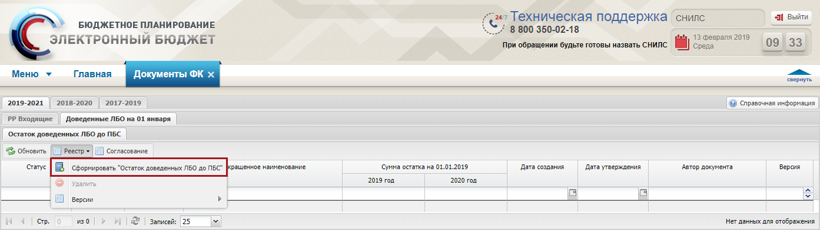
Рисунок 9. Пункт [Сформировать «Остаток доведенных ЛБО до ПБС»)]
Важно! В рамках одного отчетного периода доступно формирование только одного документа «Остаток доведенных ЛБО до ПБС».
В результате откроется окно «Документ «Остаток доведенных лимитов бюджетных обязательств» (Рисунок 10).
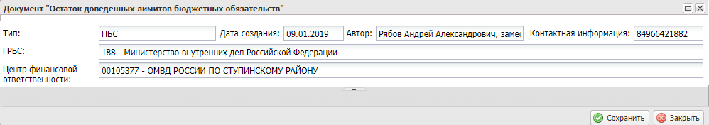
Рисунок 10. Окно «Документ «Остаток доведенных лимитов бюджетных обязательств»
Поля «Тип», «Дата создания», «Автор», «Контактная информация», «ГРБС» и «Центр финансовой ответственности» заполняются автоматически и недоступны для редактирования.
В окне «Документ «Остаток доведенных лимитов бюджетных обязательств» необходимо нажать на кнопку «Сохранить» (Рисунок 11).
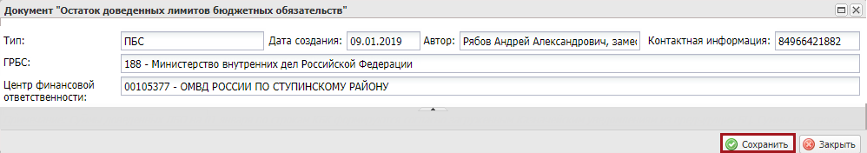
Рисунок 11. Кнопка «Сохранить»
В результате станет доступна нижняя область окна «Документ «Остаток доведенных лимитов бюджетных обязательств с заполненными данными.
Документ «Остаток доведенных лимитов бюджетных обязательств» предзаполняется согласно строкам за прошлые отчетные периоды из реестра «Показатели бюджетных смет», с суммой по загруженным Расходным расписаниям на л/с ПБС, за прошлые отчетные периоды.
Суммы по столбцу «Доведенные ЛБО на 01.01.2019» доступны для редактирования вручную с клавиатуры.
В окне «Документ «Остаток доведенных лимитов бюджетных обязательств» реализована панель инструментов, состоящая из следующих функциональных кнопок и полей фильтра (Рисунок 12):
- «Обновить» (1) – обновление данных в таблице;
- «Добавить» (2) – добавление строк из реестра Показатели бюджетных смет за прошлые отчетные периоды;
- «Удалить» (3) – удаление строки из документа.
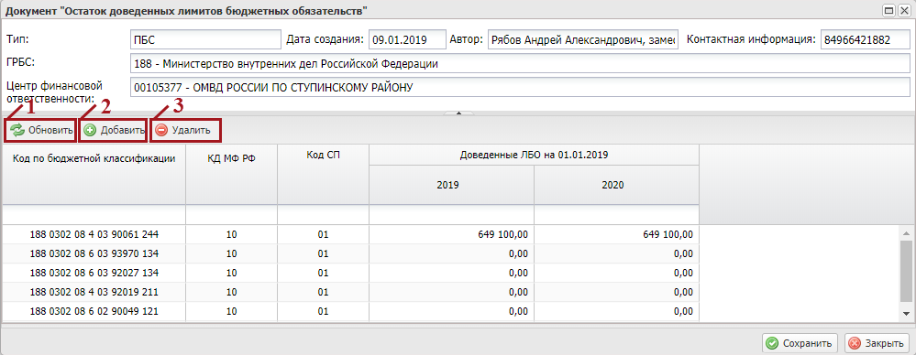
Рисунок 12. Функциональные кнопки окна «Документ «Остаток доведенных лимитов бюджетных обязательств»
Для сохранения введенных данных и закрытия окна «Документ «Остаток доведенных лимитов бюджетных обязательств» необходимо последовательно нажать на кнопки «Сохранить» и «Закрыть» (Рисунок 13).
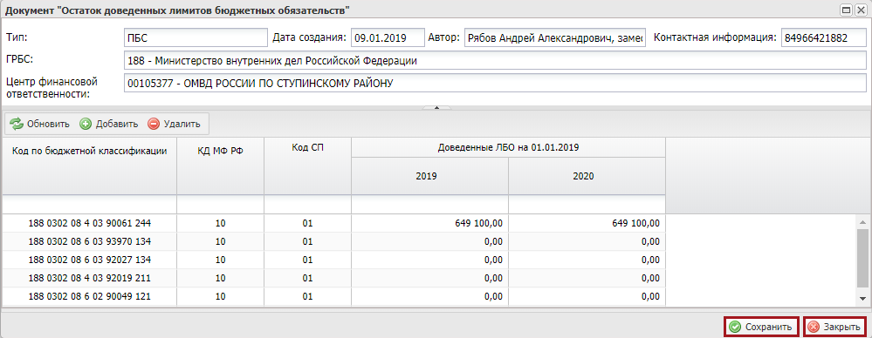
Рисунок 13. Кнопки «Сохранить» и «Закрыть»
В результате в подразделе «Документы ФК», во вкладке «Доведенные ЛБО на 01 января» отобразится новая строка (Рисунок 14).
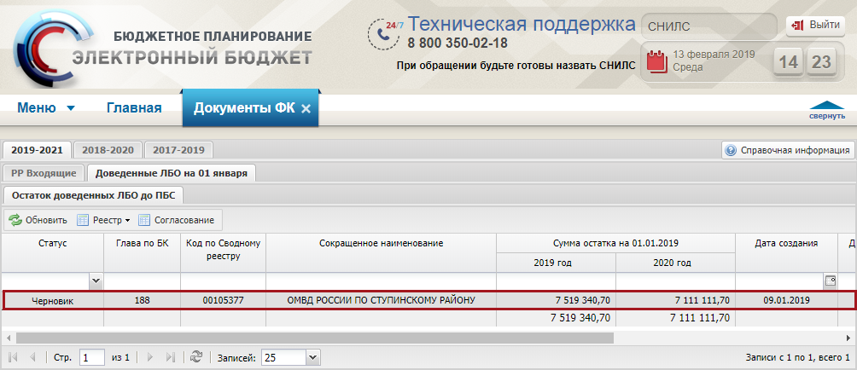
Рисунок 14. Новая строка
      - Внутреннее согласование документа «Остаток доведенных ЛБО до ПБС»
Предусловие: осуществлен вход с ролью «Формирование и ведение БС ПБС (Ввод данных)».
Для отправки документа «Остаток доведенных ЛБО до ПБС» на внутреннее согласование необходимо выделить соответствующую строку одним нажатием левой кнопки мыши и нажать на кнопку «Согласование» (Рисунок 15).
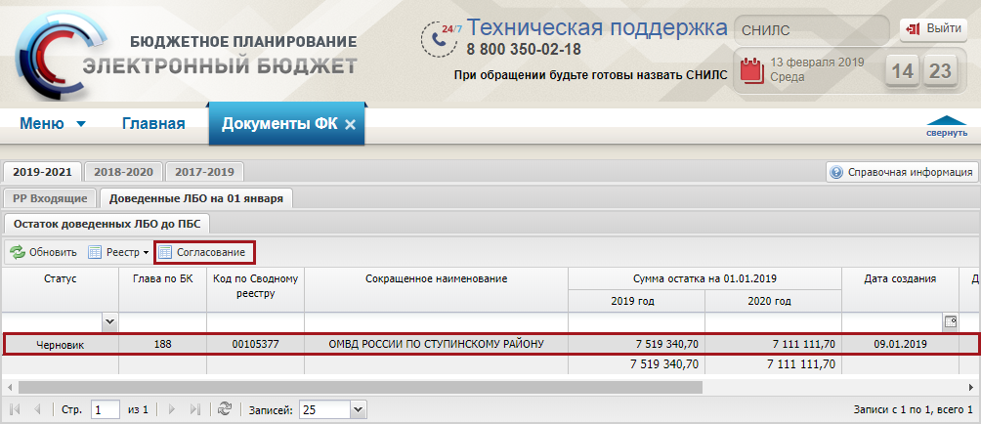
Рисунок 15. Кнопка «Согласование»
Важно! При создании листа согласования документа могут возникнуть блокирующие сообщения:
- Остаток по доведенным ЛБО на 01 января не должен быть отрицательным.
Согласование документа «Остаток доведенных ЛБО до ПБС» осуществляется аналогично описанию в п.п. 6.1.3 настоящего руководства пользователя.
Важно! Документ не требует внешнего согласования и подписания Электронной цифровой подписью.
После успешного внутреннего согласования документ «Остаток доведенных ЛБО до ПБС» перейдет в статус «Подписано», заполнится столбец «Дата утверждения».
Важно! После прохождения внутреннего согласования в реестре «Показатели бюджетных смет» актуализируются суммы в столбцах «Сумма по РР» по каждому году, согласно утвержденному документу «Остаток доведенных ЛБО до ПБС» и загруженным Расходным расписаниям на л/с ПБС в текущем отчетном периоде.
      - Работа с версиями документа «Остаток доведенных ЛБО до ПБС»
Предусловие: осуществлен вход с ролью «Формирование и ведение БС ПБС (Ввод данных)».
Для корректировки сумм в документе «Остаток доведенных ЛБО до ПБС» за прошлый отчетный период необходимо создать версию по документу в статусе «Подписано».
Для создания версии документа необходимо выделить соответствующую строку со статусом «Подписано», нажать на кнопку «Реестр» и выбрать пункт [Версии/Создать версию] (Рисунок 16).
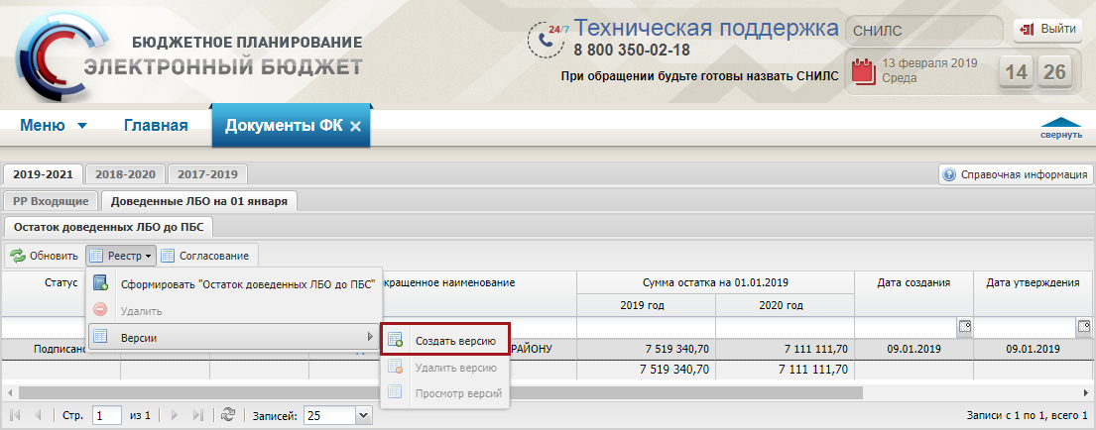
Рисунок 16. Пункт [Версии/Создать версию]
В открывшемся системном сообщении необходимо нажать на кнопку «Да» (Рисунок 17).
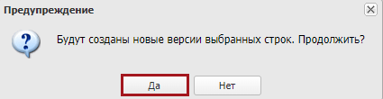
Рисунок 17. Кнопка «Да»
В системном сообщении об успешном создании строк необходимо нажать на кнопку «Ок» (Рисунок 18).
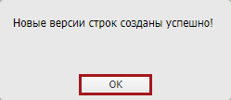
Рисунок 18. Кнопка «Ок»
В результате документ перейдет в статус «Черновик», данные в столбце «Дата утверждения» удалятся, данные в столбце «Версия» примут значение +1 (Рисунок 19).
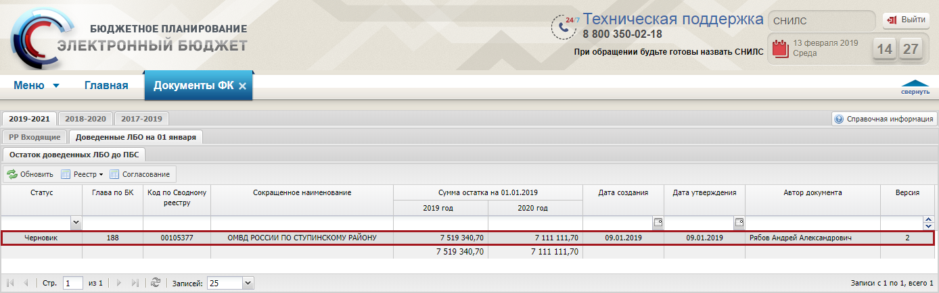
Рисунок 19. Строка в статусе «Черновик»
Документ «Остаток доведенных ЛБО до ПБС» станет доступен для редактирования и внесения корректировок.
После повторного согласования документа данные в реестре «Показатели бюджетных смет» актуализируются согласно внесенным правкам.
Для удаления версии по документу «Остаток доведенных ЛБО до ПБС» необходимо выделить соответствующую строку одним нажатием левой кнопки мыши, нажать на кнопку «Реестр» и выбрать пункт [Версии/Удалить версию] (Рисунок 20).
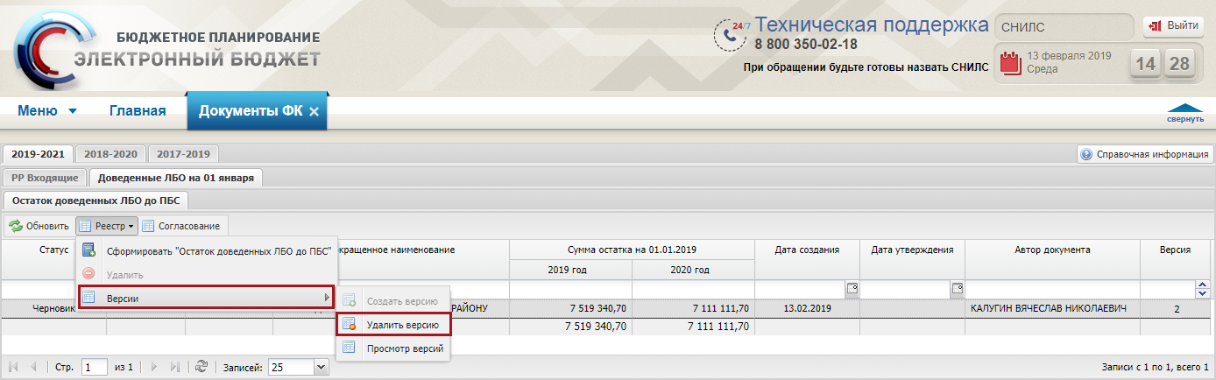
Рисунок 20. Пункт [Версии/Удалить версию]
В открывшемся системном сообщении необходимо нажать на кнопку «Да» (Рисунок 21).
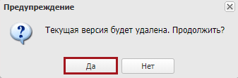
Рисунок 21. Кнопка «Да»
В системном сообщении об успешном удалении версии необходимо нажать на кнопку «Ок» (Рисунок 22).
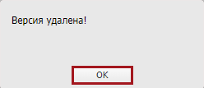
Рисунок 22. Кнопка «Ок»
В результате версия по документу «Остаток доведенных ЛБО до ПБС» будет удалена.
Для просмотра предыдущих версий по документу «Остаток доведенных ЛБО до ПБС» необходимо выделить соответствующую строку одним нажатием левой кнопки мыши, нажать на кнопку «Реестр» и выбрать пункт [Версии/Просмотр версий] (Рисунок 23).
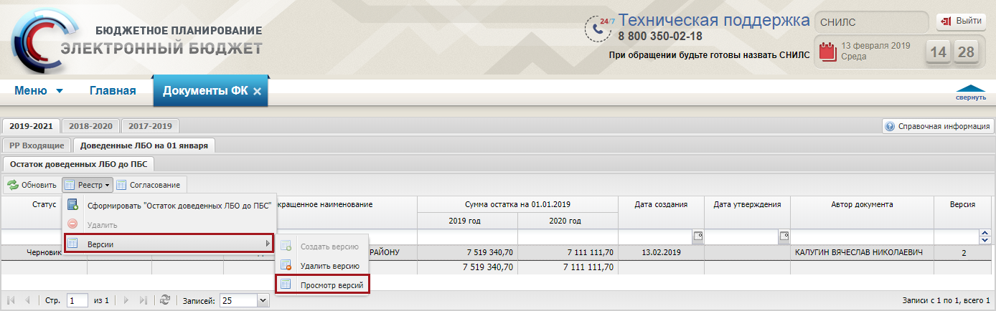
Рисунок 23. Пункт [Версии/Просмотр версий]
В результате откроется окно «Просмотр версий», где содержится список прошлых версий по документу «Остаток доведенных ЛБО до ПБС» (Рисунок 24).
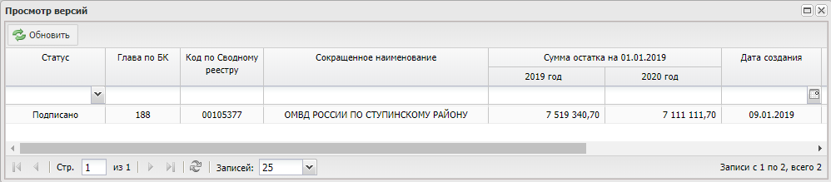
Рисунок 24. Окно «Просмотр версий»
Для просмотра документа «Остаток доведенных ЛБО до ПБС» необходимо открыть соответствующую версию документа двойным нажатием левой кнопки мыши. В результате откроется окно «Документ «Остаток доведенных лимитов бюджетных обязательств».
    - Загрузка документа «Расходное расписание» ПБС
Предусловие. Осуществлен вход пользователем с ролью «Формирование и ведение БС ПБС (Ввод данных)».
Загрузка осуществляется в подразделе «Документы ФК» во вкладке «РР Входящие».
Во вкладке «РР Входящие» реализована панель инструментов, состоящая из следующих функциональных кнопок (Рисунок 25):
- «Обновить» (1) – обновление данных в реестре;
- «Реестр» (2):
- [Удалить документ] – удаление расходного расписания;
- [Создать РР (Входящее)] – Автоматическое формирование документа Расходное расписание, на основании Расходного расписания во вкладке «РР Исходящее»
- «Печать» (3):
- [Печать реестра] – формирование печатной формы реестра с расширением *.xls;
- [Печать документа/Расходное Расписание] – формирование печатной формы расходного расписания с расширением *.xls;
- «Импорт» (4) – импорт файла в формате *.APx, где х – любое число, буква;
- «Импорт списком» (5):
- [Импорт реестра РР] – импорт одного файла, содержащего несколько РР в формате *.APx, где х – любое число, буква;
- [Импорт из архива] – импорт архива, содержащего несколько Расходных расписаний в формате *.zip;
- «Экспорт» (6) – экспортирование данных на локальную машину в формате *.APx, где х – любое число, буква;
- «Экспорт списком» (7)
- [Экспорт реестра РР] – экспортирование нескольких РР на локальную машину, в один файл формата *.APx, где х – любое число, буква;
- [Экспорт в архив] – массовое экспортирование на локальную машину выбранных Расходных расписаний в архив формата *.zip;
- «Очистить форму» (8) – очистка формы.
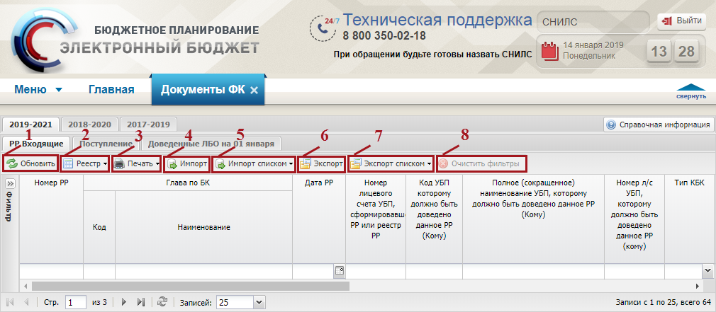
Рисунок 25. Функциональные кнопки вкладки «РР Входящие»
Примечание. Кнопки «Импорт», «Импорт списком» и «Удалить документ» не доступны пользователям с Главой по бюджетной классификации (далее – БК), которая перешла на интеграционное взаимодействие подсистемы бюджетного планирования и подсистемы управления расходами с бюджетного цикла 2019-2021.
Для загрузки лимитов бюджетных обязательств вручную, необходимо перейти во вкладку «РР Входящие» и нажать на кнопку «Импорт» (Рисунок 26).
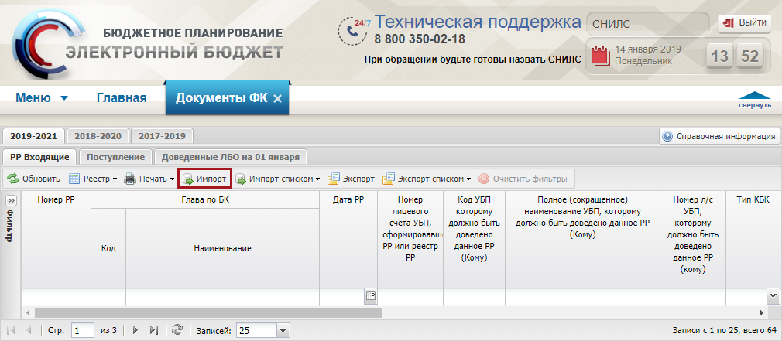
Рисунок 26. Кнопка «Импорт»
В открывшемся окне необходимо нажать на кнопку «Обзор» (Рисунок 27).
Рисунок 27. Кнопка «Обзор»
В открывшемся окне выбрать файл для импорта с расширением и нажать на кнопку «Импортировать» (Рисунок 28).
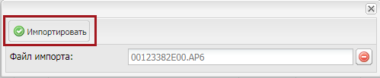
Рисунок 28. Кнопка «Импортировать»
Для массовой загрузки лимитов бюджетных обязательств необходимо нажать на кнопку «Импорт списком» и выбрать пункт [Импорт реестра РР] или [Импорт из архива] (Рисунок 29).
Примечание. Пункт [Импорт реестра РР] предназначен для загрузки одного файла, в котором содержится несколько Расходных расписаний. Пункт [Импорт из архива] предназначен для загрузки архива, в котором содержится несколько Расходных расписаний.
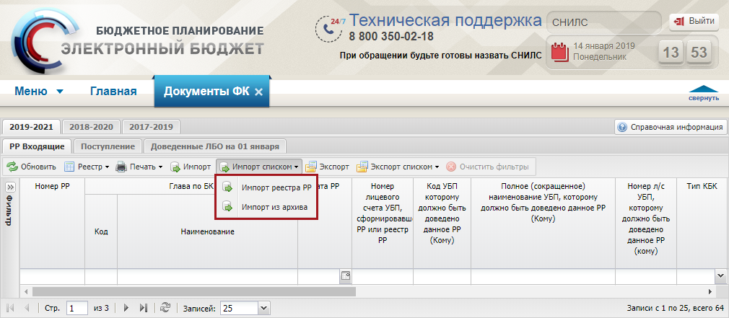
Рисунок 29. Пункты [Импорт реестра РР] и [Импорт из архива]
В результате откроется окно, в котором необходимо нажать на кнопку «Обзор» (Рисунок 30).
Рисунок 30. Кнопка «Обзор»
В открывшемся окне выбрать файл для импорта с соответствующим расширением и нажать на кнопку «Импортировать» (Рисунок 31, Рисунок 32).
Примечание. Для загрузки одного файла расширение *.APх, где х-любое число, буква. Для загрузки нескольких файлов расширение *.zip.
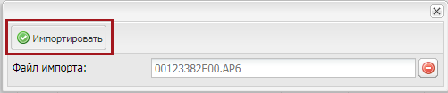
Рисунок 31. Загрузка одного файла расширением *.APх
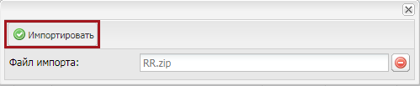
Рисунок 32. Загрузка нескольких файлов расширение *.zip
В результате в реестре «Документы ФК» во вкладке «РР Входящие» добавится новая строка, в реестре «Показатели бюджетных смет» добавятся строки кода бюджетной классификации (далее – КБК).
Для учреждений Главы по БК, которая перешла на интеграционное взаимодействие подсистемы бюджетного планирования и подсистемы управления расходами Расходное расписание входящее формируется в реестре автоматически после получения положительного Протокола из подсистемы управления расходами на Расходное расписание во вкладке «РР исходящее».В случае отсутствия полученного документа Расходное расписание во вкладке «РР входящее», его можно сформировать самостоятельно по кнопке «Реестр» - «Создать РР (Входящее)».
Примечание: в списке для выбора доступны только Расходные расписания вышестоящего учреждения принятые на учет федеральным казначейством из вкладки «РР исходящие».
Важно! В результате успешной загрузки документа «Расходное расписание» заполняются суммы в графе «Сумма по РР». Осуществляется ведение контроля сумм по графам «Сумма по РР» и «Бюджетная смета (всего)». Если сумма не распределена или распределена не полностью, в расчетах ОПСП отображается красный восклицательный знак «(!)».
Примечание. Если Глава по БК оператора ведет Бюджетную роспись в разрезе Структурного подразделения, то в реестре «Показатели бюджетных смет» создастся групповая строка получателей средств федерального бюджета (далее – ПБС) и строка ПБС. Сумма по РР заполняется только по групповой строке ПБС (строки ПБС не заполняются). Групповая строка стоит самой первой, не имеет статуса в реестре и выделена серым цветом.
При загрузке Расходного расписания могут сформироваться две одинаковые строки КБК в реестре «Показатели бюджетных смет» с разными курирующими департаментами. Сумма по РР заполнится одинаковой суммой по обеим строкам. Чтобы равномерно распределить сумму, необходимо в карточке Расходного расписания (входящее) вручную внести суммы по Курирующим департаментам.
Для внесения суммы по Курирующим департаментам необходимо в реестре «Документы ФК» во вкладке «РР Входящие» выделить соответствующую строку двойным нажатием левой кнопки мыши (Рисунок 33).
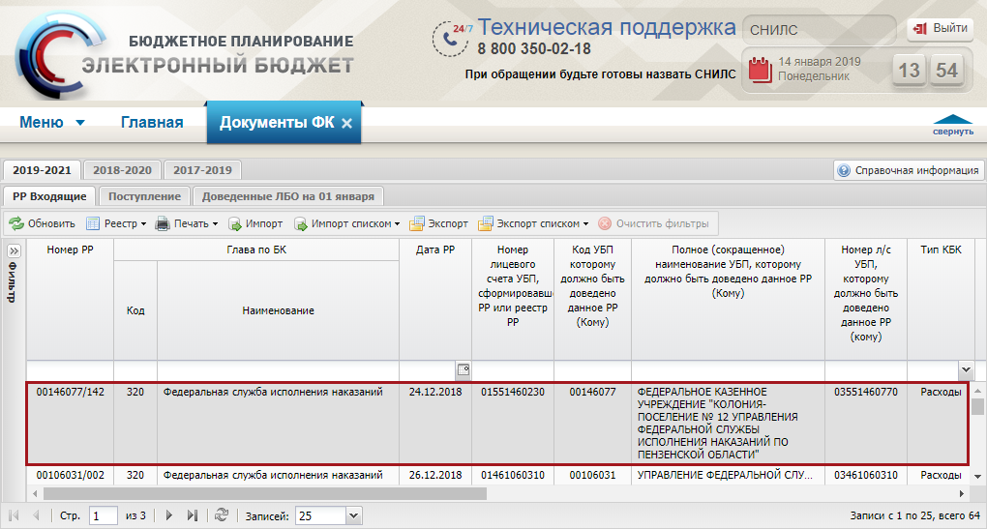
Рисунок 33. Выделенная строка
В открывшемся окне «Документ «Расходное расписание (входящее)» перейти во вкладку «ЛБО», выделить соответствующую строку одним нажатием левой кнопки мыши и нажать на кнопку «Распределить по КД» (Рисунок 34).
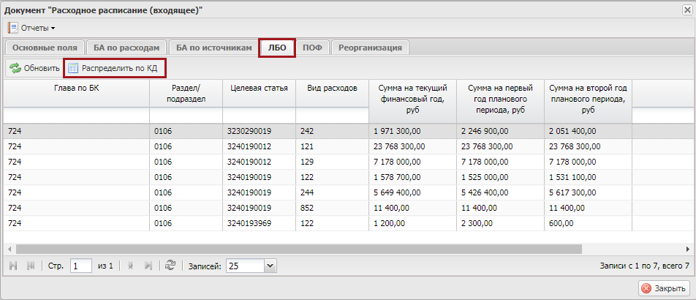
Рисунок 34. Кнопка «Распределить по КД»
Важно! Кнопка «Распределить по КД» доступна только на строке, имеющей два курирующих департамента в реестре.
Далее необходимо распределить загруженную сумму по разным курирующим департаментам и нажать на кнопку «Распределить» (Рисунок 35).
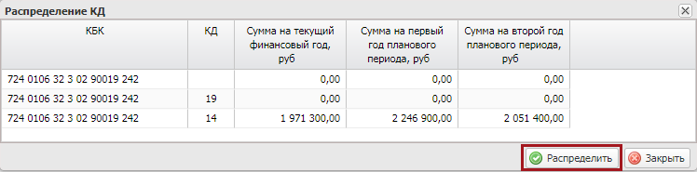
Рисунок 35. Кнопка «Распределить»
В результате в реестре «Показатели бюджетных смет» пересчитаются суммы.
Для перехода в подраздел «Показатели бюджетных смет» необходимо в главном окне Системы выбрать вкладку «Меню» (1), в открывшейся колонке выбрать раздел «Бюджетная смета» (2) и открыть подраздел «Показатели бюджетных смет» одним нажатием левой кнопки мыши (Рисунок 36).
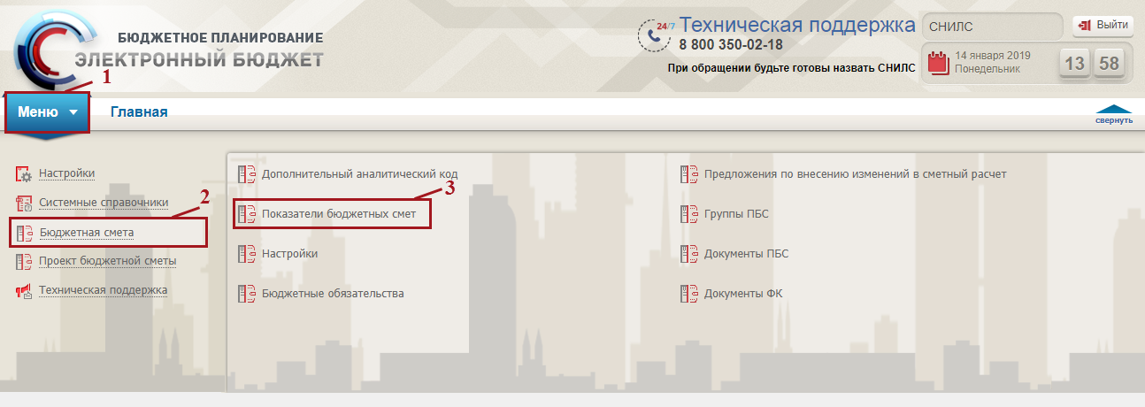
Рисунок 36. Переход в подраздел «Показатели бюджетных смет»
В результате откроется подраздел «Показатели бюджетных смет», в котором необходимо открыть соответствующий бюджетный цикл (Рисунок 37).
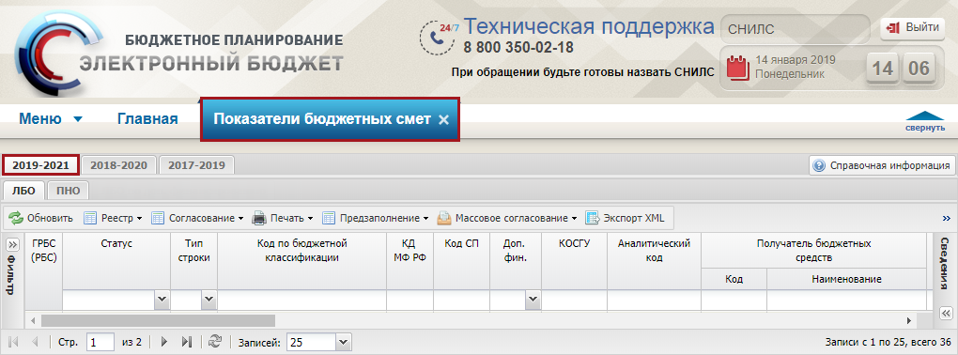
Рисунок 37. Подраздел «Документы ФК»
Важно! Если суммы не появились в реестре «Показатели бюджетных смет», необходимо проверить строки на следующую дату выбора значения из календаря в поле «Реестр сформирован на дату» (Рисунок 38). Это происходит, так как в реестре имеются новые строки на следующий день, в случае если были доведены лимиты бюджетных обязательств или утверждены изменения по бюджетной смете.
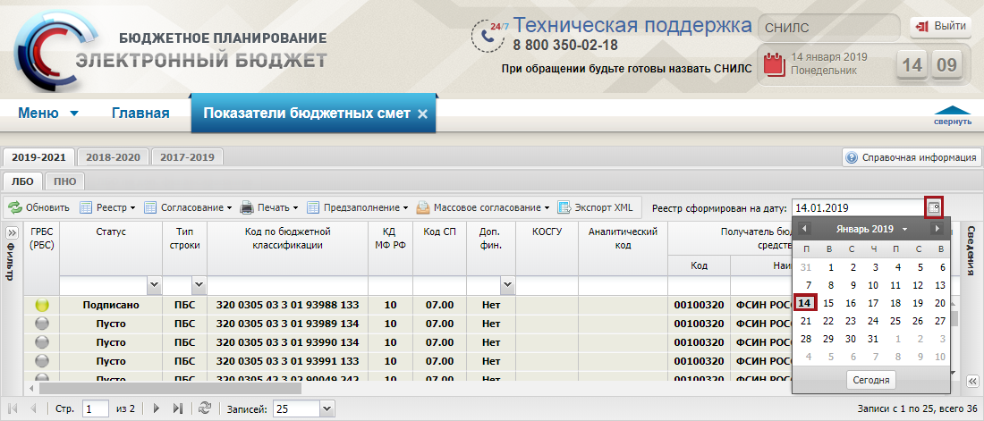
Рисунок 38. Поле «Реестр сформирован на дату»
Для просмотра всех Расходных расписаний, по которым была сформирована Сумма по РР в реестре «Показатели бюджетных смет», необходимо выделить соответствующую строку одним нажатием левой кнопки мыши и раскрыть боковую панель «Сведения» (Рисунок 39).
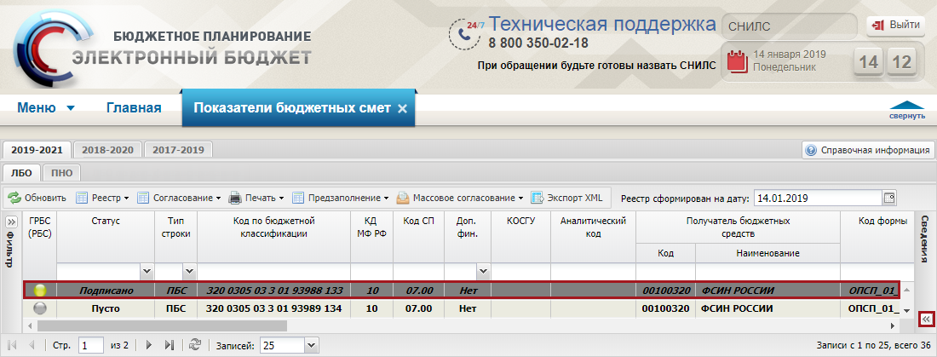
Рисунок 39. Боковая панель «Сведения»
В открывшейся области «Сведения» перейти во вкладку «Расходные расписания». Во вкладке отображаются все Расходные расписания из реестра «Документы ФК» вкладки «РР Входящие», которые изменяли сумму по строке, а так же сумма прошлого бюджетного цикла (Рисунок 40).
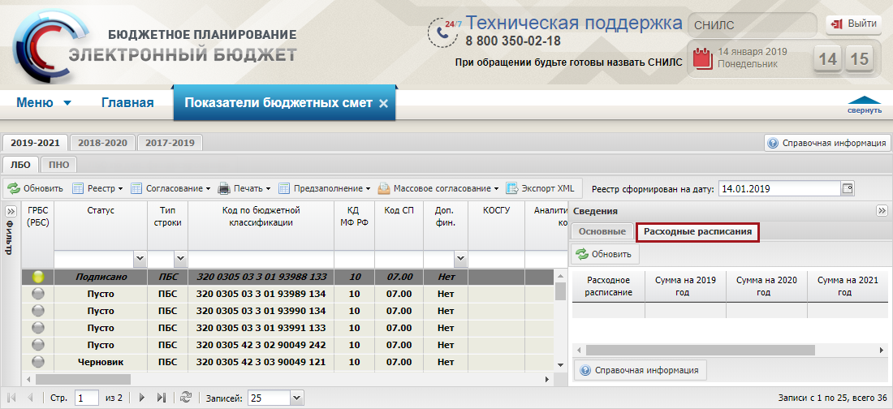
Рисунок 40. Вкладка «Расходные расписания» области «Сведения»
Для удаления загруженного документа «Расходное расписание» в подразделе «Расходные расписания» необходимо выделить соответствующую строку одним нажатием левой кнопкой мыши, нажать на кнопку «Реестр» и выбрать пункт [Удалить документ]. В результате в реестре «Показатели бюджетных смет» суммы РР уменьшатся в соответствие с удаленными значениями.
    - Загрузка документа «Выписка из лицевого счета администратора доходов бюджета»
Предусловие. Осуществлен вход пользователем с ролью «Формирование и ведение БС ПБС (Ввод данных)».
Важно! Вкладка «Поступление» отображается только для глав, которые ведут лимиты бюджетных обязательств по дополнительному финансированию.
Загрузка документа «Выписка из лицевого счета администратора доходов бюджета» осуществляется в подразделе «Документы ФК» во вкладке «Поступление» (Рисунок 41).
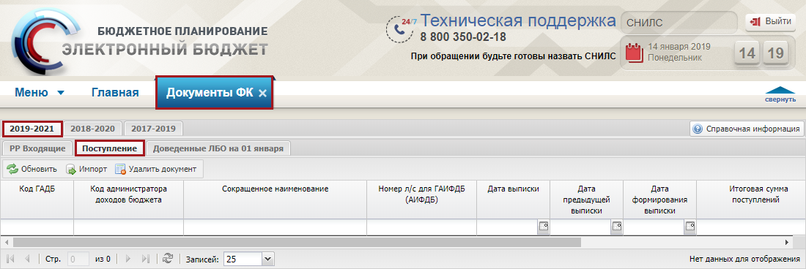
Рисунок 41. Подраздел «Документы ФК»
Во вкладке «Поступление» реализована панель инструментов, состоящая из следующих функциональных кнопок (Рисунок 42):
- «Обновить» (1) – обновление данных в реестре;
- «Импорт» (2) – импорт файла в формате *.VTx, где х – любое число, буква;
- «Удалить документ» (3) – удаление выписки.
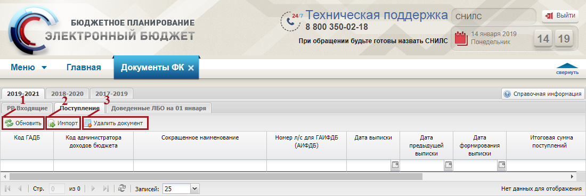
Рисунок 42. Функциональные кнопки вкладки «Поступление»
Для загрузки принятых бюджетных обязательств и кассового исполнения необходимо перейти во вкладку «Поступление» и нажать на кнопку «Импорт» (Рисунок 43).
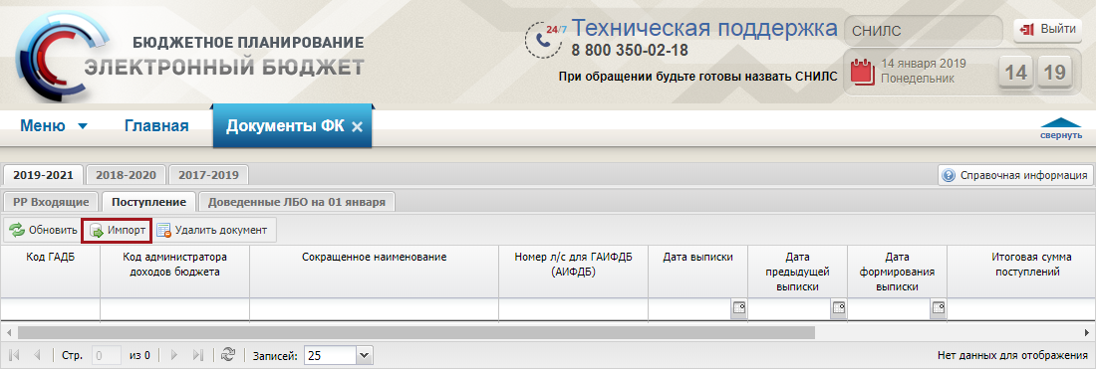
Рисунок 43. Кнопка «Импорт»
В результате откроется окно, в котором необходимо нажать на кнопку «Обзор» (Рисунок 44).
Рисунок 44. Кнопка «Обзор»
В открывшемся окне выбрать файл для импорта с расширением *.VTx, , где х – любое число, буква, и нажать на кнопку «Импортировать» (Рисунок 45).
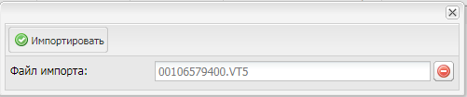
Рисунок 45. Кнопка «Импортировать»
Важно! В результате успешной загрузки документа «Выписка из лицевого счета администратора доходов бюджета» во вкладке «Поступление» создается строка документа.
Для удаления документа «Выписка из лицевого счета администратора доходов бюджета» необходимо выделить соответствующую строку одним нажатием левой кнопкой мыши и нажать на кнопку «Удалить документ» (Рисунок 46).
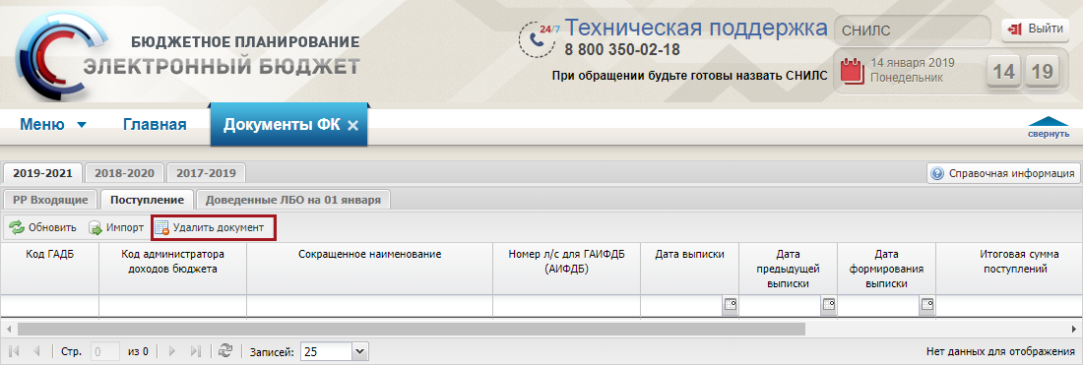
Рисунок 46. Кнопка «Удалить документ»
  - Добавление кода бюджетной классификации
Предусловие. Осуществлен вход пользователем с ролью «Формирование и ведение БС ПБС (Ввод данных)».
Добавление кода бюджетной классификации осуществляется в реестре «Показатели бюджетных смет». Для перехода в реестр «Показатели бюджетных смет» необходимо в главном окне Системы выбрать вкладку «Меню» (1), в открывшейся колонке выбрать раздел «Бюджетная смета» (2) и открыть подраздел «Показатели бюджетных смет» одним нажатием левой кнопки мыши (Рисунок 47).
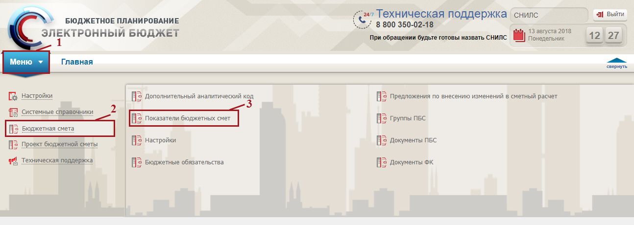
Рисунок 47. Переход в подраздел «Показатели бюджетных смет»
В результате откроется реестр «Показатели бюджетных смет», в котором необходимо выбрать соответствующий бюджетный цикл, с которым будет осуществляться работа, и перейти во вкладку «ЛБО» (Рисунок 48).
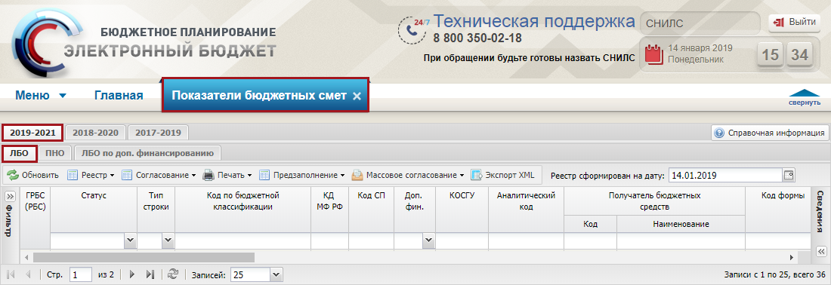
Рисунок 48. Подраздел «Показатели бюджетных смет»
Для добавления кода бюджетной классификации необходимо нажать на кнопку «Реестр» и выбрать пункт [Добавить КБК] (Рисунок 49).
Важно! Добавление кода бюджетной классификации в показатели сметных расчетов осуществляется, когда еще не пришли суммы из «ЛБО», «ПНО» и «РР». Необходимо наличие в пункте меню [Настройка/Настройка СП] хотя бы одного структурного подразделения (далее – СП) с признаком «Финансовое подразделение».
Примечание. При добавлении КБК код СП будет равен коду структурного подразделения с типом «Финансовое управление» от настроек вышестоящего ГРБС.
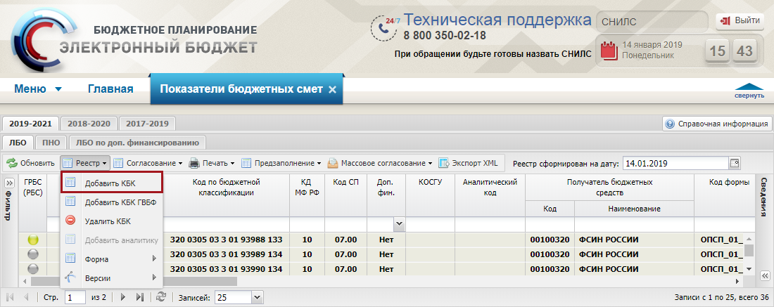
Рисунок 49. Пункт [Добавить КБК]
В открывшемся окне «Добавление кодов классификации расходов бюджетов» необходимо установить «галочку» напротив соответствующей строки и нажать на кнопку «Выбрать» (Рисунок 50).
Важно! В окне «Добавление кодов классификации расходов бюджетов» отображаются только те строки, которые утверждены в Сводной бюджетной росписи.
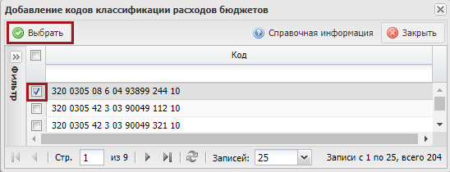
Рисунок 50. Кнопка «Выбрать»
В результате в реестре «Показатели бюджетных смет» отобразится добавленный код бюджетной классификации.
Для добавления кода бюджетной классификации по дополнительному финансированию необходимо нажать на кнопку «Реестр» и выбрать пункт [Добавить КБК по доп. финансированию.] (Рисунок 51).
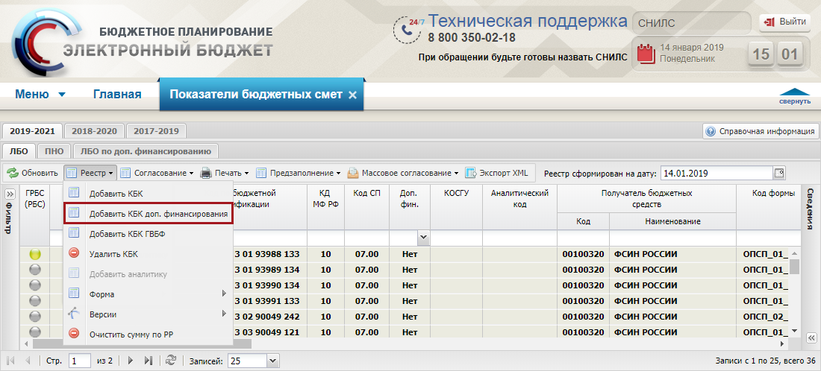
Рисунок 51. Пункт [Добавить КБК по доп. финансированию]
Важно! Пункт [Добавить КБК по доп. финансированию] отображается только для глав, которые ведут лимиты бюджетных обязательств по дополнительному финансированию.
В открывшемся окне «Добавление кодов классификации расходов бюджетов» необходимо установить «галочку» напротив соответствующей строки и нажать на кнопку «Выбрать» (Рисунок 52).
Важно! В окне «Добавление кодов классификации расходов бюджетов» отображаются только те строки, для которых предусмотрено дополнительное финансирование.
Рисунок 52. Окно «Добавление кодов классификации расходов бюджетов»
В результате в реестре «Показатели бюджетных смет» отобразится добавленный код бюджетной классификации.
Для добавления кода бюджетной классификации из реестра расходных обязательств (далее – РРО) для Пенсионного фонда Российской федерации, Фонда социального страхования, Федерального фонда обязательного медицинского страхования необходимо нажать на кнопку «Реестр» и выбрать пункт [Добавить КБК по ГВБФ] (Рисунок 53).
Важно! Пункт [Добавить КБК по ГВБФ] отображается только для Глав по БК: 392, 394, 393.
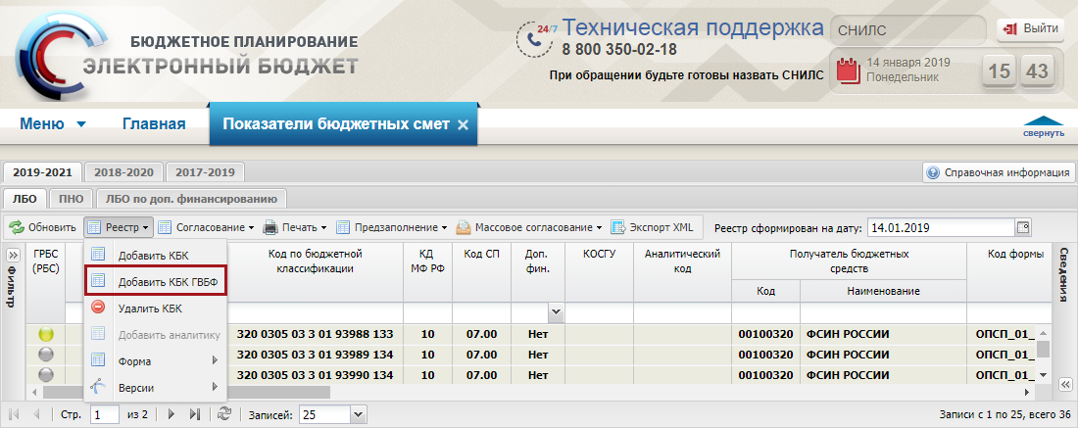
Рисунок 53. Пункт [Добавить КБК по ГВБФ]
В открывшемся окне «Импорт ГВБФ» необходимо выбрать «Бюджетный цикл» и «Этап», установить «галочку» напротив соответствующей строки и нажать на кнопку «Добавить» (Рисунок 54).
Важно! В окне выбора строк отображаются строки из РРО только по Главам по БК: 392, 394, 393.
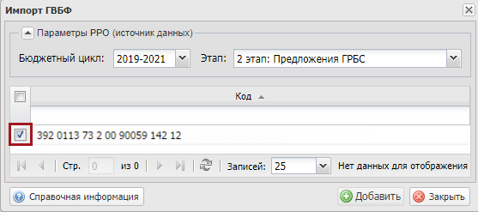
Рисунок 54. Кнопка «Добавить»
В результате в реестре «Показатели бюджетных смет» отобразится добавленный код бюджетной классификации.
- ЗАПОЛНЕНИЕ И СОГЛАСОВАНИЕ ОБОСНОВАНИЙ (РАСЧЕТОВ) ПЛАНОВЫХ СМЕТНЫХ ПОКАЗАТЕЛЕЙ
Предусловие. Осуществлен вход пользователем с ролью «Формирование и ведение БС ПБС (Ввод данных)».
Заполнение и согласование обоснований (расчетов) плановых сметных показателей осуществляется в подразделе «Показатели бюджетных смет».
Для перехода к подразделу «Показатели бюджетных смет» необходимо в главном окне Системы выбрать вкладку «Меню» (1), в открывшейся колонке выбрать раздел «Бюджетная смета» (2) и в рабочей области открыть подраздел «Показатели бюджетных смет» (3) одним нажатием левой кнопки мыши (Рисунок 55).
Рисунок 55. Переход к подразделу «Показатели бюджетных смет»
В результате откроется подраздел «Показатели бюджетных смет», который содержит вкладки «ЛБО», «ПНО» и «ЛБО по доп.финансированию» (Рисунок 56).
Важно! Первоначальное отображение строк показателей бюджетных смет отображаются, согласно строкам «КБК» без детализации по дополнительной аналитике.
Важно! Вкладка «ЛБО по доп.финансированию» отображается только для глав, которые ведут лимиты бюджетных обязательств по дополнительному финансированию.
Строки реестра создаются в зависимости от учреждения:
- если «ГРБС (РБС)» ведет бюджетную роспись в подсистеме «Бюджетное планирование», то строки «КБК» в реестре «Показателей бюджетных смет» во вкладке «ПНО» в столбце «Доведено БА» отобразятся автоматически на основании утвержденной Бюджетной росписи «ГРБС (РБС)»;
- если «ГРБС (РБС)» ведет бюджетную роспись в подсистеме «Бюджетное планирование», то строки «КБК» в реестре показателей бюджетных смет во вкладке «ЛБО» в столбце «Доведено ЛБО» отобразятся автоматически на основании утвержденных «ГРБС (РБС)» лимитов бюджетных обязательств;
- если «ГРБС (РБС)» не ведет бюджетную роспись в подсистеме «Бюджетное планирование», то строки «КБК» в реестре показателей бюджетных смет во вкладке «ЛБО» и «ПНО» добавляются пользователем самостоятельно путем выбора «КБК» из списка, формируемого «ГРБС» в рамках формирования Сводной бюджетной росписи.
По итогам формирования обоснований (расчетов) плановых сметных показателей заполняется столбец «Бюджетная смета (Всего)» и «Бюджетная смета (из них)».
В столбце «Сумма по РР» данные заполнятся по итогам загрузки расходных расписаний.
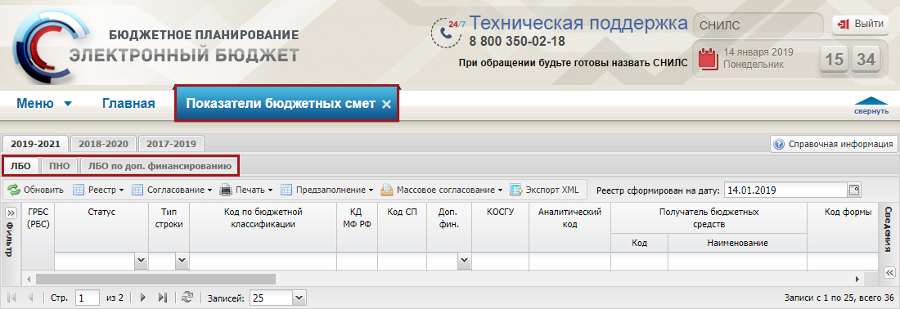
Рисунок 56.Вкладки подраздела «Показатели бюджетных смет»
  - Фильтрование данных в Показателях бюджетных смет
В левой области окна реализовано поле фильтрации. Для того чтобы воспользоваться фильтром необходимо нажать на кнопку (Рисунок 57).
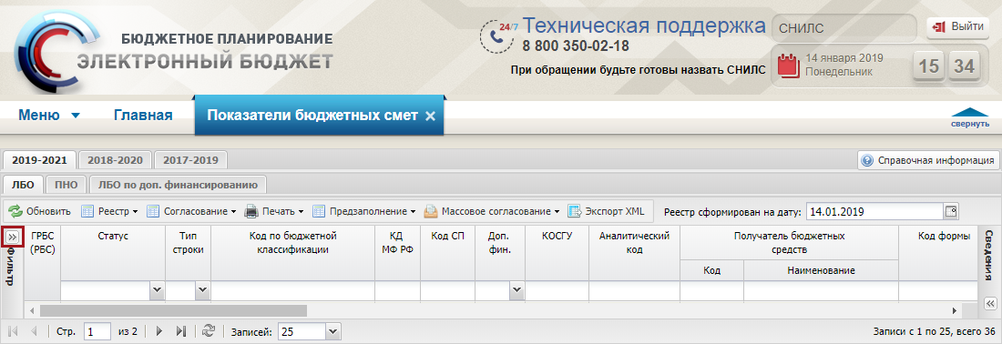
Рисунок 57. Кнопка «Фильтр»
После этого раскроется поле фильтрации, со следующими параметрами (Рисунок 58):
- «Глава по БК» – фильтрация по главе по БК;
- «Раздел, подраздел» – фильтрация по разделу, подразделу;
- «Гос. программа» – фильтрация по государственной программе;
- «Подпрограмма» – фильтрация по подпрограмме госпрограммы;
- «Основное мероприятие» – фильтрация по основному мероприятию;
- «Направление расходов» – фильтрация по направлению расходов;
- «Вид расхода» – фильтрация по виду расходов;
- «Структурное подразделение» – фильтрация по структурному подразделению;
- «ПБС» – фильтрация по ПБС;
- «ОПСП» – фильтрация по обоснованиям (расчетам) плановых сметных показателей;
- «Очистить фильтр» – очистка фильтров.
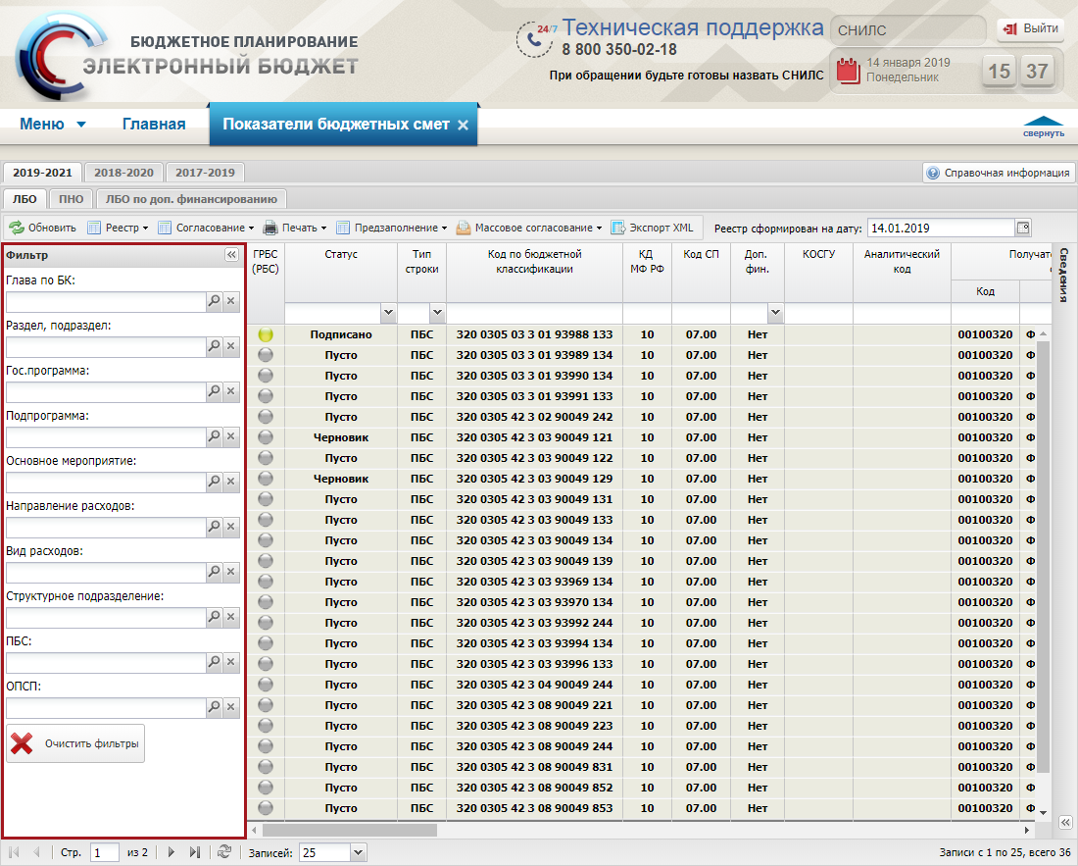
Рисунок 58. Поле фильтрации
Фильтрация по интересующим параметрам осуществляется выбором значения из справочника.
Для того чтобы очистить параметры фильтра необходимо нажать на кнопку «Очистить фильтры» (Рисунок 59).
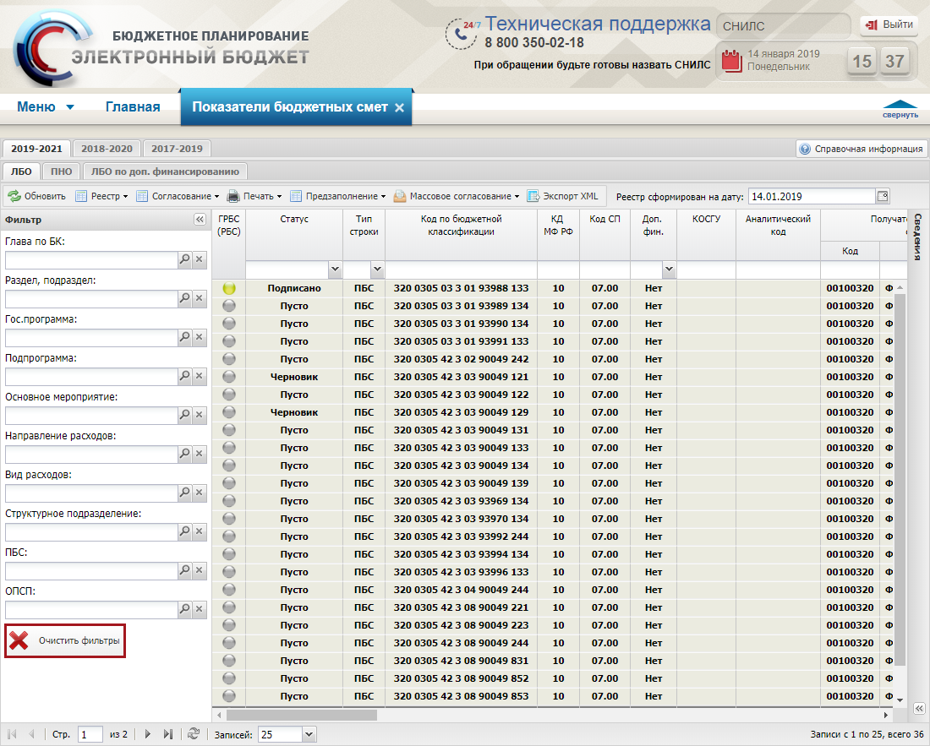
Рисунок 59. Кнопка «Очистить фильтры»
Для того чтобы свернуть поле фильтра необходимо нажать на
кнопку .
  - Заполнение ОПСП по доведенным Лимитам бюджетных обязательств
Предусловие. Осуществлен вход пользователем с ролью «Формирование и ведение БС ПБС (Ввод данных)».
Во вкладке «ЛБО» реализована панель инструментов, состоящая из следующих функциональных кнопок и полей фильтра (Рисунок 60):
- «Обновить» (1) – обновление страницы;
- «Реестр» (2):
- [Добавить КБК] – добавление кода бюджетной классификации;
- [Добавить КБК ГВБФ] – добавление кода бюджетной классификации из РРО для Пенсионного фонда Российской федерации, Фонда социального страхования, Федерального фонда обязательного медицинского страхования;
- [Удалить КБК] – удаление кода бюджетной классификации;
- [Добавить аналитику] – добавление аналитики;
- [Форма/Открыть] – открытие формы ОПСП;
- [Форма/Редактировать] – редактирование формы ОПСП;
- [Форма/Заполнить из Предложения на закупку] – заполнить форму из Предложения на закупку;
- [Форма/Просмотр предложения на закупку] – просмотреть форму из Предложения на закупку;
- [Форма/Удалить Предложения на закупку] – удалить форму из Предложения на закупку;
- [Версии/Просмотр] – просмотр версии строки;
- [Версии/Создать] – создание версии строки;
- «Согласование» (3):
- [Внутреннее согласование] – отправка документа на внутреннее согласование;
- «Печать» (4):
- [Печать реестра] – формирование печатной формы реестра с расширением *.xls;
- [Печать сметного расчета] – формирование печатной формы сметного отчета с расширением *.xls;
- [Печать отчета о бюджетной смете/Печать в формате Бюджетной сметы] – формирование печатной формы отчета о бюджетной смете в формате Бюджетной сметы с расширением *.xls;
- [Печать отчета о бюджетной смете/Печать в формате Сводной бюджетной сметы] – формирование печатной формы отчета о бюджетной смете в формате Сводной бюджетной сметы с расширением *.xls;
- «Предзаполнение» (5):
- [Заполнить из СБР] – заполнение из сводной бюджетной росписи (далее – СБР);
- [Заполнить из Проекта БС] – заполнение из Проекта бюджетной сметы (далее – БС);
- «Массовое согласование» (6):
- [Создание листа согласования] – массовое создание листа согласования;
- [Согласование] – массовое согласование документа;
- [Подготовить данные для подписи] – выбор строк для подписи;
- [Утверждение] – массовое утверждение документа;
- «Экспорт XML» (7) – экспорт с расширением *.xml;
- «Реестр сформирован на дату» (8) – фильтрация строк показателей бюджетных смет по дате.
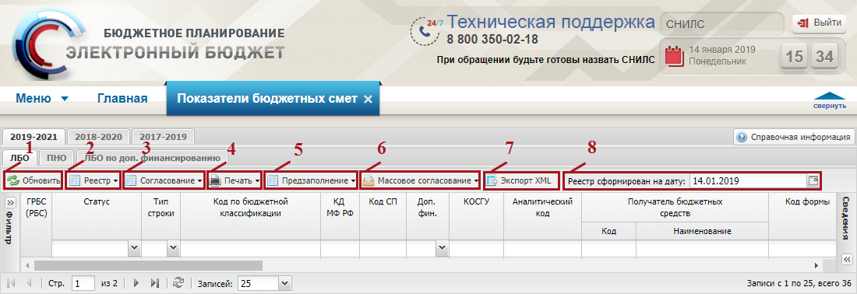
Рисунок 60. Функциональные кнопки вкладки «ЛБО»
В подразделе отображаются строки в зависимости от первоначальных настроек для «ПБС» или группы «ПБС», если ведет по «КОСГУ», то отображается столбец «КОСГУ», если ведет по доп. аналитики, то отображается столбец «Аналитический код».
Важно! Если «ГРБС» установил «галочку» в подразделе «Настройки» в поле «Детализация по КОСГУ», то дополнительно отображается детализация по «КОСГУ». Строки с «КОСГУ» отображаются после заполнения ОПСП, из вкладки «Аналитическое распределение КОСГУ».
Важно! Если в подразделе «Настройки» ГРБС установил «галочку» в поле «Детализация по доп. аналитике», то необходимо ввести детализацию строк показателей бюджетной сметы по дополнительной аналитике непосредственно в реестре показателей бюджетных смет.
    - Добавление дополнительных аналитических показателей
Важно! Добавление дополнительных аналитических показателей доступно, если в подразделе «Настройки» установлена «галочка» в поле «Детализация по доп. аналитике». В случае если в подразделе «Настройки» не установлена «галочка» «Детализация по КОСГУ», то добавление дополнительных аналитических показателей возможно, сразу под строкой КБК.
Важно! Добавление дополнительных аналитических показателей доступно только на строках уровня «КБК», в случае если детализация по «КОСГУ» не активна. В случае если детализации по «КОСГУ» включена, то добавление дополнительных аналитических показателей доступно с уровня строки «КБК» и «КОСГУ».
Для добавления дополнительных аналитических показателей необходимо выделить соответствующую строку одним нажатием левой кнопкой мыши, нажать на кнопку «Реестр» и выбрать пункт [Добавить аналитику] (Рисунок 61).
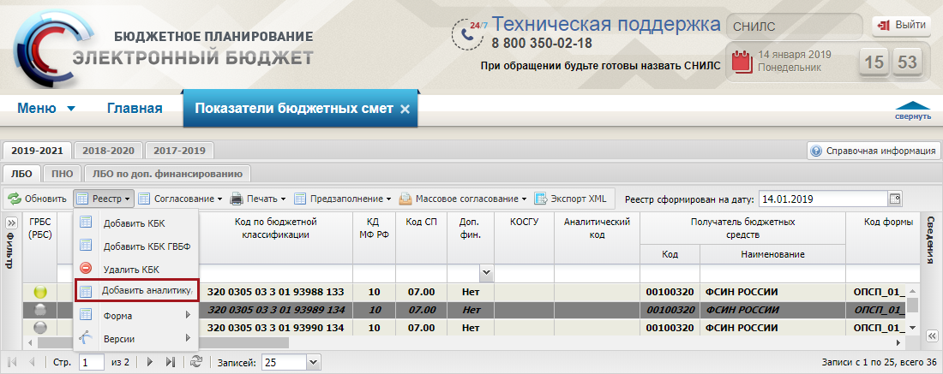
Рисунок 61. Пункт [Добавить аналитику]
В открывшемся окне «Распределение по доп. аналитике» необходимо вручную с клавиатуры в соответствующих полях внести изменения и нажать на кнопку «Сохранить» (Рисунок 62).
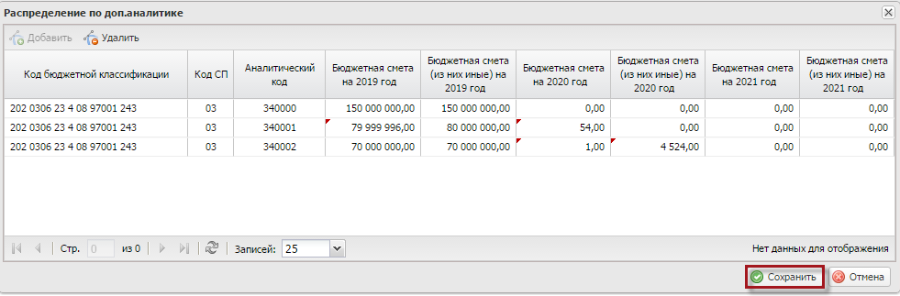
Рисунок 62. Кнопка «Сохранить»
В результате внесенные изменения по дополнительной аналитике будут сохранены.
    - Просмотр формы ОПСП
Важно! Открытие и просмотр формы ОПСП доступен только на строках уровня КБК.
Для открытия и просмотра формы ОПСП необходимо в списке реестра выделить строку ОПСП одним нажатием левой кнопкой мыши, нажать на кнопку «Реестр» и выбрать пункт [Форма/Открыть] (Рисунок 63).
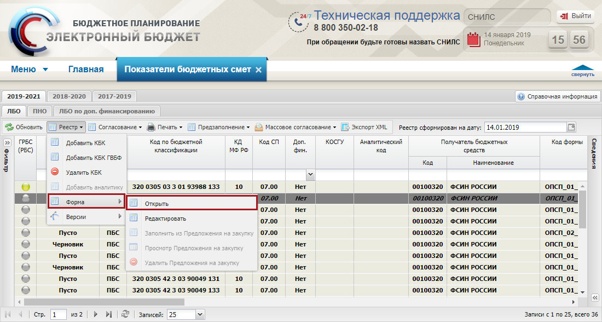
Рисунок 63. Пункт [Форма/Открыть]
Работа с формами ОПСП осуществляется согласно руководствам пользователя по заполнению форм ОПСП, представленных на сайте Министерства финансов Российской Федерации в подразделе «Информация по заполнению форм обоснований бюджетных ассигнований» раздела «Информационные системы Министерства финансов Российской Федерации/Программный комплекс «Бюджетное планирование».
После закрытия формы ОПСП произойдет обратный переход на рабочую панель вкладки «ЛБО» реестра показателей бюджетных смет.
    - Создание и редактирование формы ОПСП
Важно! Редактирование формы ОПСП доступно только на строках уровня «КБК».
Создание и редактирование формы ОПСП осуществляется в реестре показателей бюджетных смет. Для редактирования необходимо выделить строку «КБК» одним нажатием левой кнопки мыши, нажать на кнопку «Реестр» и выбрать пункт [Форма/Редактировать] (Рисунок 64).
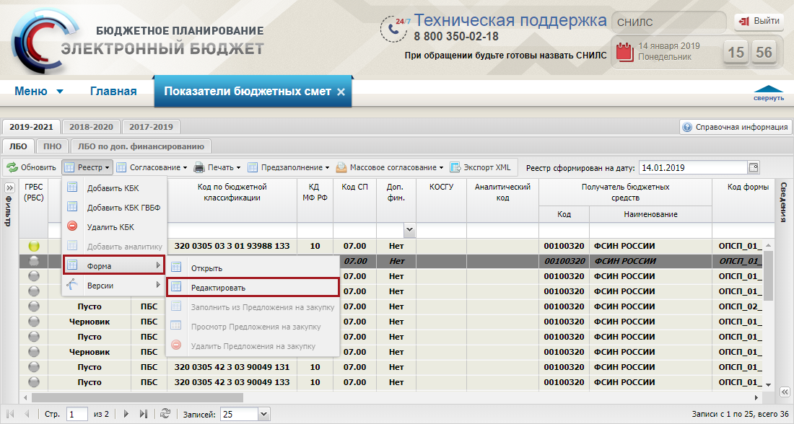
Рисунок 64. Пункт [Форма/Редактировать]
В результате откроется необходимая форма ОПСП, в которую вносится либо редактируется ранее сформированная информация.
Редактирование формам ОПСП осуществляется согласно руководствам пользователя по заполнению форм ОПСП представленных на сайте Министерства финансов Российской Федерации в подразделе «Информация по заполнению форм обоснований бюджетных ассигнований» раздела «Информационные системы Министерства финансов Российской Федерации Российской Федерации/Программный комплекс «Бюджетное планирование».
После закрытия формы ОПСП произойдет обратный переход на рабочую панель вкладки «ЛБО» подраздела «Показатели бюджетных смет».
Для заполнения формы ОПСП из СБР необходимо выделить соответствующую строку КБК одним нажатием левой кнопки мыши, нажать на кнопку «Предзаполнение» и выбрать пункт [Заполнить из СБР] (Рисунок 65).
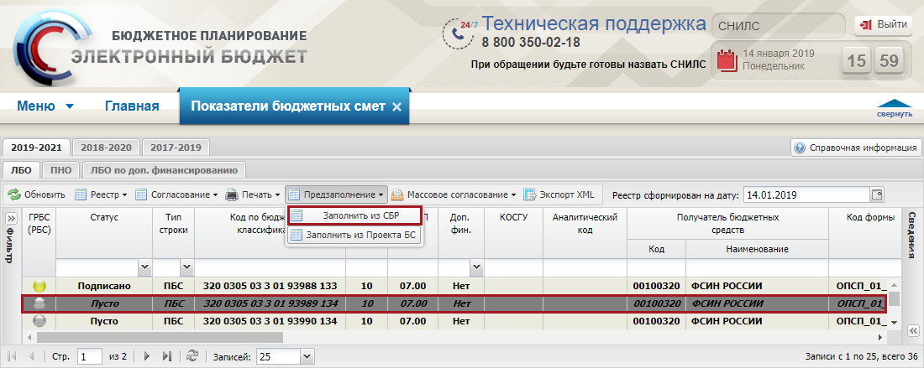
Рисунок 65. Пункт [Заполнить из СБР]
В результате заполнится форма ОПСП и в реестре «Показатели бюджетных смет» заполнятся графы «Бюджетная смета (всего)» и «Бюджетная смета (из них Раздел 3)».
Для редактирования формы ОПСП необходимо выделить соответствующую строку КБК, нажать на кнопку «Реестр» и выбрать пункт [Форма/Редактировать] (Рисунок 66).
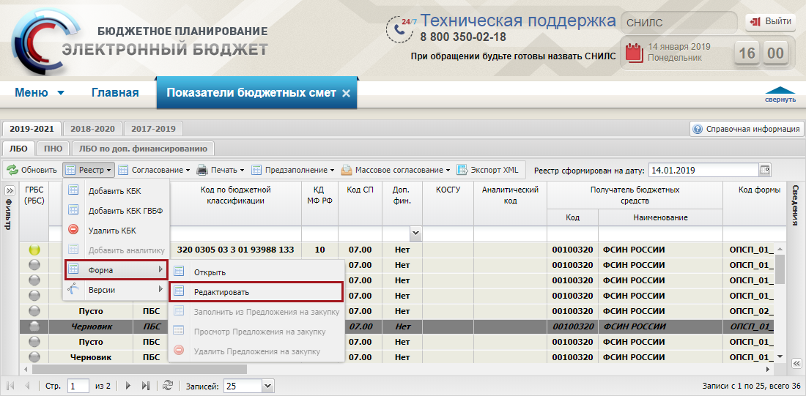
Рисунок 66. Пункт [Форма/Редактировать]
В открывшемся окне заполнить вкладку «Аналитическое распределение» в разрезе классификации операций сектора государственного управления (далее – КОСГУ), каждого ОПСП.
    - Формирование печатной формы реестра «Показатели бюджетных смет»
Для того чтобы сформировать печатную форму реестра, необходимо во вкладке «ЛБО» нажать на кнопку «Печать» и выбрать пункт [Печать реестра] (Рисунок 67).
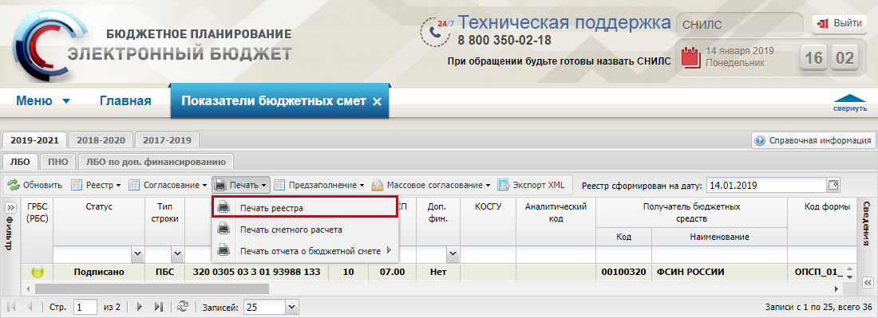
Рисунок 67. Пункт [Печать реестра]
В результате на рабочую станцию пользователя загрузится печатная форма реестра в виде файла с расширением *.xls.
    - Формирование печатной формы сметного расчета
Для того чтобы сформировать печатную форму сметного расчета, необходимо выбрать строку одним нажатием левой кнопки мыши, нажать на кнопку «Печать» и выбрать пункт [Печать сметного расчета] (Рисунок 68).
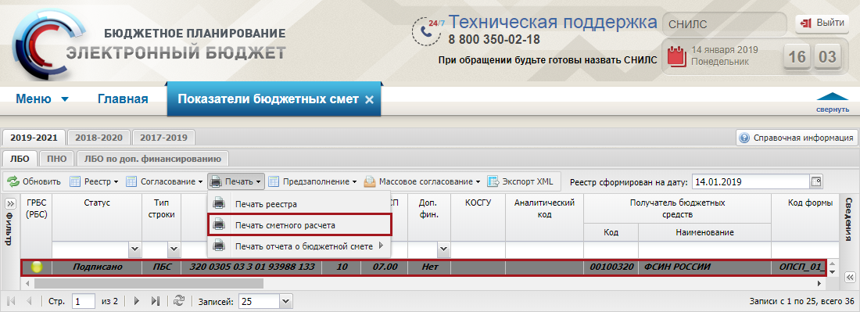
Рисунок 68. Пункт [Печать сметного расчета]
В результате на рабочую станцию пользователя загрузится печатная форма сметного расчета в виде файла с расширением *.xls.
    - Формирование печатной формы Отчета в формате Бюджетная смета
Для того чтобы сформировать печатную форму отчета в формате Бюджетной сметы, необходимо нажать на кнопку «Печать» и выбрать пункт [Печать отчета о бюджетной смете/Печать в формате Бюджетной сметы] (Рисунок 69).
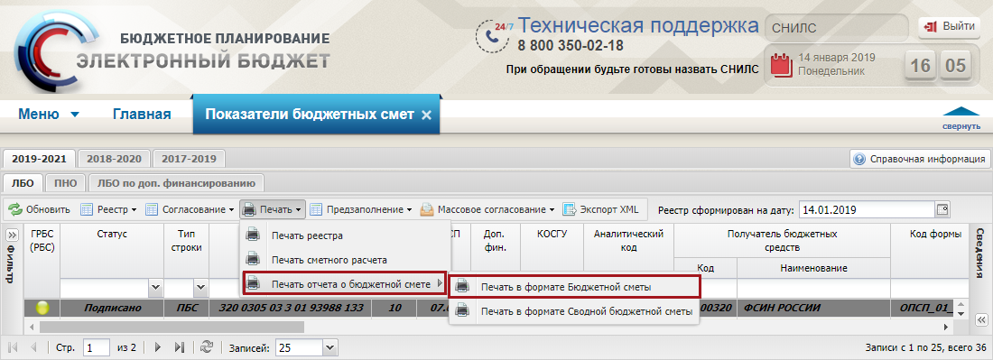
Рисунок 69. Пункт [Печать отчета о бюджетной смете/Печать в формате Бюджетной сметы]
В результате на рабочую станцию пользователя загрузится печатная форма Отчета в формате Бюджетной сметы в виде файла с расширением *.xls.
Печатная форма содержит информацию об утвержденных строках КБК актуальных на дату формирования реестра в разрезе ПБС.
    - Формирование печатной формы Отчета в формате Сводная бюджетная смета
Для того чтобы сформировать печатную форму отчета в формате Сводной бюджетной сметы, необходимо нажать на кнопку «Печать» и выбрать пункт [Печать отчета о бюджетной смете/Печать в формате Сводной бюджетной сметы] (Рисунок 70).
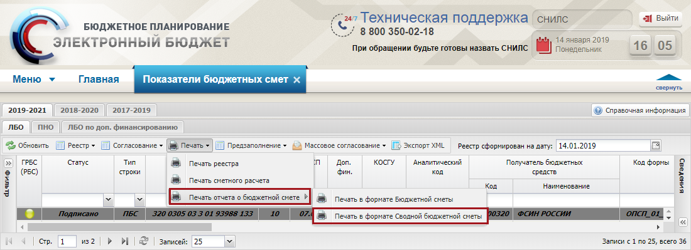
Рисунок 70. Пункт [Печать отчета о бюджетной смете/Печать в формате Сводной бюджетной сметы]
В результате на рабочую станцию пользователя загрузится печатная форма Отчета в формате Сводной бюджетной сметы в виде файла с расширением *.xls.
Печатная форма содержит информацию об утвержденных строках КБК актуальных на дату формирования реестра в разрезе ПБС.
    - Согласование строк показателей бюджетных смет
      - Согласование строки показателей бюджетных смет
Предусловие. Осуществлен вход пользователем с ролью «Формирование и ведение БС ПБС (Ввод данных)», «Формирование и ведение БС ПБС (Согласование)», «Формирование и ведение БС ПБС (Подписание)».
Согласование строки показателей бюджетных смет осуществляется аналогично описанию п. 6.1.3.2 настоящего руководства пользователя.
      - Массовое согласование строк показателей бюджетных смет
Предусловие. Осуществлен вход пользователем с ролью «Формирование и ведение БС ПБС (Ввод данных)», «Формирование и ведение БС ПБС (Согласование)», «Формирование и ведение БС ПБС (Подписание)».
Для отправки строк на массовое согласование необходимо нажать на кнопку «Массовое согласование» и выбрать пункт [Создание листа согласования] (Рисунок 71).
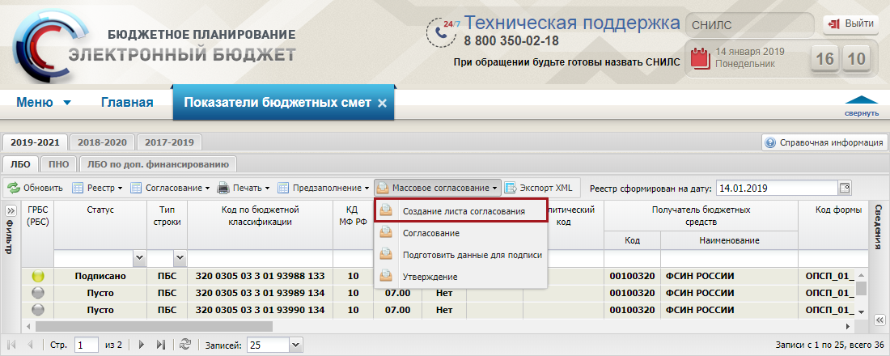
Рисунок 71. Пункт [Создание листа согласования]
В открывшемся окне «Выбор строк» необходимо установить «галочки» напротив соответствующих строк, требующих согласования и нажать на кнопку «Выбрать» (Рисунок 72).
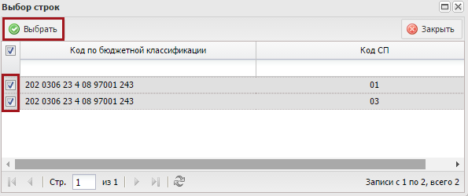
Рисунок 72. Кнопка «Выбрать»
В результате откроется лист согласования, формирования которого осуществляется аналогично описанию в п.п. 6.1.3.1 настоящего руководства пользователя.
Для массового согласования документов согласующему необходимо нажать на кнопку «Массовое согласование» и выбрать пункт [Согласование] (Рисунок 73).
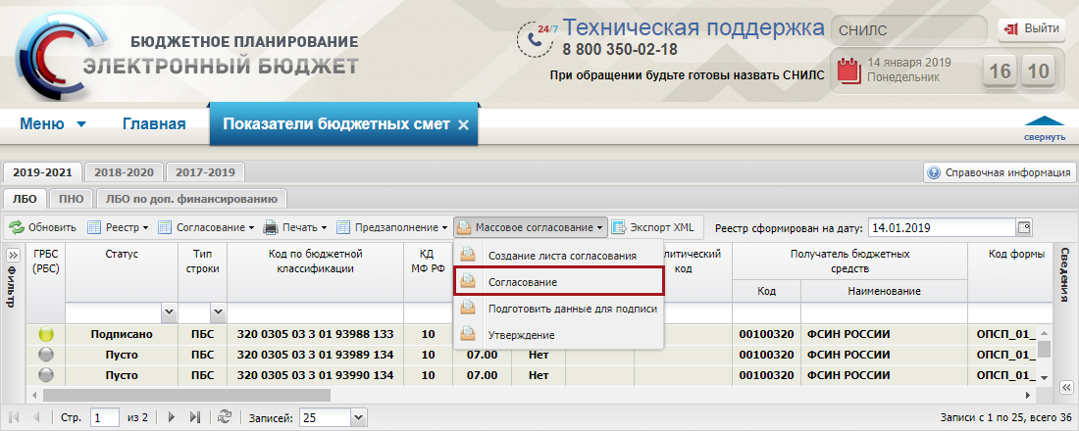
Рисунок 73. Пункт [Согласование]
В открывшемся окне «Выбор строк» необходимо установить «галочки» напротив соответствующих строк, требующих согласования и нажать на кнопку «Выбрать» (Рисунок 74).
Рисунок 74. Кнопка «Выбрать»
Далее согласование документов осуществляется аналогично описанию в п.п. 6.1.3.2 настоящего руководства пользователя. В результате согласования статус выбранных документов изменится на «Согласовано».
Для выбора строк для подписи необходимо нажать на кнопку «Массовое согласование» и выбрать пункт [Подготовить данные для подписи] (Рисунок 75).
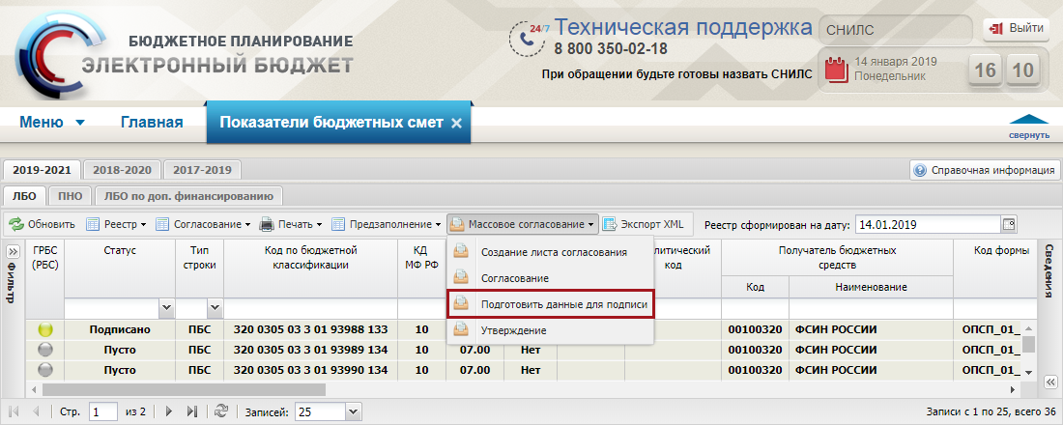
Рисунок 75. Пункт [Подготовить данные для подписи]
В открывшемся окне «Выбор строк» необходимо установить «галочки» напротив соответствующих строк, требующих подписания и нажать на кнопку «Выбрать» (Рисунок 76).
Рисунок 76. Кнопка «Выбрать»
Для утверждения согласованного документа утверждающему необходимо нажать на кнопку «Массовое согласование» и выбрать пункт [Утверждение] (Рисунок 77).
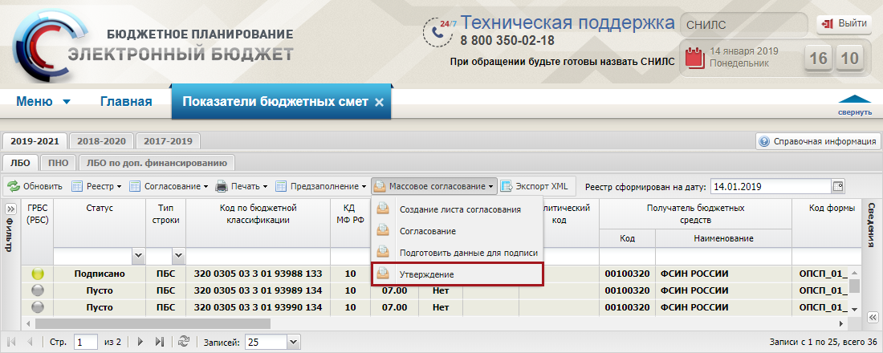
Рисунок 77. Пункт[Утверждение]
В открывшемся окне «Выбор строк» необходимо установить «галочки» напротив соответствующих строк, требующих утверждения и нажать на кнопку «Выбрать» (Рисунок 78).
Рисунок 78. Кнопка «Выбрать»
Далее утверждение документов осуществляется аналогично описанию в п.п. 6.1.3.3 настоящего руководства пользователя. В результате утверждения статус выбранных документов изменится на «Утверждено».
    - Создание новой версии листа согласования в реестре «Показатели бюджетных смет»
Важно! Для создания новой версии листа согласования по строке в статусе «Утверждено» в реестре «Показатели бюджетных смет» необходимо сформировать в реестре «Документы ПБС» документ «Бюджетная смета» в статусе «Черновик».
Для создания версий строк показателей бюджетных смет необходимо выделить соответствующую строку, нажать на кнопку «Реестр» и выбрать пункт [Версии/Создать] (Рисунок 79).
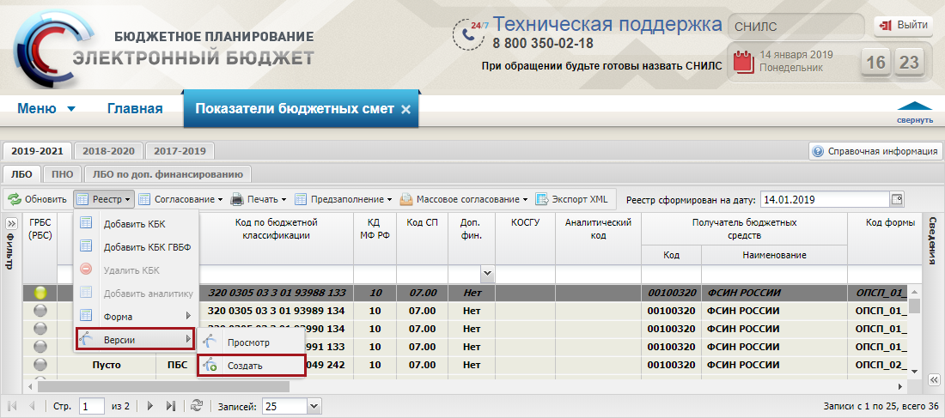
Рисунок 79. Пункт [Версии/Создать]
В результате в реестре «Показатели бюджетных смет» добавится новая версия строки в статусе «Черновик». Далее необходимо вернуться в документ «Бюджетная смета» и нажать кнопку «Сформировать данные».
Согласование строки осуществляется аналогично описанию в п.п. 6.1.3 настоящего руководства пользователя.
    - Удаление строк показателей бюджетных смет
Важно! Удаление строк показателей бюджетных смет доступно для строк, в которых «Сумма по РР» и «Доведено ЛБО» равна нулю.
Для удаления строки показателей бюджетных смет необходимо выделить соответствующую строку, нажать на кнопку «Реестр» выбрать пункт [Удалить КБК] (Рисунок 80).
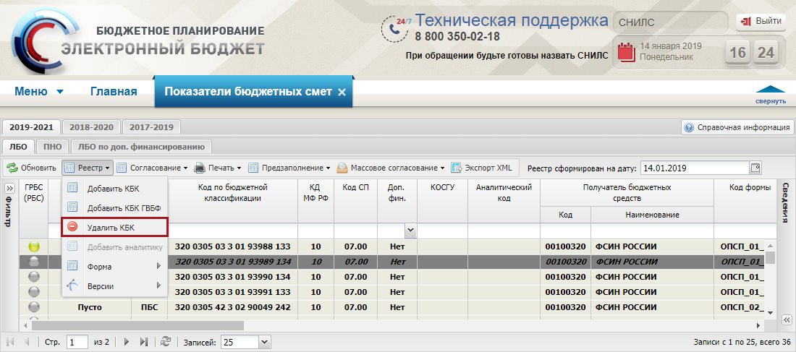
Рисунок 80. Пункт [Удалить КБК]
  - Заполнение ОПСП по доведенным Бюджетным ассигнованиям
Заполнение ОПСП по доведенным Бюджетным ассигнованиям осуществляется во вкладке «ПНО».
Работа во вкладке «ПНО» осуществляется аналогично описанию п.п. 4.2 настоящего руководства пользователя.
  - Заполнение ОПСП по доведенным ЛБО по доп.финансированию
Заполнение ОПСП по доведенным ЛБО по доп.финансированию осуществляется во вкладке «ЛБО по доп.финансированию».
Работа во вкладке «ЛБО по доп.финансированию» осуществляется аналогично описанию п.п. 4.2 настоящего руководства пользователя.
- ПРИНЯТИЕ ОБОСНОВАНИЙ (РАСЧЕТОВ) ПЛАНОВЫХ СМЕТНЫХ ПОКАЗАТЕЛЕЙ
Принятие обоснований (расчетов) плановых сметных показателей осуществляется пользователями с ролью «Утверждение БС ПБС (Согласование/РБС)», «Утверждение БС ПБС (Утверждение/РБС)», «Утверждение БС ПБС и СБС РБС (Согласование/ГРБС)» или «Утверждение БС ПБС и СБС РБС (Утверждение/ГРБС)».
- ФОРМИРОВАНИЕ И УТВЕРЖДЕНИЕ ДОКУМЕНТА «БЮДЖЕТНАЯ СМЕТА (Ф. 0501019)»
Предусловие. Осуществлен вход пользователем с ролью «Формирование и ведение БС ПБС (Ввод данных)».
Формирование и утверждение документа «Бюджетная смета (ф. 0501019)» осуществляется в реестре документов ПБС.
Для перехода в реестр документов ПБС необходимо в главном окне Системы выбрать вкладку «Меню» (1), в открывшейся колонке выбрать раздел «Бюджетная смета» (2) и открыть подраздел «Документы ПБС» (3) одним нажатием левой кнопки мыши (Рисунок 81).
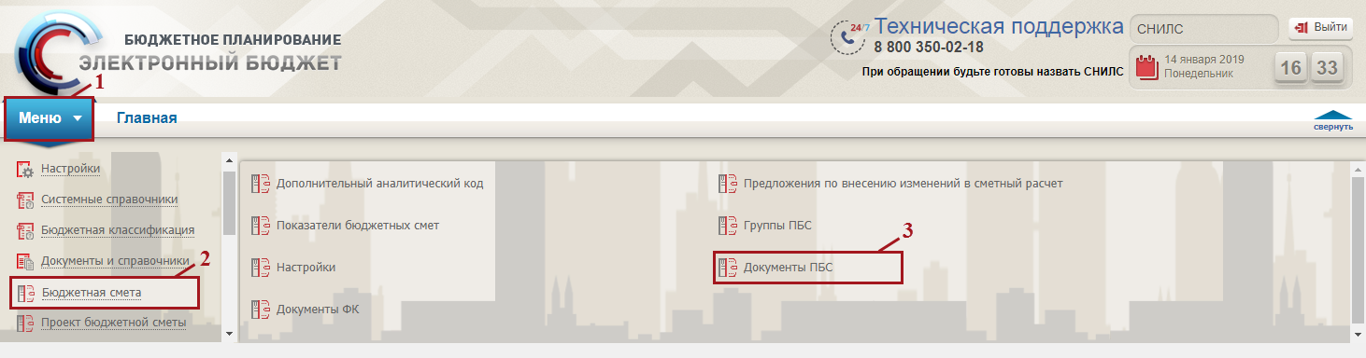
Рисунок 81. Переход в подраздел «Документы ПБС»
В результате откроется подраздел «Документы ПБС», в котором необходимо перейти во вкладку, соответствующую бюджетному циклу, с которым будет осуществляться работа (Рисунок 82).
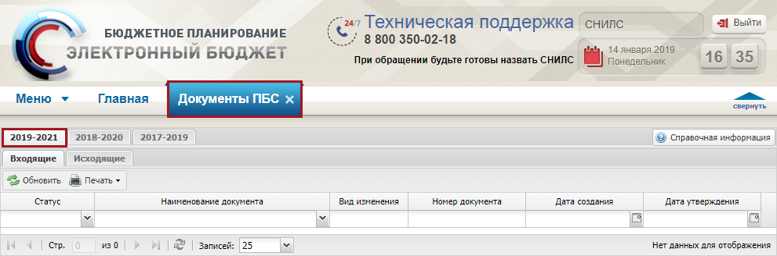
Рисунок 82. Подраздел «Документы ПБС»
Подраздел «Документы ПБС» содержит вкладки «Входящие» и «Исходящие».
Во вкладке «Входящие» для просмотра отображаются утвержденные документы вышестоящей организации, которыми были внесены изменения в показатели бюджетной сметы получателя бюджетных средств.
Для работы с вкладкой «Входящие» в Системе реализована панель инструментов, состоящая из следующих функциональных кнопок (Рисунок 83):
- «Обновить» (1) – обновление страницы;
- «Печать» (2):
- [Печать реестра] – формирование печатной формы реестра с расширением *.xls;
- [Печать документа] – формирование печатной формы документа с расширением *.xls или *.doc.
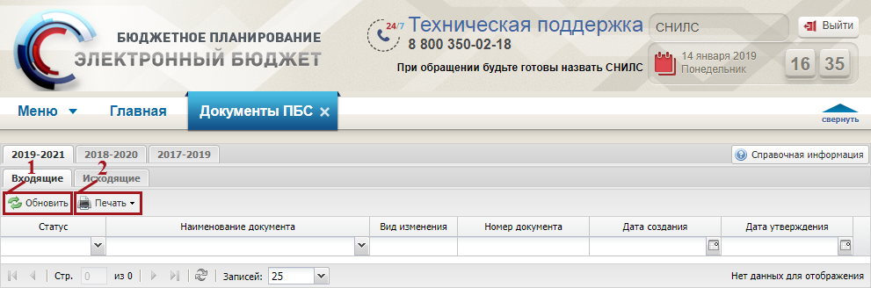
Рисунок 83. Функциональные кнопки вкладки «Входящие»
Во вкладке «Исходящие» производится работа с документами получателя бюджетных средств.
Для работы с вкладкой «Исходящие» в Системе реализована панель инструментов, состоящая из следующих функциональных кнопок (Рисунок 84):
- «Обновить» (1) – обновление страницы;
- «Реестр» (2):
- [Сформировать документ/Бюджетная смета (ф. 0501019)] – формирование бюджетной сметы (ф. 0501019);
- [Сформировать документ/Изменение показателей бюджетной сметы (ф. 0501020)] – формирование изменений показателей бюджетной сметы;
- [Сформировать документ/Справка об изменении БР и ЛБО (ф. 0501153) (ПБС)] – формирование справки об изменении БР и ЛБО;
- [Сформировать документ/Справка об изменении ЛБО по доп. финансированию (ф. 0501159) (ПБС)] – формирование справки об изменении ЛБО по доп. финансированию;
- [Удалить документ] – удаление документа;
- [Версии/Создать] – формирование новой версии документа;
- [Версии/Просмотр] – просмотр версии документа;
- [Вложения/Добавить] – прикрепление файла;
- [Вложения/Удалить] – удаление вложенного файла;
- «Печать» (3):
- [Печать реестра] – формирование печатной формы реестра с расширением *.xls;
- [Печать документа] – формирование печатной формы документа с расширением *.xls или *.doc;
- [Печать документа «Бюджетная смета и ОПСП»] – формирование печатной формы документа «Бюджетная смета» совместно с печатной формой ОПСП с расширением *.zip;
- [Печать документа «Изменение показателей Бюджетной сметы и ОПСП»] – формирование печатной формы документа «Изменение показателей Бюджетной сметы» совместно с печатной формой ОПСП с расширением *.zip;
- «Согласование» (4):
- [Внутреннее согласование] – отправка документа на внутреннее согласование;
- [Резолюция] – формирование резолюции;
- [История резолюции] – просмотреть историю резолюции;
- «ЭП» (5):
- [Подписи документа] – просмотр электронной подписи документа;
- «Экспорт XML» (6) – выгрузка XML документа Бюджетная смета.
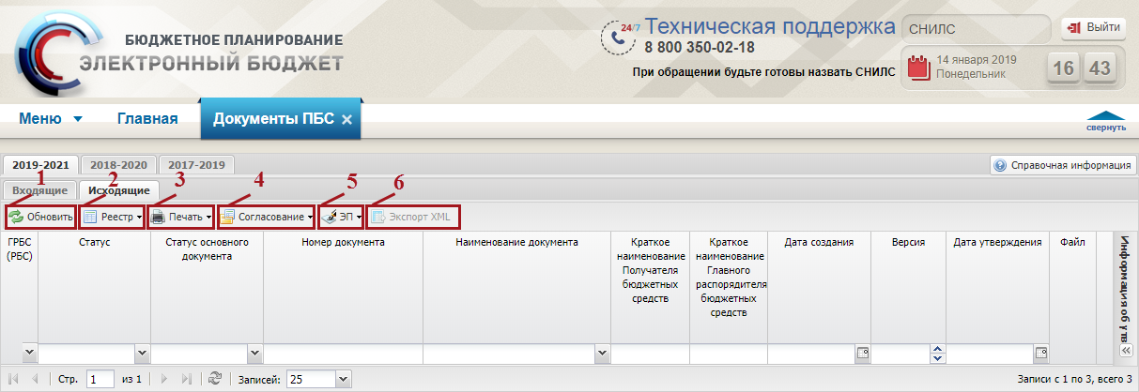
Рисунок 84. Функциональные кнопки подраздела «Документы ПБС»
  - Формирование документа «Бюджетная смета (ф. 0501019)»
Предусловие. Осуществлен вход пользователем с ролью «Формирование и ведение БС ПБС (Ввод данных)».
Для того чтобы сформировать документ «Бюджетная смета», необходимо нажать на кнопку «Реестр» и выбрать пункт [Сформировать документ/Бюджетная смета (ф. 0501019)] (Рисунок 85).
Важно! В формируемый документ «Бюджетная смета (ф. 0501019)» подтягиваются строки из реестра «Показатели бюджетных смет» в статусе «Подписано» и с индикатором внешнего согласования «ГРБС (РБС)» синего или зеленого цвета.
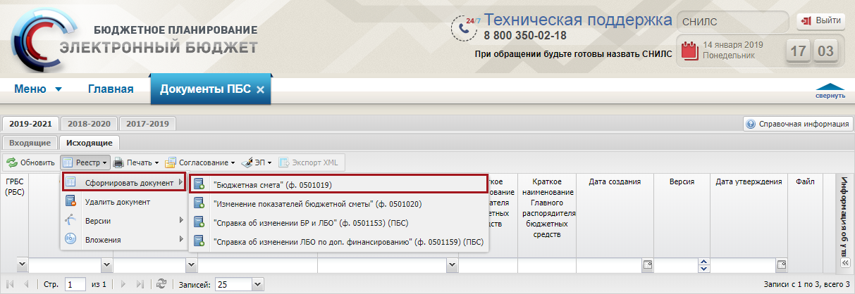
Рисунок 85. Пункт [Сформировать документ/Бюджетная смета (ф. 0501019)]
В открывшемся окне «Документ «Бюджетная смета» необходимо нажать на кнопку «Сохранить» (Рисунок 86).
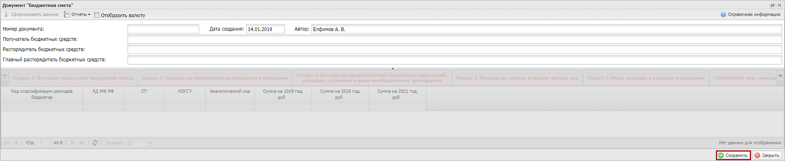
Рисунок 86. Кнопка «Сохранить»
В результате поля «Номер документа», «Получатель бюджетных средств», «Распорядитель бюджетных средств» и «Главный распорядитель бюджетных средств» заполнятся автоматически и для заполнения станут доступными вкладки:
- «Раздел 1. Итоговые показатели бюджетной сметы»;
- «Раздел 2. Расходы на обеспечение деятельности учреждения»;
- «Раздел 3. Расходы на предоставление бюджетных инвестиций, субсидий, субвенций и иных межбюджетных трансфертов»;
- «Раздел 4. Расходы на закупку в пользу третьих лиц»;
- «Раздел 5. Иные сведения о расходах учреждения»;
- «СПРАВОЧНО: Курс иностранной валюты».
    - Заполнение вкладок окна «Документ «Бюджетная смета»
Для изменения расчетов во вкладках «Раздел 1. Итоговые показатели бюджетной сметы», «Раздел 2. Расходы на обеспечение деятельности учреждения», «Раздел 3. Расходы на предоставление бюджетных инвестиций, субсидий, субвенций и иных межбюджетных трансфертов», «Раздел 4. Расходы на закупку в пользу третьих лиц» и «Раздел 5. Иные сведения о расходах учреждения» необходимо нажать на кнопку «Сформировать данные» (Рисунок 87).
Важно! Кнопка «Сформировать данные» доступна, если документ «Бюджетная смета (ф. 0501019)» не утвержден.
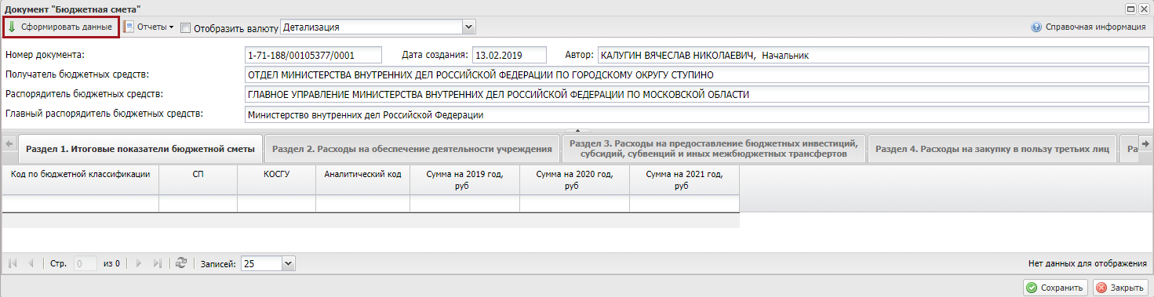
Рисунок 87. Кнопка « Сформировать данные»
После этого выводится системное сообщение о том, что строки успешно обновлены и для продолжения, необходимо нажать на кнопку «ОК» (Рисунок 88).
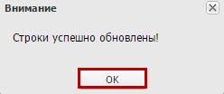
Рисунок 88. Системное сообщение
В результате во вкладках «Раздел 1. Итоговые показатели бюджетной сметы», «Раздел 2. Расходы на обеспечение деятельности учреждения», «Раздел 3. Расходы на предоставление бюджетных инвестиций, субсидий, субвенций и иных межбюджетных трансфертов», «Раздел 4. Расходы на закупку в пользу третьих лиц» и «Раздел 5. Иные сведения о расходах учреждения» отобразятся добавленные строки.
Во вкладке «Раздел 2. Расходы на обеспечение деятельности учреждения» отражены все строки, за исключением вида расхода со значениями «400», «500», «600» и «800».
Во вкладке «Раздел 3. Расходы на предоставление бюджетных инвестиций, субсидий, субвенций и иных межбюджетных трансфертов» отражены строки вида расхода со значениями «400», «500», «600» и «800».
Во вкладке «Раздел 4. Иные расходы» отображены суммы, отраженные в столбцах «Раздел 4. Иные» документа ОПСП (Закупки в пользу третьих лиц).
Во вкладке «Раздел 5.1. Планируемые расходы по дополнительному финансированию» отражены строки направления расхода со значениями «90048» и суммы, отраженные в столбцах «Прогноз доходов».
Во вкладке «Раздел 5.2. Расходы учреждения по исполнению ПНО за счет БА» отражены строки вида расхода со значениями «310» и «330».
Важно! Вкладки «Раздел 5.3.1 Расходы учреждения по исполнению ПО перед физ. лицом, полномочия по осуществлению которых переданы ФБУ/ФАУ», «Раздел 5.3.2. Расходы учреждения на закупку товаров, работ, услуг для обеспечения федеральных нужд в части переданных полномочий ФБУ/ФАУ/ГУП» и «Раздел 5.3.3.Расходы учреждения по перечислению в бюджеты субъектов РФ, межбюджетных трансфертов, субсидий юридическим лицам, индивидуальным предпринимателям, физическим лицам, полномочия по осуществлению которых переданы ТОФК» доступны для Учреждений с полномочиями ГРБС и РБС в сводном реестре.
Во вкладке «Раздел 5.3.1 Расходы учреждения по исполнению ПО перед физ. лицом, полномочия по осуществлению которых переданы ФБУ/ФАУ» отражены строки вида расхода со значениями «320», при условии что на данные строки загружено Расходное расписание на л/с для учета операций по переданным полномочиям. Поля «Сумма на 2019 год, руб», «Сумма на 2020 год, руб» и «Сумма на 2021 год, руб» доступны для редактирования.
Во вкладке «Раздел 5.3.2. Расходы учреждения на закупку товаров, работ, услуг для обеспечения федеральных нужд в части переданных полномочий ФБУ/ФАУ/ГУП» отражены строки вида расхода со значениями «200», при условии что на данные строки загружено Расходное расписание на л/с для учета операций по переданным полномочиям. Поля «Сумма на 2019 год, руб», «Сумма на 2020 год, руб» и «Сумма на 2021 год, руб» доступны для редактирования.
Во вкладке «Раздел 5.3.3.Расходы учреждения по перечислению в бюджеты субъектов РФ, межбюджетных трансфертов, субсидий юридическим лицам, индивидуальным предпринимателям, физическим лицам, полномочия по осуществлению которых переданы ТОФК» отражены строки вида расхода со значениями «520», «530», «540» и «810» при условии что на данные строки загружено Расходное расписание на л/с для учета операций по переданным полномочиям. Боковая панель ТОФК заполняется автоматически. Поля «Сумма на 2019 год, руб», «Сумма на 2020 год, руб» и «Сумма на 2021 год, руб» доступны для редактирования.
    - Формирование печатной формы документа «Бюджетная смета (ф. 0501019)»
Для формирования печатной формы документа «Бюджетная смета (ф. 0501019)» необходимо нажать на кнопку «Отчет», выбрать пункт [Бюджетная смета] и в раскрывающемся списке установить «галочку» напротив соответствующего формата (Рисунок 89).
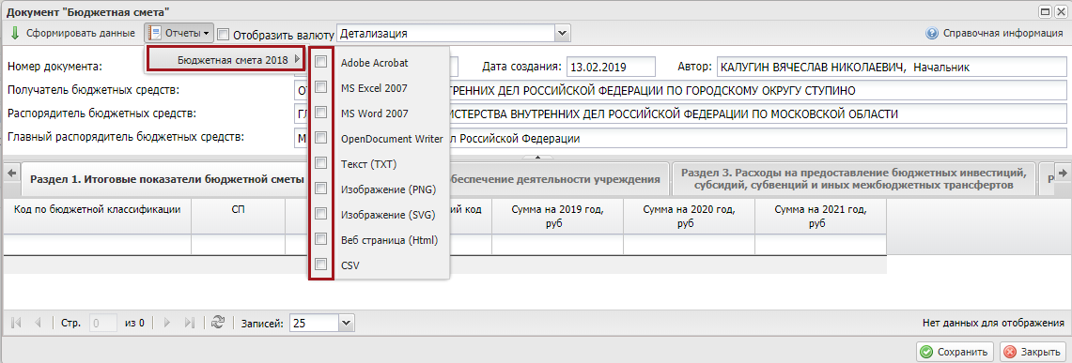
Рисунок 89. Пункт [Бюджетная смета]
В результате на рабочую станцию пользователя загрузится отчет «Бюджетная смета» в виде файла с выбранным расширением.
Для того чтобы закрыть окно «Документ «Бюджетная смета» необходимо последовательно нажать на кнопки «Сохранить» и «Закрыть».
Для обновления данных реестра документов ПБС нажать на кнопку «Обновить» (Рисунок 90).
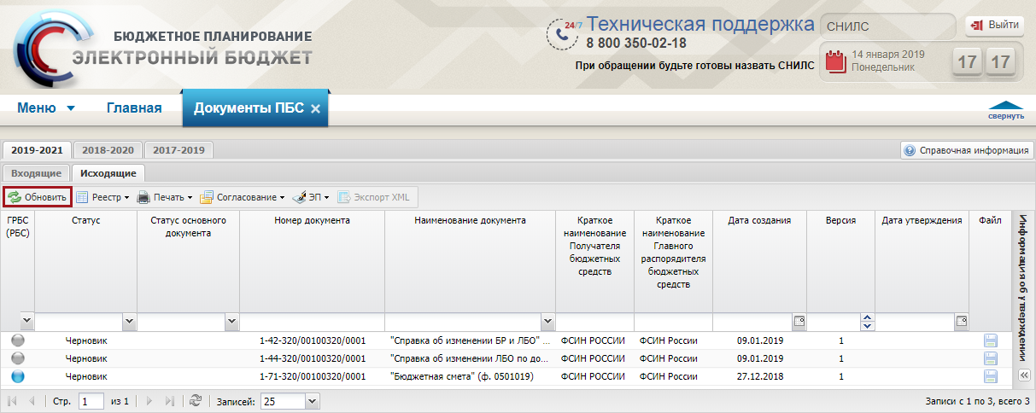
Рисунок 90. Кнопка «Обновить»
    - Внутреннее согласование документа «Бюджетная смета (ф. 0501019)»
Для начала внутреннего согласования необходимо сформировать лист согласования согласно описанию в п.п. 6.1.3.1 настоящего руководства пользователя.
Если формирование и ведение бюджетной росписи осуществляется пользователем на уровне ГРБС, то создание листа согласования на документ «Бюджетная смета» доступно при условии:
- если в настройках в поле «Ведения БР» установлена «галочка», то в реестре «Показателей бюджетной сметы» сумма «Доведено ЛБО» = сумма «Бюджетная смета (всего)» = сумма «Сумма по РР»;
- если в настройках в поле «Ведения БР» не установлена «галочка»; то в реестре «Показателей бюджетной сметы» сумма «Бюджетная смета (всего)» = сумма «Сумма по РР».
      - Формирование листа согласования
Предусловие. Осуществлен вход пользователем с ролью «Формирование и ведение БС ПБС (Ввод данных)».
Для формирования листа согласования необходимо выделить соответствующую строку одним нажатием левой кнопки, нажать на кнопку «Согласование» и выбрать пункт [Внутреннее согласование] (Рисунок 91).
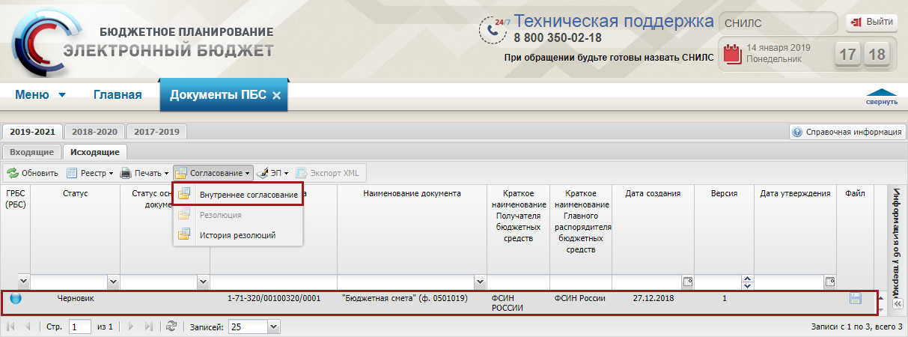
Рисунок 91. Пункт[Внутреннее согласование]
Далее в открывшемся окне «Лист согласования» необходимо добавить согласующих и утверждающего нажатием на кнопку «Добавить» в соответствующих блоках (Рисунок 92).
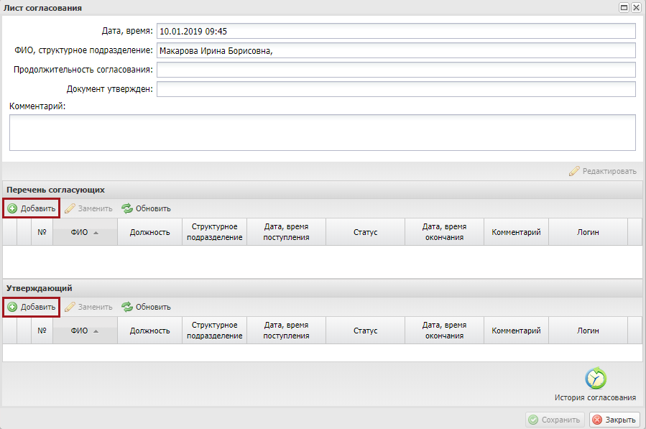
Рисунок 92. Лист согласования
В открывшемся окне «Выбор пользователей» необходимо выбрать соответствующую запись одним нажатием левой кнопкой мыши и нажать на кнопку «Выбрать» (Рисунок 93).
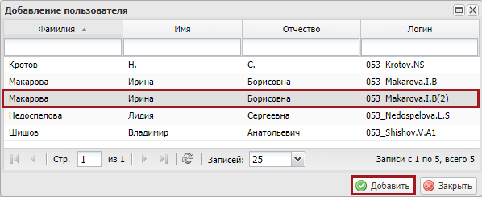
Рисунок 93. Кнопка «Выбрать»
Важно! Возможно выбрать из списка несколько согласующих и одно утверждающее лицо. Утверждающее лицо может быть только одно. Лист согласования невозможно сохранить, если не выбран утверждающий.
После выбора согласующих и утверждающего необходимо нажать на кнопку «Сохранить» (Рисунок 94).
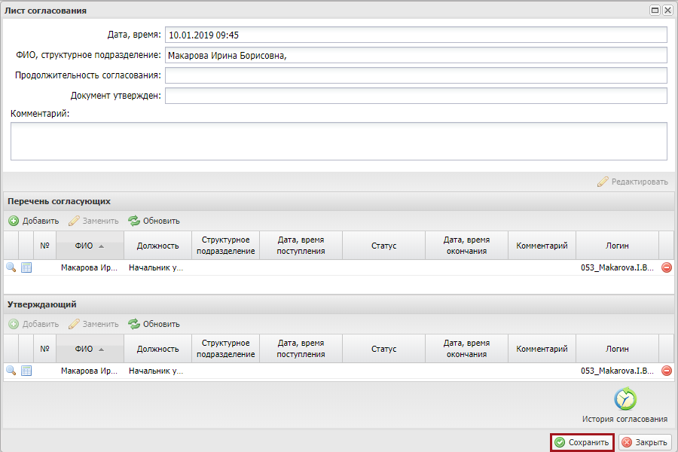
Рисунок 94. Сохранение листа согласования
В результате статус документа примет значение «На согласовании».
До начала процесса согласования автору листа согласования доступно редактирование перечня согласующих и утверждающего.
Важно! Удаление ранее выбранного согласующего или утверждающего лица возможно лишь с последующей заменой согласующего или утверждающего лица.
Для изменения согласующего лица необходимо нажать на кнопку «Редактировать» (Рисунок 95).
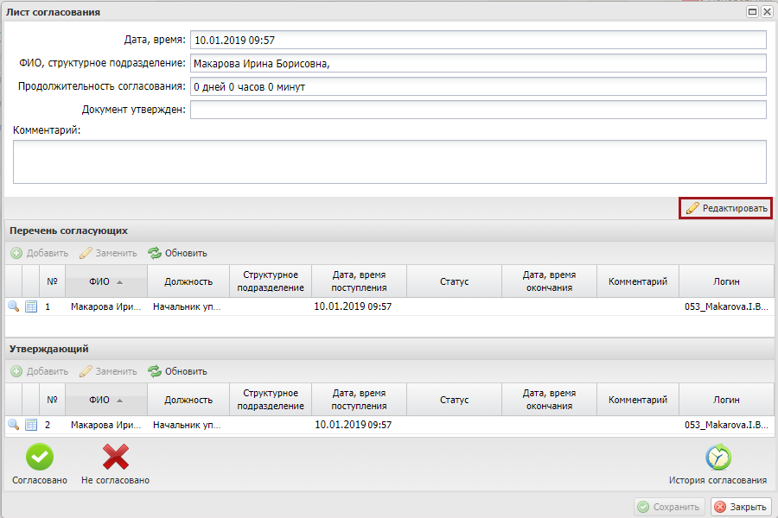
Рисунок 95. Кнопка «Редактировать»
После этого необходимо нажать на кнопку «Удалить» (Рисунок 96).
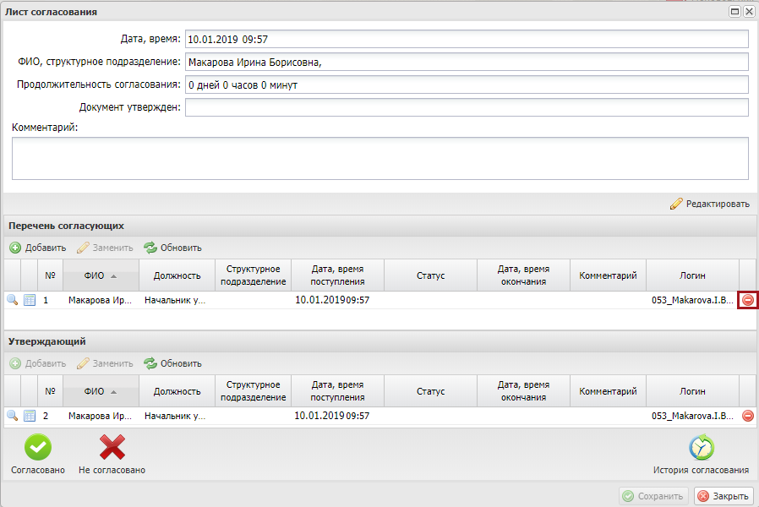
Рисунок 96. Кнопка «Удалить»
Далее в открывшемся окне «Удаление» необходимо подтвердить удаление согласующего лица нажатием на кнопку «Да» (Рисунок 97).
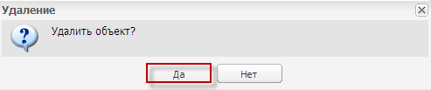
Рисунок 97. Кнопка «Да»
После этого для добавления нового согласующего лица, необходимо нажать на кнопку «Добавить» (Рисунок 98).
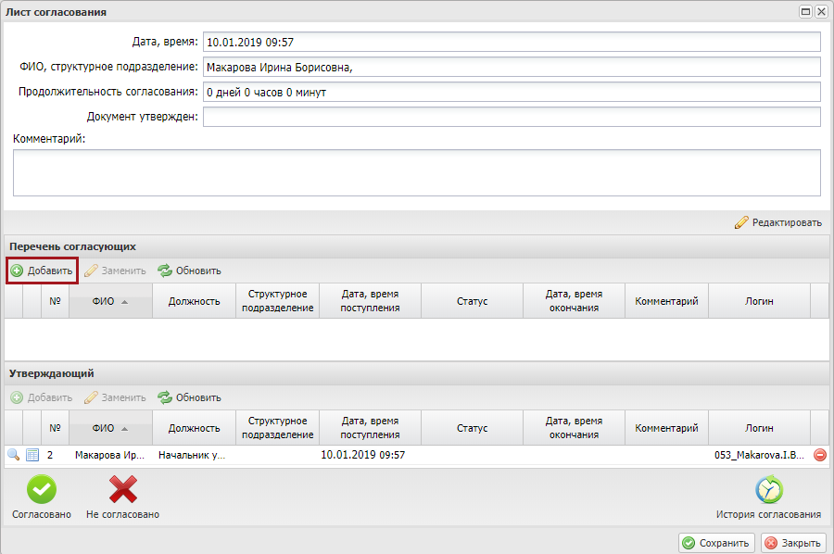
Рисунок 98. Кнопка «Добавить»
Далее в открывшемся окне «Выбор пользователей» необходимо левой кнопкой мыши выбрать соответствующую запись и нажать на кнопку «Выбрать» (Рисунок 99).
Рисунок 99. Кнопка «Выбрать»
Для сохранения внесенных изменений необходимо нажать на кнопку «Сохранить» (Рисунок 100).
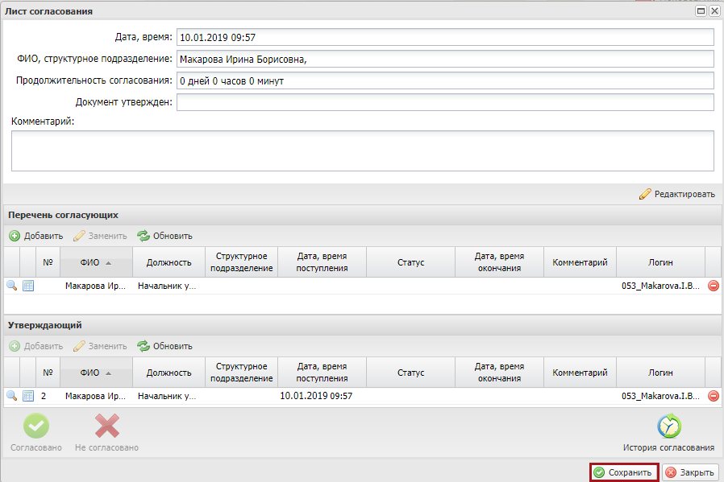
Рисунок 100. Кнопка «Сохранить»
Редактирование ранее выбранного утверждающего лица осуществляется аналогично описанию выше.
После формирования листа согласования, внесенные в перечень согласующих и утверждающих, последовательно осуществляют согласование документа.
      - Согласование
Предусловие. Осуществлен вход пользователем с ролью «Формирование и ведение БС ПБС (Согласование)».
Для согласования документа согласующему необходимо выделить соответствующую строку одним нажатием левой кнопки, нажать на кнопку «Согласование» и выбрать пункт [Внутреннее согласование] (Рисунок 101).
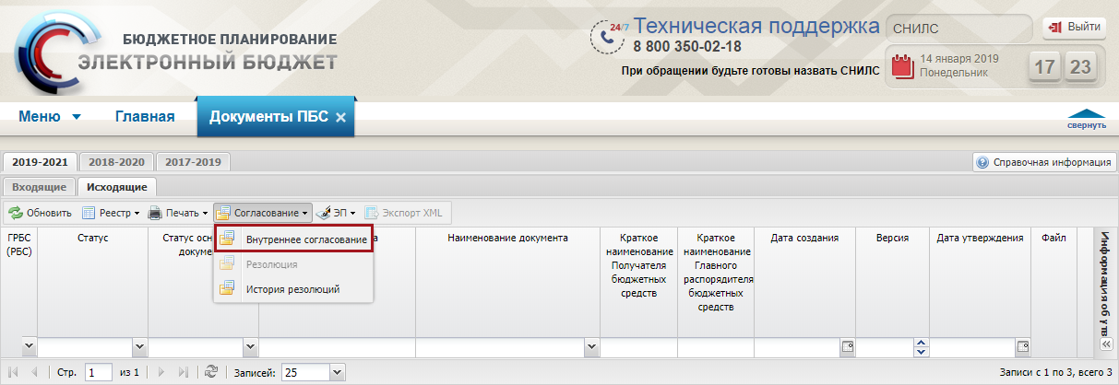
Рисунок 101. Пункт[Внутреннее согласование]
При необходимости согласующее лицо может назначить другое ответственное за согласование лицо согласно описанию в п.п. 6.1.3.1 настоящего руководства пользователя.
В открывшемся окне «Лист согласования» необходимо нажать на кнопку «Согласовано» (Рисунок 102).
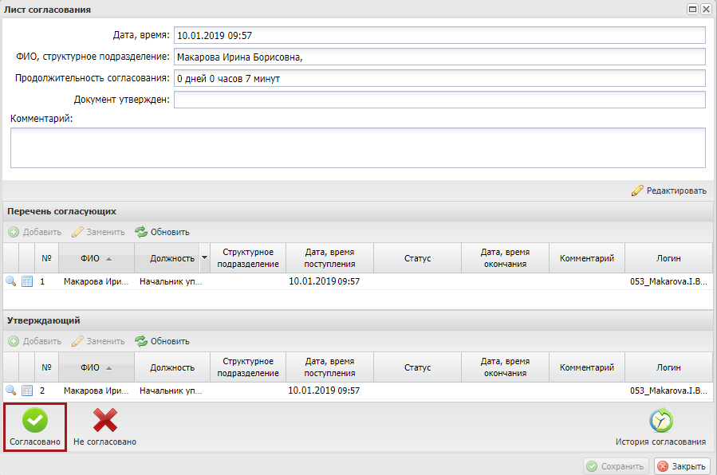
Рисунок 102. Кнопка «Согласовано»
В окне «Редактирование объекта» при необходимости следует заполнить поле «Комментарий» и нажать на кнопку «Применить» (Рисунок 103).
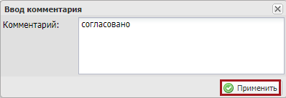
Рисунок 103. Кнопка «Применить»
После этого документ перейдет в статус «Согласовано».
Для отказа в согласовании документа согласующему необходимо выделить соответствующую строку одним нажатием левой кнопки мыши, нажать на кнопку «Согласование» и выбрать пункт [Внутреннее согласование] (Рисунок 104).
Рисунок 104. Пункт [Внутреннее согласование]
В открывшемся окне «Лист согласования» необходимо нажать на кнопку «Не согласовано» (Рисунок 105).
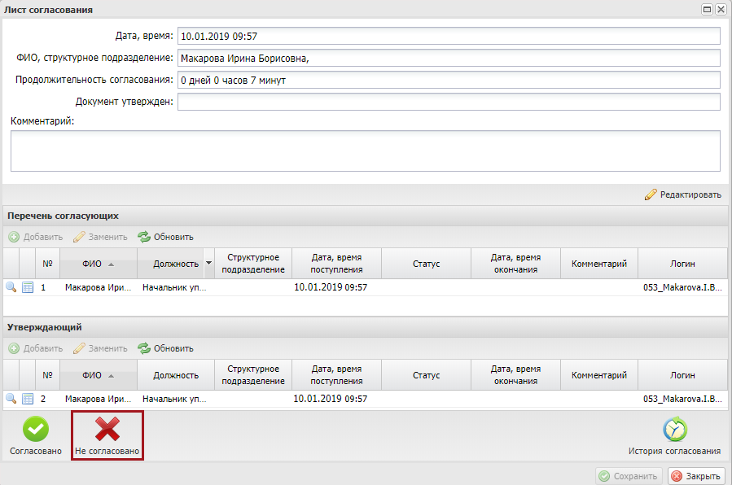
Рисунок 105. Кнопка «Не согласовано»
В окне «Редактирование объекта» необходимо заполнить поле «Комментарий» и нажать на кнопку «Применить» (Рисунок 106).
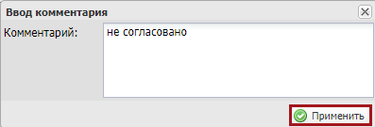
Рисунок 106. Кнопка «Применить»
Важно! Поле «Комментарий» обязательно для заполнения.
После этого документ перейдет в статус «Не согласовано» с возможностью перевести статус в «Черновик» и отправить ее на согласование заново.
      - Утверждение
Предусловие. Осуществлен вход пользователем с ролью «Формирование и ведение БС ПБС (Утверждение)».
Для утверждения согласованного документа утверждающему необходимо выделить соответствующую строку одним нажатием левой кнопки мыши, нажать на кнопку «Согласование» и выбрать пункт [Внутреннее согласование] (Рисунок 107).
Рисунок 107. Пункт[Внутреннее согласование]
При необходимости утверждающее лицо может назначить другое ответственное за утверждение лицо согласно описанию в п.п. 6.1.3.1 настоящего руководства пользователя.
В открывшемся окне «Лист согласования» необходимо нажать на кнопку «Утверждено» (Рисунок 108).
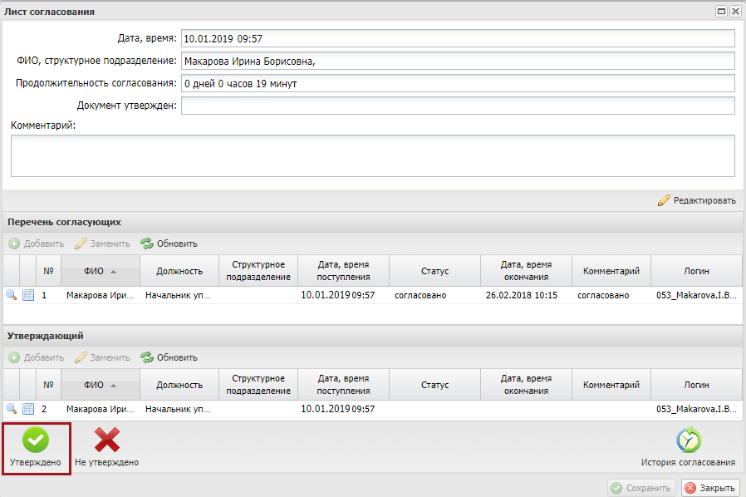
Рисунок 108 Кнопка «Утверждено»
В окне «Редактирование объекта» при необходимости следует заполнить поле «Комментарий» и нажать на кнопку «Применить» (Рисунок 109).
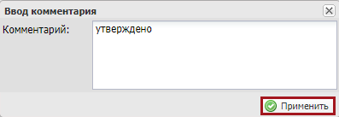
Рисунок 109. Кнопка «Применить»
После этого откроется окно «Документ для подписи», в котором необходимо проверить корректность представленных данных.
Если при проверке документа ошибки не обнаружены, необходимо нажать на кнопку «Подписать» (Рисунок 110).
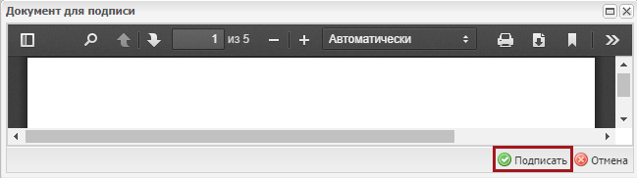
Рисунок 110. Кнопка «Подписать»
Далее в открывшемся окне «Подпись» необходимо нажать на кнопку (1), выбрать из раскрывающегося списка соответствующий сертификат одним нажатием левой кнопки мыши (2) и нажать кнопку «Подписать» (3) (Рисунок 111).
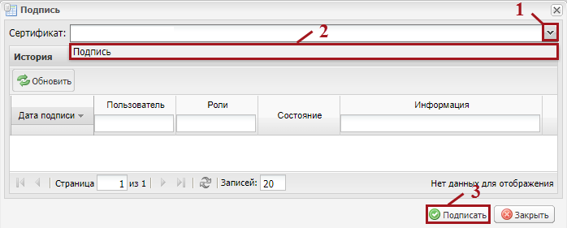
Рисунок 111. Выбор сертификата
После этого выводится системное сообщение о том, что документ успешно подписан (Рисунок 112).
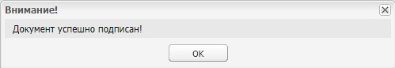
Рисунок 112. Системное сообщение
После этого документ перейдет в статус «Утверждено», и индикатор внешнего согласования при необходимости отобразится желтым цветом.
Для просмотра электронной подписи утвердившего, необходимо выделить соответствующую строку одним нажатием левой кнопки мыши, нажать на кнопку «ЭП» и выбрать пункт [Подписи документа].
После этого откроется окно с информацией об электронной подписи (Рисунок 113).
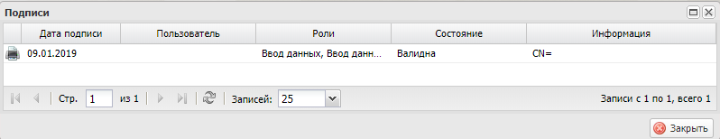
Рисунок 113. Окно «Подписи»
Для отказа в утверждении документа, утверждающему необходимо выделить соответствующую строку одним нажатием левой кнопки мыши, нажать на кнопку «Согласование» и выбрать пункт [Внутреннее согласование] (Рисунок 114).
Рисунок 114. Пункт [Внутреннее согласование]
В открывшемся окне «Лист согласования» необходимо нажать на кнопку «Не утверждено» (Рисунок 115).
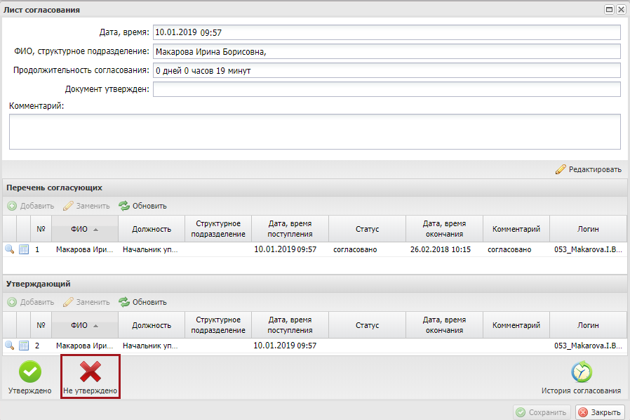
Рисунок 115. Кнопка «Не утверждено»
В окне «Редактирование объекта» необходимо заполнить поле «Комментарий» и нажать на кнопку «Применить» (Рисунок 116).
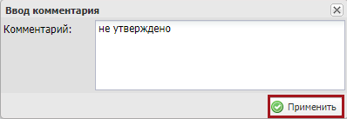
Рисунок 116. Кнопка «Применить»
Важно! Поле «Комментарий» обязательно для заполнения.
После этого документ перейдет в статус «Не согласовано» с возможностью перевести в статус «Черновик» для повторного согласования.
      - Редактирование и повторное согласование
Для устранения замечаний и повторной отправки документа на согласование необходимо выделить несогласованную строку одним нажатием левой кнопки мыши, нажать на кнопку «Согласование» и выбрать пункт [Внутреннее согласование] (Рисунок 117).
Рисунок 117.Пункт[Внутреннее согласование]
В открывшемся окне «Лист согласования» для устранения замечаний и повторной отправки на согласование, необходимо нажать на кнопку «Перейти к редактированию» (Рисунок 118).
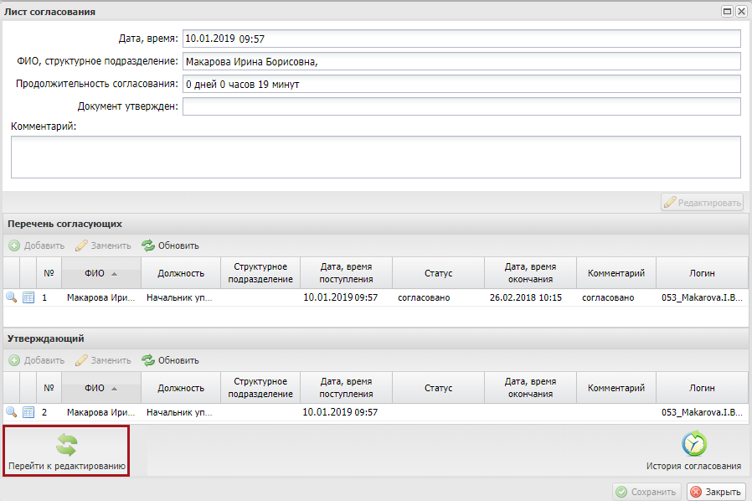
Рисунок 118. Кнопка «Перейти к редактированию»
Для просмотра истории согласования необходимо в окне «Лист согласования» нажать на кнопку «История согласования» (Рисунок 119).
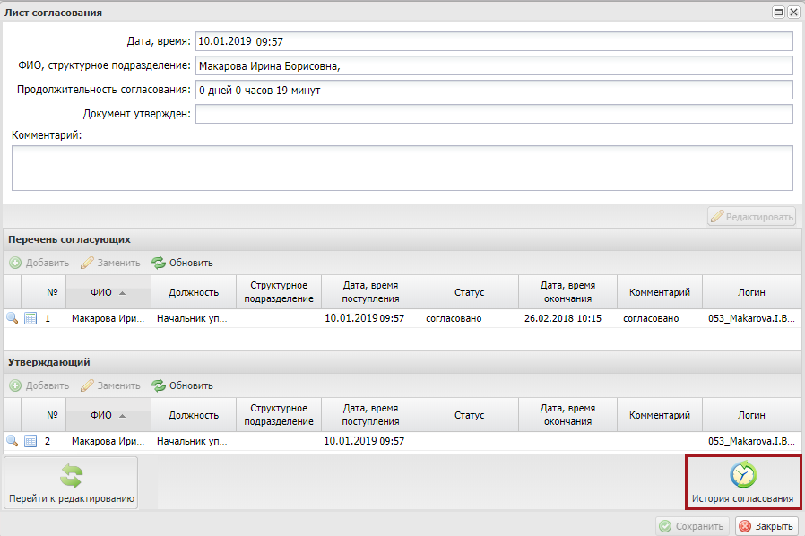
Рисунок 119. Кнопка «История согласования»
    - Внешнее согласование документа «Бюджетная смета (ф. 0501019)»
Внешнее согласование документа «Бюджетная смета (ф. 0501019)» осуществляется пользователями с ролями «Утверждение БС ПБС (Согласование/РБС)», «Утверждение БС ПБС (Утверждение/РБС)», «Утверждение БС ПБС и СБС РБС (Согласование/ГРБС)», «Утверждение БС ПБС и СБС РБС (Утверждение/ГРБС)» в зависимости от настройки в пункте меню «Настройки» вкладка «Согласование».
Для начала внешнего согласования необходимо сформировать резолюцию согласно описанию в п.п. 6.1.4.1 настоящего руководства пользователя.
      - Формирование резолюции
Формирование резолюции осуществляется в реестре «Документы РБС» во вкладке «Рассмотрение» или в реестре «Документы ГРБС» во вкладке «Рассмотрение» раздела «Бюджетная смета».
Для формирования резолюции необходимо в реестре «Документы РБС», вкладка «Рассмотрение» или «Документы ГРБС», вкладка «Рассмотрение» раздела «Бюджетная смета» выделить соответствующую строку одним нажатием левой кнопки мыши, нажать на кнопку «Согласование» и выбрать пункт [Резолюция] (Рисунок 120).
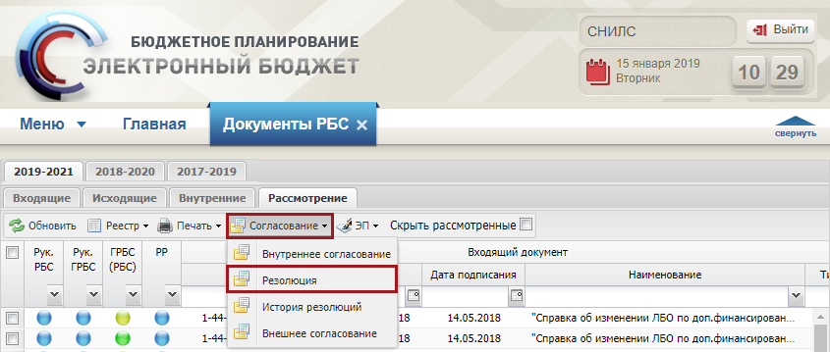
Рисунок 120. Пункт [Резолюция]
В результате откроется окно «Резолюция» (Рисунок 121).
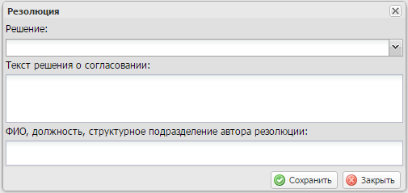
Рисунок 121. Окно «Решение»
Поле «Решение» заполняется выбором значения из раскрывающегося списка, нажатием на кнопку .
Поле «Текст решения о согласовании» заполняется вручную.
Поле «ФИО, должность, структурное подразделение автора резолюции» заполняются автоматически.
Важно! Поле «Решение» обязательно для заполнения.
Важно! Поле «Текст решения о согласовании» обязательно для заполнения, если в поле «Решение» выбрано значение «Не согласовано».
Важно! Поле «ФИО, должность, структурное подразделение автора резолюции» заполняется автоматически после сохранения резолюции.
Важно! При работе в данном подразделе положительная резолюция накладывается автоматически для документов «Бюджетная смета (ф. 0501019)».
После заполнения полей необходимо нажать на кнопку «Сохранить» (Рисунок 122).
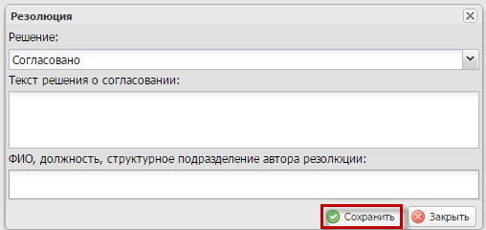
Рисунок 122. Кнопка «Сохранить»
После формирования резолюции необходимо сформировать лист согласования согласно описанию в п.п. 6.1.4.3 настоящего руководства пользователя.
Также можно просмотреть историю резолюции согласно описанию п.п. 6.1.4.2 настоящего руководства пользователя.
      - Просмотр истории резолюции
Для просмотра истории резолюции необходимо выделить соответствующую строку одним нажатием левой кнопки мыши, нажать на кнопку «Согласование» и выбрать пункт [История резолюции] (Рисунок 123).
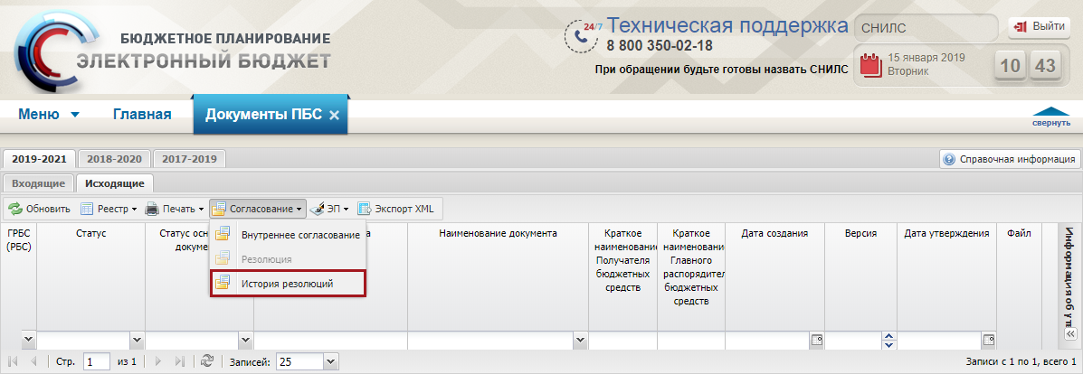
Рисунок 123. Пункт [История резолюции]
В результате откроется окно «История резолюции», в котором отражена история резолюции (Рисунок 124).
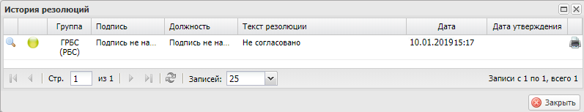
Рисунок 124. Окно «История резолюции»
Для просмотра резолюции необходимо нажать на кнопку «Просмотр резолюции» (Рисунок 125).
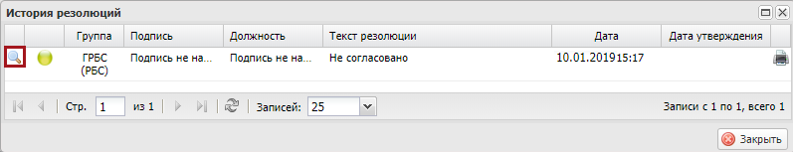
Рисунок 125. Кнопка «Просмотр резолюции»
В результате откроется окно «Резолюция» (Рисунок 126).
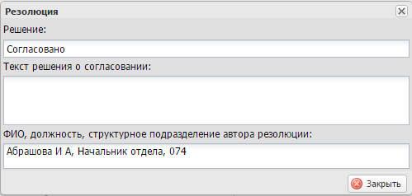
Рисунок 126. Окно «Резолюция»
      - Формирование листа согласования
Для формирования листа согласования необходимо выделить соответствующую строку одним нажатием левой кнопки мыши, нажать на кнопку «Согласование» и выбрать пункт [Внешнее согласование] (Рисунок 127).
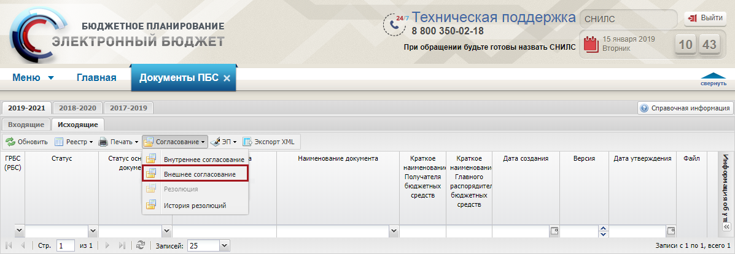
Рисунок 127. Пункт [Внешнее согласование]
Формирование листа согласования осуществляется аналогично описанию в п.п. 6.1.3.1 настоящего руководства пользователя.
      - Согласование
Для согласования документа согласующему необходимо выделить соответствующую строку одним нажатием левой кнопки мыши, нажать на кнопку «Согласование» и выбрать пункт [Внешнее согласование] (Рисунок 128).
Рисунок 128. Кнопка «Внешнее согласование»
Согласование осуществляется аналогично описанию в п.п. 6.1.3.2 настоящего руководства пользователя.
      - Утверждение
Для утверждения документа утверждающему необходимо выделить соответствующую строку одним нажатием левой кнопки мыши, нажать на кнопку «Согласование» и выбрать пункт [Внешнее согласование] (Рисунок 129).
Рисунок 129. Пункт [Внешнее согласование]
Утверждение осуществляется аналогично описанию в п.п. 6.1.3.3 настоящего руководства пользователя.
После этого документ перейдет в статус «Утверждено» и индикатор внешнего согласования отобразится зеленым цветом.
Индикатор внешнего согласования в соответствующей графе отобразится красным цветом в том случае, если при формировании резолюции в п.п. 6.1.4.1 настоящего руководства пользователя в поле «Распределение бюджетных ассигнований» было выбрано значение «Не согласовано».
      - Редактирование и повторное согласование
Для устранения замечаний и повторной отправки документа на согласование необходимо выделить соответствующую строку одним нажатием левой кнопки мыши, нажать на кнопку «Согласование» и выбрать пункт [Внешнее согласование] (Рисунок 130).
Рисунок 130. Пункт [Внешнее согласование]
В открывшемся окне «Лист согласования» для устранения замечаний и повторной отправки на согласование необходимо нажать на кнопку «Перейти к редактированию» (Рисунок 131).
Рисунок 131. Кнопка «Перейти к редактированию»
Для просмотра истории согласования необходимо в окне «Лист согласования» нажать на кнопку «История согласования» (Рисунок 132).
Рисунок 132. Кнопка «История согласования»
    - Формирование печатной формы реестра «Документы ПБС»
Для того чтобы сформировать печатную форму реестра, необходимо во вкладке «Исходящие» нажать на кнопку «Печать» и выбрать пункт [Печать/Печать реестра] (Рисунок 133).
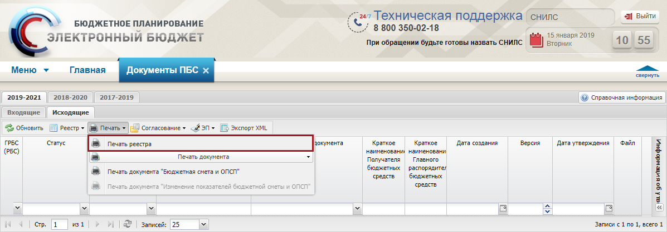
Рисунок 133. Пункт [Печать/Печать реестра]
В результате на рабочую станцию пользователя загрузится печатная форма реестра в виде файла с расширением *.xls.
    - Формирование печатной формы документа «Бюджетная смета (ф. 0501019)»
Для того чтобы сформировать отчет, необходимо выделить соответствующую строку одним нажатием левой кнопки мыши, нажать на кнопку «Печать», выбрать пункт [Печать документа/Бюджетная смета] и в раскрывающемся списке установить «галочку» напротив соответствующего формата (Рисунок 134).
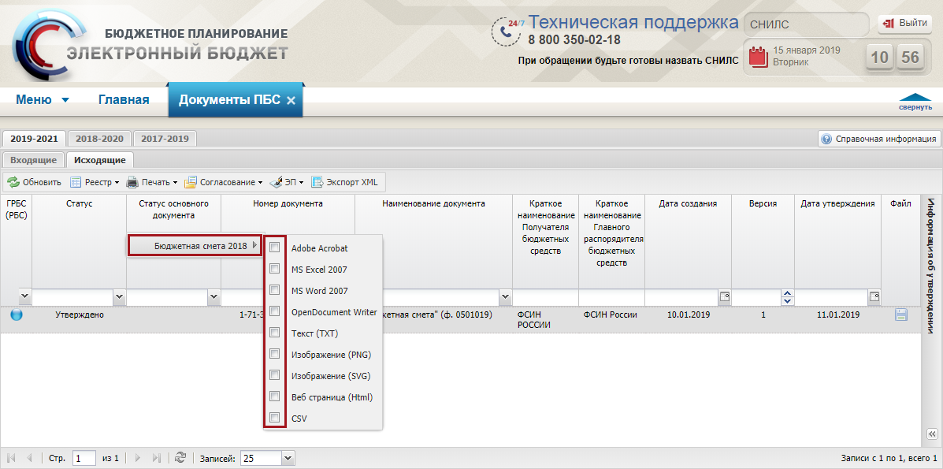
Рисунок 134. Пункт [Печать документа/Бюджетная смета]
В результате на рабочую станцию пользователя загрузится отчет в виде файла с выбранным расширением.
Примечание. Если вышестоящий ГРБС произвел настройку, что документ «Бюджетная смета (ф. 0501019)» утверждается самим учреждением, то в печатной форме документа в части согласования в левом верхнем углу отобразятся фамилия, имя, отчество (далее – ФИО) последнего согласующего документ пользователя на Листе внутреннего согласования с ролью «Формирование и ведение БС ПБС (Согласование)»; в части утверждения в правом верхнем углу отобразится ФИО утверждающего документ пользователя с ролью «Формирование и ведение БС ПБС (Утверждение)».
Примечание. Если вышестоящий ГРБС произвел настройку, что документ «Бюджетная смета (ф. 0501019)» утверждается вышестоящим учреждением, то в печатной форме документа в части согласования в верхнем левом углу отобразится ФИО последнего согласующего документ пользователя на Листе внешнего согласования с ролью «Утверждение БС ПБС (Согласование/РБС)», «Утверждение БС ПБС (Согласование/ГРБС)»; в части утверждения в верхнем правом углу отобразится ФИО утверждающего документ пользователя с ролью «Утверждение БС ПБС (Утверждение/РБС)», «Утверждение БС ПБС (Утверждение/ГРБС)».
- ВЫГРУЗКА ИНФОРМАЦИИ О ПОКАЗАТЕЛЯХ БЮДЖЕТНОЙ СМЕТЫ
Предусловие. Осуществлен вход пользователем с ролью «Формирование и ведение БС ПБС (Ввод данных)».
Выгрузка информации о показателях бюджетной сметы осуществляется в реестре «Документы ПБС» во вкладке «Исходящие». Для перехода в реестр «Документы ПБС» необходимо в главном окне Системы выбрать вкладку «Меню» (1), в открывшейся колонке выбрать раздел «Бюджетная смета» (2) и открыть подраздел «Документы ПБС» (3) одним нажатием левой кнопки мыши (Рисунок 135).
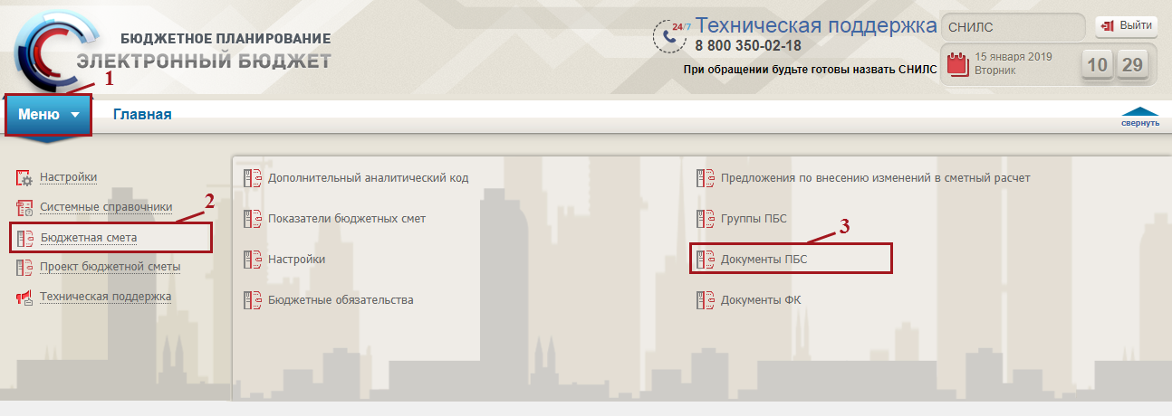
Рисунок 135. Переход в подраздел «Документы ПБС»
В результате откроется подраздел «Документы ПБС», в котором необходимо выбрать соответствующий бюджетный цикл, с которым будет осуществляться работа и перейти во вкладку «Исходящие» (Рисунок 136).
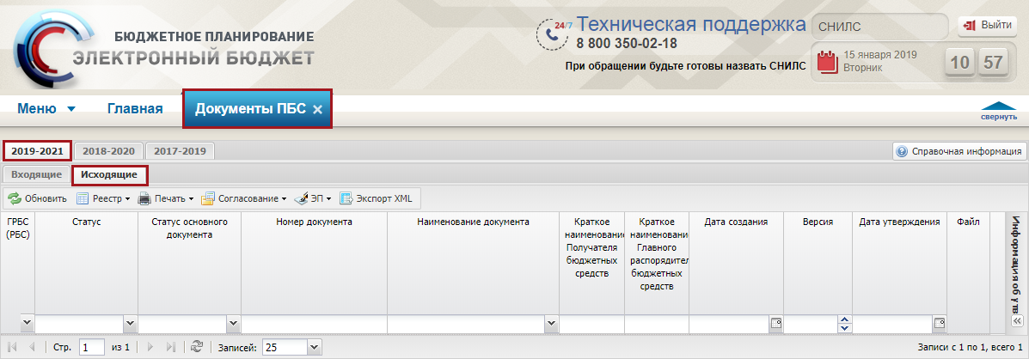
Рисунок 136. Подраздел «Документы ПБС»
Для выгрузки информации о показателях бюджетной сметы необходимо выделить строку документа «Бюджетная смета» со статусом «Утверждено» одним нажатием левой кнопки мыши и нажать на кнопку «Экспорт XML» (Рисунок 137).
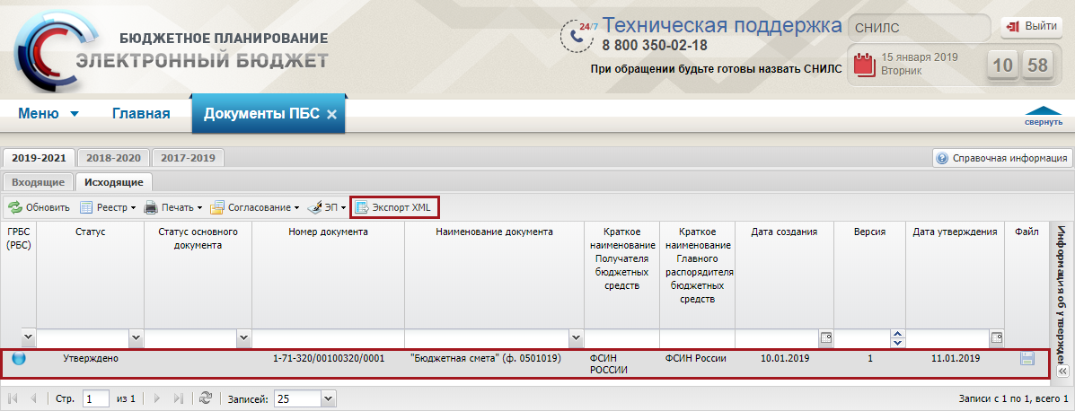
Рисунок 137. Кнопка «Экспорт XML»
В результате на рабочую станцию пользователя загрузится файл с расширением *.rar.
- ФОРМИРОВАНИЕ И УТВЕРЖДЕНИЕ ДОКУМЕНТА «СВОД СМЕТ УЧРЕЖДЕНИЙ»
  - Формирование и утверждение документа «Свод смет учреждений» (РБС)
Формирование документа «Свод смет учреждений» (РБС) осуществляется пользователем с ролью РБС «Формирование и ведение СБС РБС (Ввод данных)».
Утверждение сводной бюджетной сметы осуществляется пользователями с ролями РБС «Формирование и ведение СБС РБС (Согласование)», «Формирование и ведение СБС РБС (Подписание)», «Формирование и ведение СБС РБС (Утверждение)» или ролями ГРБС «Утверждение БС ПБС и СБС РБС (Согласование/ГРБС)», «Утверждение БС и СБС РБС (Утверждение/ГРБС)» в зависимости от настроек пункта меню «Настройки» – «Согласование».
  - Формирование и утверждение документа «Свод смет учреждений» (ГРБС)
Формирование документа «Свод смет учреждений» (ГРБС) осуществляется пользователями с ролью «Формирование и ведение СБС ГРБС (Ввод данных)».
Согласование и утверждение документа «Свод смет учреждений» (ГРБС) осуществляется пользователями с ролью ГРБС «Формирование и ведение СБС ГРБС (Согласование)» и «Формирование и ведение СБС ГРБС (Утверждение)».
- ФОРМИРОВАНИЕ И УТВЕРЖДЕНИЕ ИЗМЕНЕНИЙ К БЮДЖЕТНОЙ СМЕТЕ
  - Внесение изменений, не требующих изменений документа «Бюджетная роспись» (ф. 0501060) и «Сводная бюджетная роспись» (тип изменений 301,302 в бюджетном цикле 2017-2019 и 500, 510 в бюджетном цикле 2018-2020), в том числе при выделении дополнительных лимитов бюджетных обязательств
    - Внесение изменений, при изменении аналитики в формах ОПСП
      - Формирование документа «Предложение по внесению изменений в сметный расчет» ПБС
Предусловие. Осуществлен вход пользователем с ролью «Формирование и ведение БС ПБС (Ввод данных)».
Формирование предложений по внесению изменений в сметные показатели осуществляется в реестре «Предложений по внесению изменений в сметный расчет».
Для перехода к подразделу «Предложений по внесению изменений в сметный расчет» необходимо в главном окне Системы выбрать вкладку «Меню» (1), в открывшейся колонке выбрать раздел «Бюджетная смета» (2) и в рабочей области открыть подраздел «Предложений по внесению изменений в сметный расчет» (3) одним нажатием левой кнопки мыши (Рисунок 138).
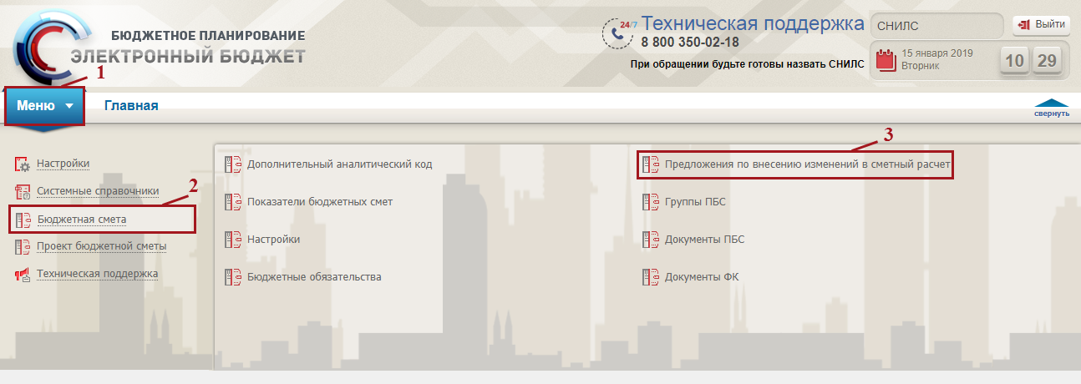
Рисунок 138. Переход к подразделу «Предложений по внесению изменений в сметный расчет»
В результате откроется подраздел «Предложений по внесению изменений в сметный расчет», в котором необходимо выбрать соответствующий бюджетный цикл, с которым будет осуществляться работа (Рисунок 139).
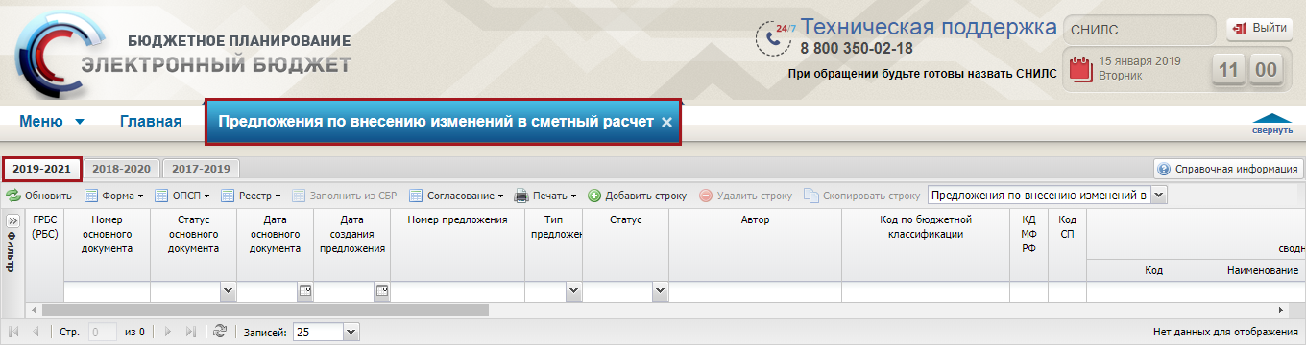
Рисунок 139. Подраздел «Предложений по внесению изменений в сметный расчет»
В реестре «Предложений по внесению изменений в сметный расчет» реализована панель инструментов, состоящая из следующих функциональных кнопок и полей фильтра (Рисунок 140):
- «Обновить» (1) – обновление страницы;
- «Форма» (2):
- [Заполнить из предложения на закупку] – заполнение из предложений на закупку;
- [Просмотр Предложения на закупку] – просмотр Предложения на закупку;
- [Удалить Предложения на закупку] – удаление Предложения на закупку;
- «ОПСП» (3):
- [Открыть утвержденный ОПСП] – просмотр утвержденного ОПСП;
- [Открыть ОПСП с учетом изменений] – просмотр ОПСП с учетом изменений;
- [Открыть предложения по внесению изменений в ОПСП] – просмотр предложения по внесению изменений в ОПСП;
- «Реестр» (4):
- [Редактировать] – редактирование ОПСП с учетом изменений;
- [Дополнительно»] – редактирование «Вид изменения» и «По вопросу»;
- [Детализация»] – редактирование сумм по доп. аналитике;
- «Заполнить из СБР» (5) – заполнение формы ОПСП по соответствующему КБК;
- «Согласование» (6):
- [Внутреннее согласование] – согласование документа при отсутствии изменений по суммам;
- [Отправить ОПСП на принятие ГРБС (РБС)] – отправка документа вышестоящему учреждению на принятие;
- [Принятие ОПСП] – принятие ОПСП вышестоящим учреждением;
- «Печать» (7):
- [Печать реестра] – формирование печатной формы реестра с расширением *.xls;
- [Печать утвержденного ОПСП] – формирование печатной формы утвержденного ОПСП с расширением *.xls;
- [Печать ОПСП с учетом изменений] – формирование печатной формы ОПСП с учетом изменений с расширением *.xls;
- [Печать предложения по внесению изменений в ОПСП] – формирование печатной формы предложения по внесению изменений в ОПСП с расширением *.xls;
- «Добавить строку» (8) – добавление новой строки;
- «Удалить строку» (9) – удаление строки;
- «Скопировать строку» (10) – копирование строки;
- Переключение режимов отображения строк в реестре (11):
- «Предложения по внесению изменений в ОПСП» – отображаются строки с суммами из предложений по внесению изменений в ОПСП;
- «Утвержденные показатели ОПСП» – отображаются строки с суммами из утвержденного ОПСП;
- «Итого с учетом изменений ОПСП» – отображаются строки с суммами из ОПСП с учетом изменений.
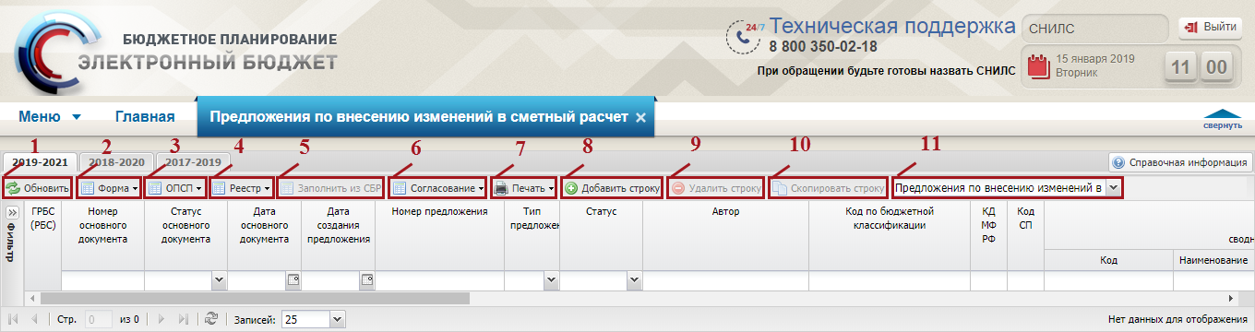
Рисунок 140. Функциональные кнопки реестра «Предложений по внесению изменений в сметный расчет»
Для того чтобы сформировать предложение по внесению изменений в сметный расчет, необходимо нажать на кнопку «Добавить строку» (Рисунок 141).
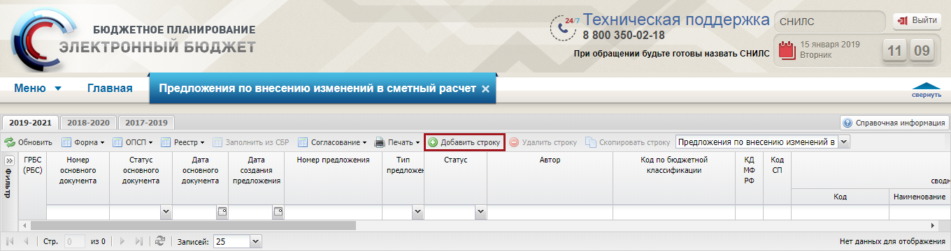
Рисунок 141. Кнопка «Добавить строку»
В открывшемся окне «Выбор вида изменения и по вопросу» необходимо заполнить поля «Вид изменения» и «По вопросу» выбором значения из справочника (Рисунок 142).
Важно! Поле «Вид изменения» обязательно для заполнения.
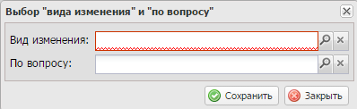
Рисунок 142. Окно «Выбор вида изменения и по вопросу»
Для сохранения данных нажать на кнопку «Сохранить» (Рисунок 143).
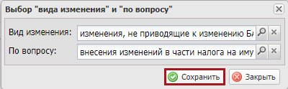
Рисунок 143. Кнопка «Сохранить»
В открывшемся окне «Добавление строки» необходимо установить «галочки» напротив соответствующих строк и нажать на кнопку «Добавить» (Рисунок 144).
Важно! Если в окне «Добавление строки» не отображается строка с нужным КБК, необходимо перейти в подраздел «Показатели бюджетных смет» и добавить КБК согласно описанию в п.п. 3.3 настоящего руководства пользователя. Также для добавления доступны КБК, имеющие не нулевую сумму по графе «Доведено ЛБО» и не нулевую сумму по графе «Сумму по РР» в реестре «Показатели бюджетных смет».
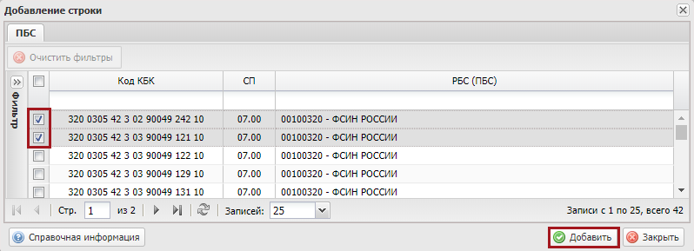
Рисунок 144. Кнопка «Добавить»
В результате в реестре «Предложения по внесению изменений в сметный расчет» добавятся новые строки со статусом «Черновик».
Для обновления данных реестра «Предложения по внесению изменений в сметный расчет» нажать на кнопку «Обновить» (Рисунок 145).
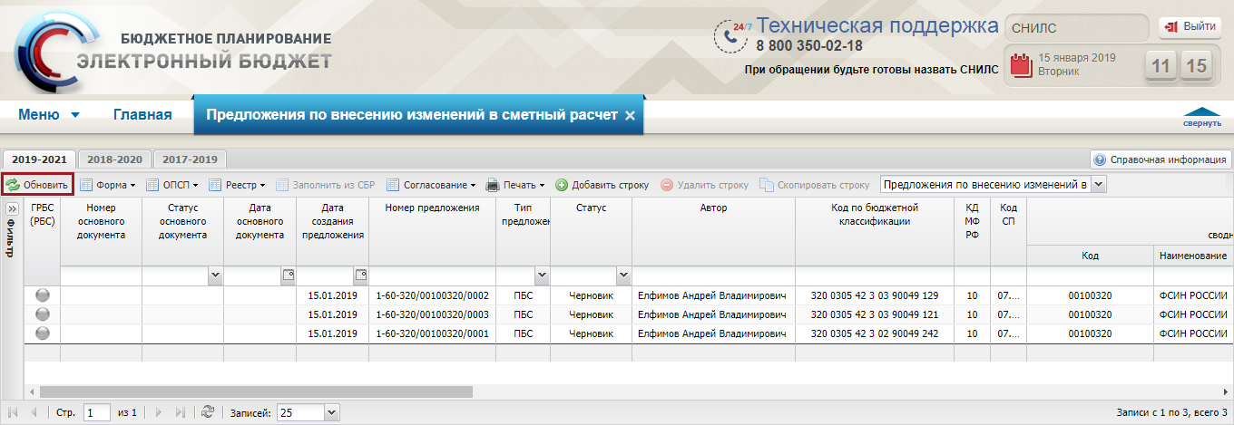
Рисунок 145. Кнопка «Обновить»
Примечание. В добавленной строке графы «Номер основного документа» и «Статус основного документа» заполнятся после того как предложение по внесению изменений в сметный расчет войдет в состав документа «Справка об изменении БР и ЛБО» (ф. 0501153), «Справка об изменении ЛБО по доп. финансированию» (ф. 0501159) или «Изменение показателей бюджетной сметы» (ф. 0501020).
Для внесения изменений в форму ОПСП необходимо выделить соответствующую строку одним нажатием левой кнопки мыши, нажать на кнопку «Реестр» и выбрать пункт [Редактировать] (Рисунок 146).
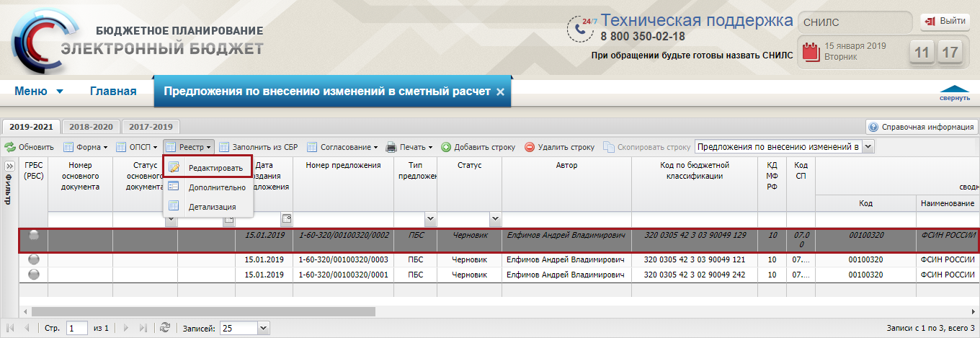
Рисунок 146. Пункт [Редактировать]
В результате для редактирования откроется форма ОПСП.
После заполнения ОПСП в реестре «Предложения по внесению изменений в сметный расчет» в столбцах можно увидеть следующую информацию (Рисунок 147).
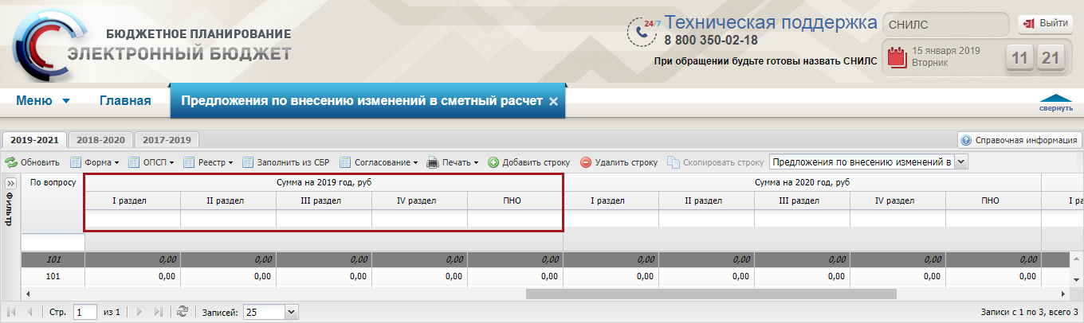
Рисунок 147. Подраздел «Предложения по внесению изменений в сметный расчет»
В зависимости от переключения режимов в шапке реестра, будут отображаться разные суммы по столбцам:
- в режиме «Предложения по внесению изменений в ОПСП» – отобразится сумма изменения;
- в режиме «Утвержденные показатели ОПСП» – текущая сумма по утвержденной строке КБК в реестре «Показатели бюджетных смет»;
- в режиме «Итого с учетом изменений ОПСП» – будущая сумма с учетом изменений.
Для редактирования в предложении вида изменения и по вопросу необходимо выделить соответствующую строку одним нажатием левой кнопки мыши, нажать на кнопку «Реестр» и выбрать пункт [Дополнительно] (Рисунок 148).
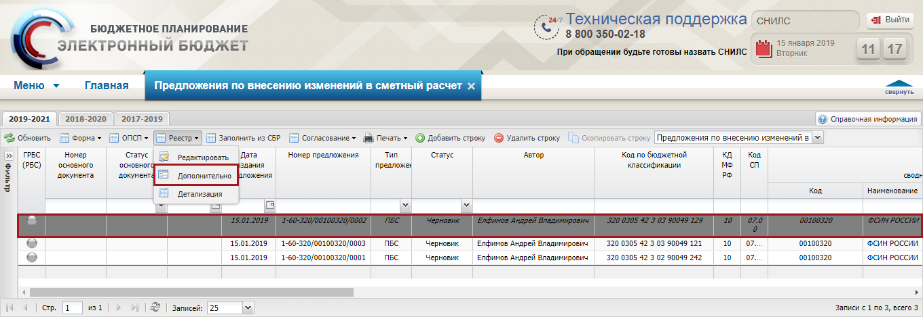
Рисунок 148. Пункт [Дополнительно]
В открывшемся окне «Выбор «вида изменения» и «по вопросу»» нажать на кнопку «Сохранить» (Рисунок 149).
Рисунок 149. Кнопка «Сохранить»
Для добавления дополнительной аналитики необходимо выделить соответствующую строку одним нажатием левой кнопки мыши, нажать на кнопку «Реестр» и выбрать пункт [Детализация] (Рисунок 150).
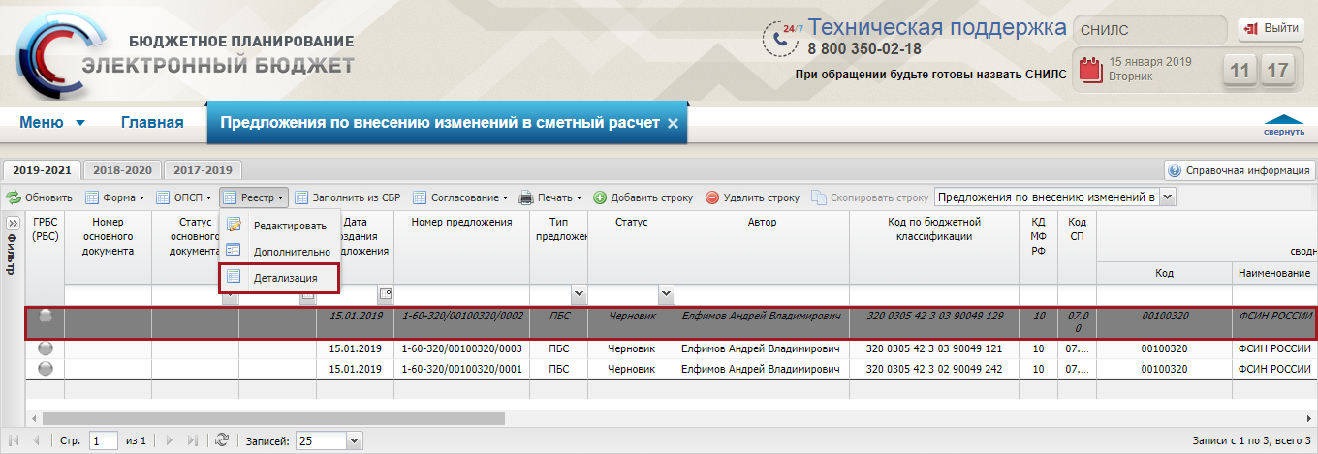
Рисунок 150. Пункт [Детализация]
В результате откроется окно «Детализация», в котором необходимо нажать на кнопку «Добавить» (Рисунок 151).
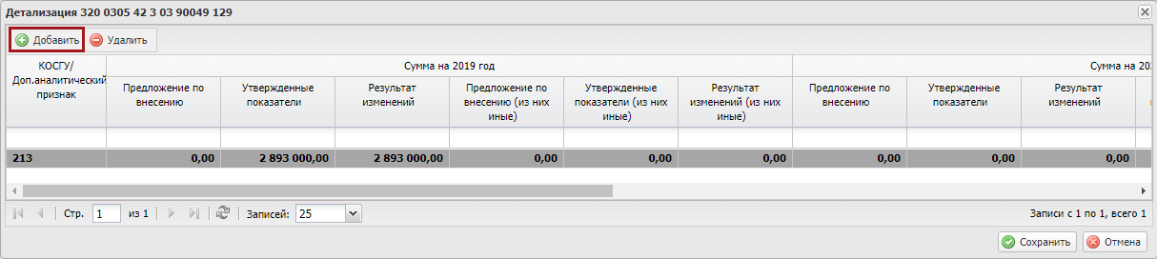
Рисунок 151. Кнопка «Добавить»
В открывшемся окне выделить соответствующие строки и нажать на кнопку «Выбрать».
Для того чтобы удалить строку с доп. аналитикой, необходимо выделить соответствующую строку одним нажатием левой кнопки мыши и нажать на кнопку «Удалить».
Для просмотра утвержденной ОПСП необходимо выделить соответствующую строку, нажать на кнопку «ОПСП» и выбрать пункт [Открыть утвержденный ОПСП] (Рисунок 152).
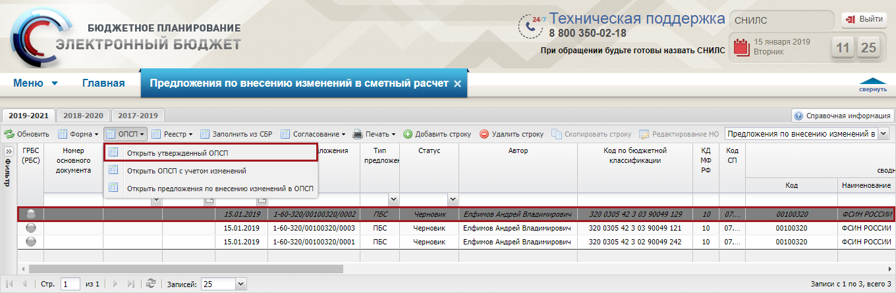
Рисунок 152. Пункт [Открыть утвержденный ОПСП]
В результате откроется форма расчетов.
Для просмотра ОПСП с учетом изменений необходимо выделить строку, нажать на кнопку «ОПСП» и выбрать пункт [Открыть ОПСП с учетом изменений] (Рисунок 153).
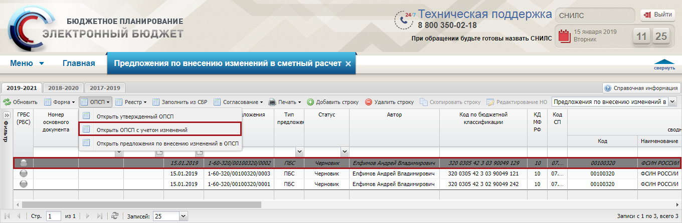
Рисунок 153. Пункт [Открыть ОПСП с учетом изменений]
В результате откроется форма расчетов.
Для просмотра предложений по внесению изменений в ОПСП необходимо выделить строку, нажать на кнопку «ОПСП» и выбрать пункт [Открыть предложения по внесению изменений ОПСП] (Рисунок 154).
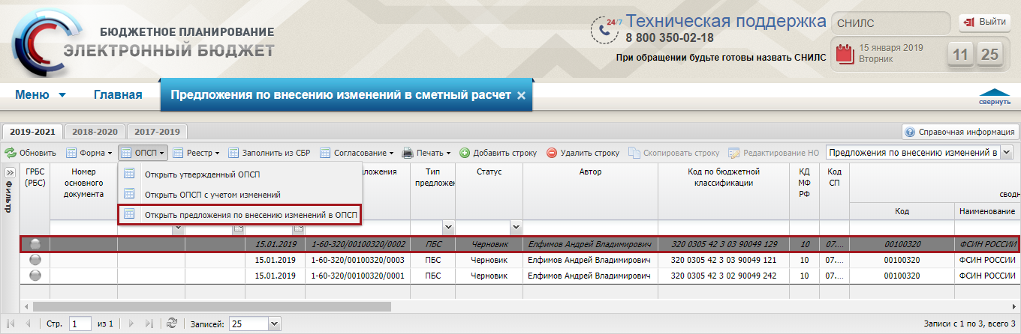
Рисунок 154. Пункт [Открыть предложения по внесению изменений ОПСП]
В результате откроется форма расчетов.
      - Согласование документа «Предложения по внесению изменений в сметный расчет» в случае отсутствия изменений по суммам
В случае отсутствия изменений по суммам, согласование предложений по внесению изменений в сметные показатели осуществляется в реестре «Предложений по внесению изменений в сметный расчет».
Важно! Если изменения по суммам есть, то в реестре «Предложения по внесению изменений в сметный расчет» кнопка согласования не доступна. Данные изменения формируются в реестре «Документы ПБС», через утверждение документа «Изменение показателей бюджетной сметы» (ф. 0501020).
Для начала внутреннего согласования предложения по внесению изменений в сметные показатели необходимо сформировать лист согласования согласно описанию в п.п. 9.1.1.2.1 настоящего руководства пользователя.
        - Формирование листа согласования
Предусловие. Осуществлен вход пользователем с ролью «Формирование и ведение БС ПБС (Ввод данных)».
Для формирования листа согласования необходимо выделить соответствующую строку одним нажатием левой кнопки мыши, нажать на кнопку «Согласование» и выбрать пункт [Внутреннее согласование] (Рисунок 155).
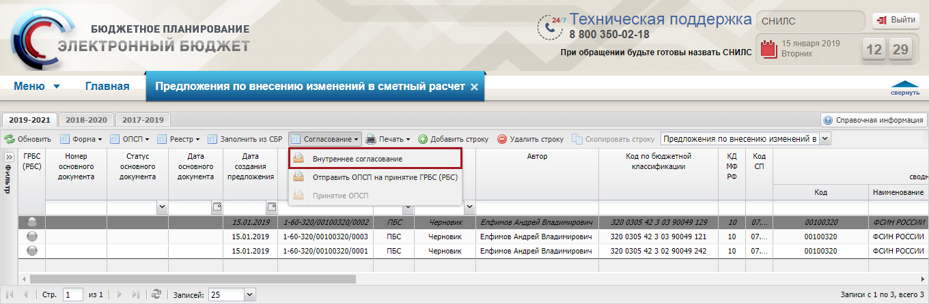
Рисунок 155. Пункт [Внутреннее согласование]
Формирование листа согласования осуществляется аналогично описанию в п.п. 6.1.3.1 настоящего руководства пользователя.
        - Согласование
Предусловие. Осуществлен вход пользователем с ролью «Формирование и ведение БС ПБС (Согласование)».
Для согласования предложения по внесению изменений в сметные показатели необходимо выделить соответствующую строку одним нажатием левой кнопки мыши, нажать на кнопку «Согласование» и выбрать пункт [Внутреннее согласование] (Рисунок 156).
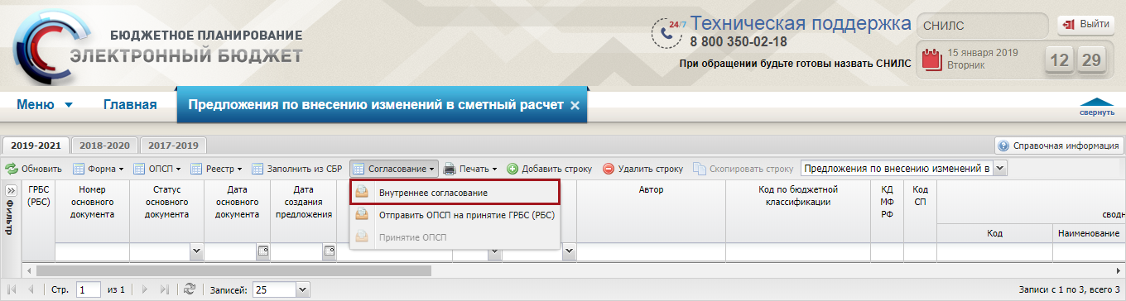
Рисунок 156. Пункт [Внутреннее согласование]
Согласование осуществляется аналогично описанию в п.п. 6.1.3.2 настоящего руководства пользователя.
После этого документ перейдет в статус «Согласовано».
        - Утверждение
Предусловие. Осуществлен вход пользователем с ролью «Формирование и ведение БС ПБС (Утверждение)».
Для утверждения предложения по внесению изменений в сметные показатели необходимо выделить соответствующую строку одним нажатием левой кнопки мыши, нажать на кнопку «Согласование» и выбрать пункт [Внутреннее согласование] (Рисунок 157).
Рисунок 157. Пункт [Внутреннее согласование]
Утверждение осуществляется аналогично описанию в п.п. 6.1.3.3 настоящего руководства пользователя.
После этого документ перейдет в статус «Подписано».
После подписания предложения по внесению изменений в сметные показатели в реестре «Показатели бюджетных смет» изменения вступят в силу на следующий день.
      - Отправка ОПСП на принятие ГРБС (РБС)
Предусловие. Осуществлен вход пользователем с ролью «Формирование и ведение БС ПБС (Ввод данных)».
Для отправки текущего предложения на принятие вышестоящему ГРБС (РБС) необходимо выделить соответствующую строку одним нажатием левой кнопки мыши, нажать на кнопку «Согласование» и выбрать пункт [Отправить ОПСП на принятие ГРБС(РБС)] (Рисунок 158).
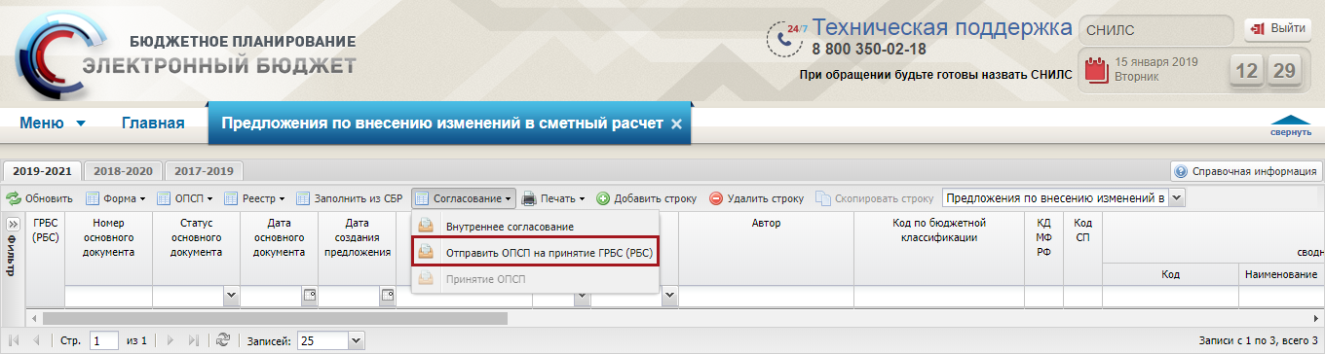
Рисунок 158. Пункт [Отправить ОПСП на принятие ГРБС(РБС)]
В результате индикатор внешнего согласования в графе «ГРБС (РБС)» отобразится желтым цветом.
      - Принятие обоснований (расчетов) плановых сметных показателей
Принятие обоснований (расчетов) плановых сметных показателей осуществляется пользователями с ролью «Утверждение БС ПБС (Согласование/РБС)», «Утверждение БС ПБС (Утверждение/РБС)», «Утверждение БС ПБС и СБС РБС (Согласование/ГРБС)» или «Утверждение БС ПБС и СБС РБС (Утверждение/ГРБС)».
      - Формирование и утверждение документа «Изменение показателей бюджетной сметы» (ф. 0501020)
Предусловие. Осуществлен вход пользователем с ролью «Формирование и ведение БС ПБС (Ввод данных)».
Формирование документа «Изменение показателей бюджетной сметы» (ф. 0501020) осуществляется в реестре «Документы ПБС» во вкладке Исходящие.
Для перехода в реестр документов ПБС необходимо в главном окне Системы выбрать вкладку «Меню» (1), в открывшейся колонке выбрать раздел «Бюджетная смета» (2) и открыть подраздел «Документы ПБС» (3) одним нажатием левой кнопки мыши (Рисунок 159).
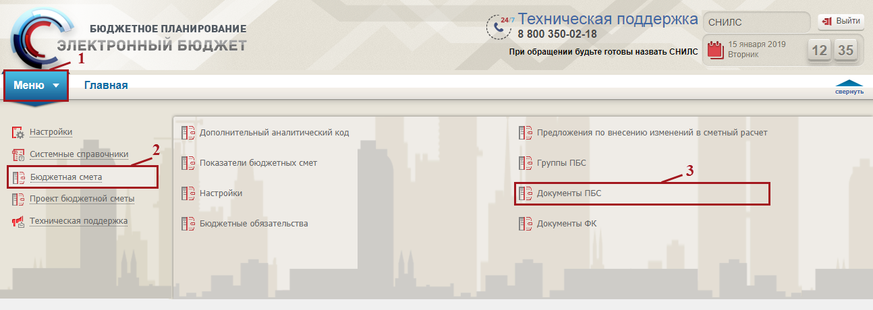
Рисунок 159. Переход в подраздел «Документы ПБС»
В результате откроется подраздел «Документы ПБС», в котором необходимо выбрать соответствующий бюджетный цикл, с которым будет осуществляться работа и перейти во вкладку «Исходящие» (Рисунок 160).
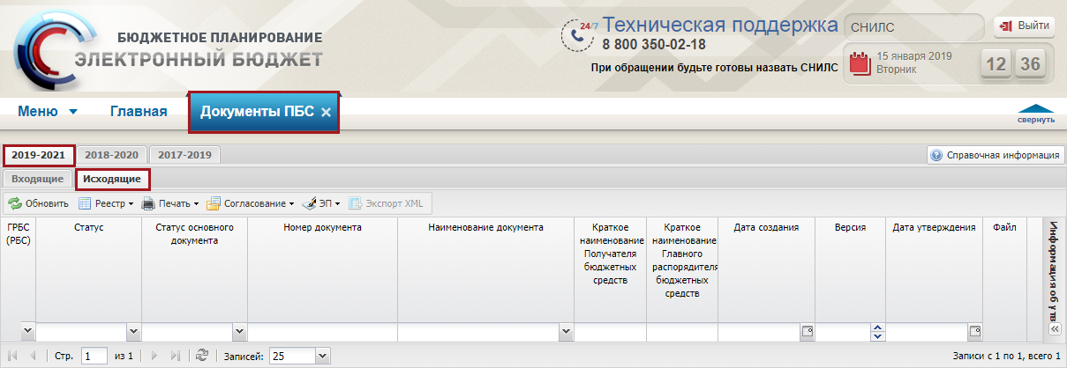
Рисунок 160. Подраздел «Документы ПБС»
Для формирования изменения в бюджетную смету необходимо нажать на кнопку «Реестр» и выбрать пункт [Сформировать документ/«Изменение показателей бюджетной сметы» (ф. 0501020)] (Рисунок 161).
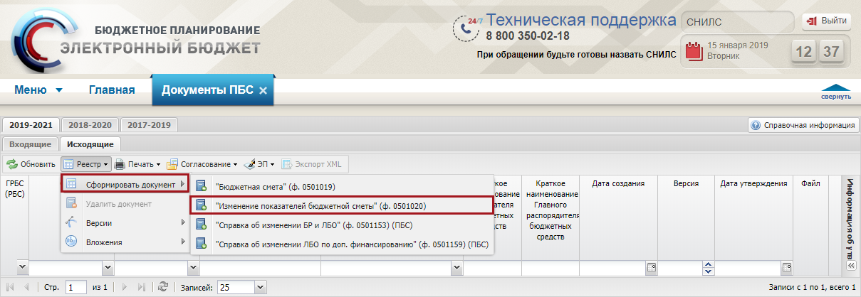
Рисунок 161. Пункт [Сформировать документ/«Изменение показателей бюджетной сметы» (ф. 0501020)]
В открывшемся окне «Документ «Изменение в бюджетную смету», необходимо нажать на кнопку «Сохранить» (Рисунок 162).
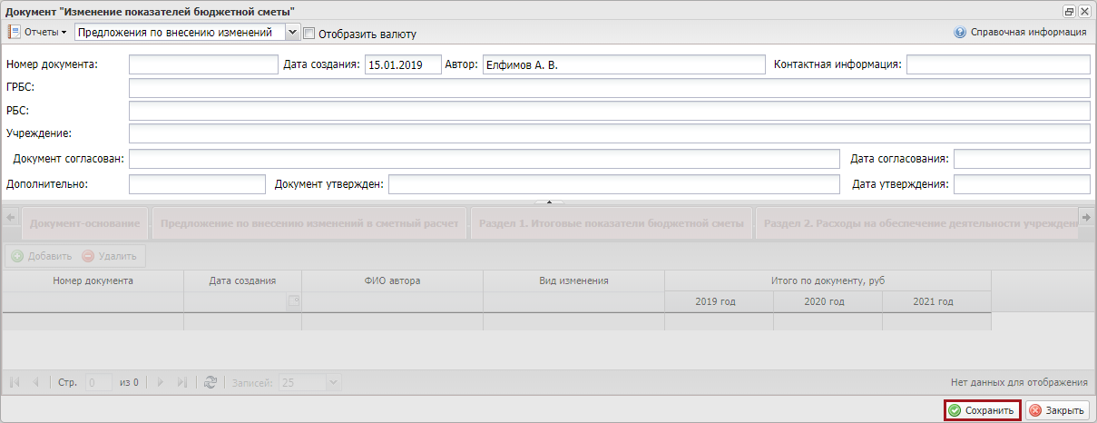
Рисунок 162. Кнопка «Сохранить»
В результате поля «Номер документа», «Контактная информация», «ГРБС», «РБС» и «Учреждение» заполнятся автоматически и для заполнения станут доступными вкладки:
- «Документ-основание»;
- «Предложение по внесению изменений в сметный расчет»;
- «Раздел 1. Итоговые показатели бюджетной сметы»;
- «Раздел 2. Расходы на обеспечение деятельности учреждения»;
- «Раздел 3. Расходы на предоставление бюджетных инвестиций, субсидий, субвенций и иных межбюджетных трансфертов»;
- «Раздел 4. Расходы на закупку в пользу третьих лиц»;
- «Раздел 5. Иные сведения о расходах учреждения»;
- «СПРАВОЧНО: Курс иностранной валюты».
Поле «Дополнительно» заполняется вручную с клавиатуры.
Поля «Документ согласован», «Дата согласования», «Документ утвержден» и «Дата утверждения» заполняются автоматически после согласования и утверждения документа соответственно.
        - Заполнение вкладок окна «Документ «Изменение в бюджетную смету»
Во вкладке «Документ-основание» необходимо нажать на кнопку «Добавить» (Рисунок 163).
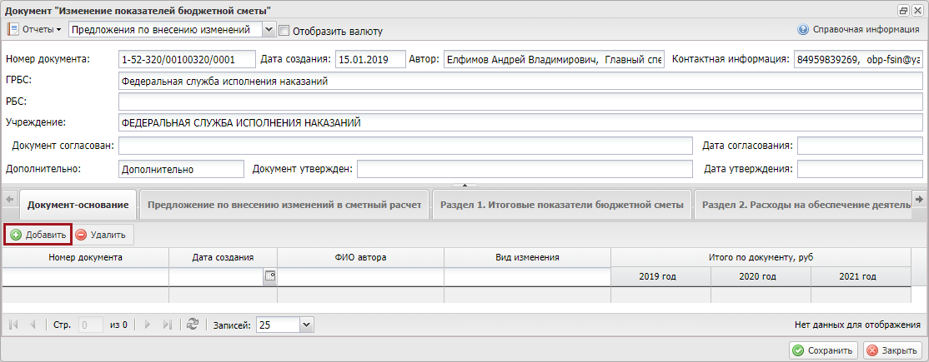
Рисунок 163. Кнопка «Добавить»
В открывшемся окне «Выбор документов оснований» необходимо установить «галочку» напротив соответствующей строки и нажать на кнопку «Выбрать». В результате во вкладке «Документ-основание» добавится новая строка.
Примечание. В окне «Документ-основание» для добавления доступны документы «Справка об изменении БР и ЛБО» (ф. 0501153) ПБС и документы «Справка об изменении ЛБО по доп. финансированию» (ф. 0501159) ПБС в статусе «Утверждено». Все входящие в эту справку документы «Предложения по внесению изменений в сметный расчет» автоматически отобразятся во вкладке «Предложение по внесению изменений в сметный расчет».
Во вкладке «Предложение по внесению изменений в сметный расчет» для добавления предложения необходимо нажать на кнопку «Добавить» (Рисунок 164).
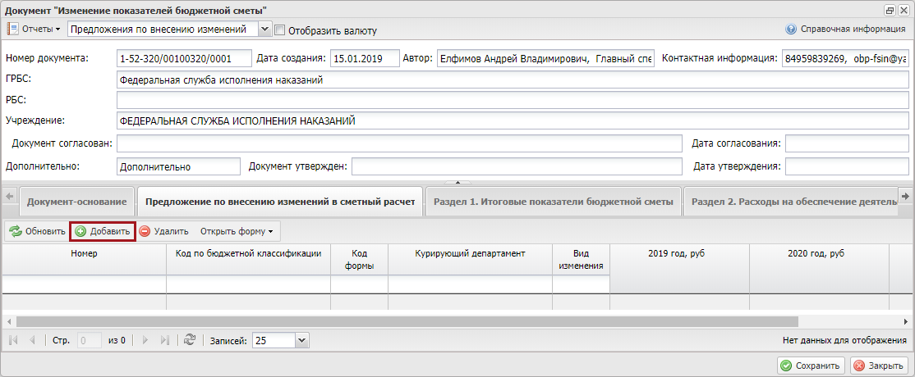
Рисунок 164. Кнопка «Добавить»
В открывшемся окне «Предложение по внесению изменений в сметный расчет» необходимо установить «галочку» напротив соответствующей строки и нажать на кнопку «Выбрать». В результате во вкладке «Предложение по внесению изменений в сметный расчет» добавится новая строка.
Важно! Для добавления доступны предложения согласно п. 21.2 Приказа №187н в бюджетном цикле 2017-2019 с видом изменений 301 и 302, в бюджетном цикле 2018-2020 и 2019-2021 с видом изменений 500, 510.
Примечание. В окне «Предложение по внесению изменений в сметный расчет» для добавления доступны документы «Предложение по внесению изменений в сметный расчет» в статусе «Черновик». Документы «Предложения по внесению изменений в сметный расчет» после добавления в документ «Изменение показателей бюджетной сметы» (ф. 0501020) становятся не доступными для редактирования. В случае если необходимо отредактировать документ «Предложения по внесению изменений в сметный расчет» необходимо удалить его из вкладки «Предложение по внесению изменений в сметный расчет», откорректировать и повторно добавить в документ «Изменение показателей бюджетной сметы» (ф. 0501020)». Доступно только для документа «Изменение показателей бюджетной сметы» (ф. 0501020) в статусе «Черновик».
Вкладки «Раздел 1. Итоговые показатели бюджетной сметы», «Раздел 2. Расходы на обеспечение деятельности учреждения», «Раздел 3. Расходы на предоставление бюджетных инвестиций, субсидий, субвенций и иных межбюджетных трансфертов», «Раздел 4. Расходы на закупку в пользу третьих лиц», «Раздел 5. Иные сведения о расходах учреждения», «СПРАВОЧНО: Курс иностранной валюты» заполняются автоматически на основании данных вкладки «Предложение по внесению изменений в сметный расчет».
Вкладки «Раздел 1. Итоговые показатели бюджетной сметы», «Раздел 2. Расходы на обеспечение деятельности учреждения», «Раздел 3. Расходы на предоставление бюджетных инвестиций, субсидий, субвенций и иных межбюджетных трансфертов», «Раздел 4. Расходы на закупку в пользу третьих лиц», «Раздел 5. Иные сведения о расходах учреждения», «СПРАВОЧНО: Курс иностранной валюты» заполняются автоматически.
Во вкладке «Раздел 2. Расходы на обеспечение деятельности учреждения» отражены все строки за исключением вида расхода со значениями «400», «500», «600» и «800».
Во вкладке «Раздел 3. Расходы на предоставление бюджетных инвестиций, субсидий, субвенций и иных межбюджетных трансфертов» отражены строки вида расхода со значениями «400», «500», «600» и «800».
Во вкладке «Раздел 4. Иные расходы» отображены суммы, отраженные в столбцах «Раздел 4. Иные» документа ОПСП (Закупки в пользу третьих лиц).
Во вкладке «Раздел 5.1. Планируемые расходы по дополнительному финансированию» отражены строки направления расхода со значениями «90048» и суммы, отраженные в столбцах «Прогноз доходов».
Во вкладке «Раздел 5.2. Расходы учреждения по исполнению ПНО за счет БА» отражены строки вида расхода со значениями «310» и «330».
Важно! Вкладки «Раздел 5.3.1 Расходы учреждения по исполнению ПО перед физ. лицом, полномочия по осуществлению которых переданы ФБУ/ФАУ», «Раздел 5.3.2. Расходы учреждения на закупку товаров, работ, услуг для обеспечения федеральных нужд в части переданных полномочий ФБУ/ФАУ/ГУП» и «Раздел 5.3.3.Расходы учреждения по перечислению в бюджеты субъектов РФ, межбюджетных трансфертов, субсидий юридическим лицам, индивидуальным предпринимателям, физическим лицам, полномочия по осуществлению которых переданы ТОФК» доступны для Учреждений с полномочиями ГРБС и РБС в сводном реестре.
Во вкладке «Раздел 5.3.1 Расходы учреждения по исполнению ПО перед физ. лицом, полномочия по осуществлению которых переданы ФБУ/ФАУ» отражены строки вида расхода со значениями «320», при условии что на данные строки загружено Расходное расписание на л/с для учета операций по переданным полномочиям. Поля «Сумма на 2019 год, руб», «Сумма на 2020 год, руб» и «Сумма на 2021 год, руб» доступны для редактирования.
Во вкладке «Раздел 5.3.2. Расходы учреждения на закупку товаров, работ, услуг для обеспечения федеральных нужд в части переданных полномочий ФБУ/ФАУ/ГУП» отражены строки вида расхода со значениями «200», при условии что на данные строки загружено Расходное расписание на л/с для учета операций по переданным полномочиям. Поля «Сумма на 2019 год, руб», «Сумма на 2020 год, руб» и «Сумма на 2021 год, руб» доступны для редактирования.
Во вкладке «Раздел 5.3.3.Расходы учреждения по перечислению в бюджеты субъектов РФ, межбюджетных трансфертов, субсидий юридическим лицам, индивидуальным предпринимателям, физическим лицам, полномочия по осуществлению которых переданы ТОФК» отражены строки вида расхода со значениями «520», «530», «540» и «810» при условии что на данные строки загружено Расходное расписание на л/с для учета операций по переданным полномочиям. Боковая панель ТОФК заполняется автоматически. Поля «Сумма на 2019 год, руб», «Сумма на 2020 год, руб» и «Сумма на 2021 год, руб» доступны для редактирования.
Для сохранения данных и закрытия окна «Документ «Изменение в бюджетную смету» необходимо последовательно нажать на кнопки «Сохранить» и «Закрыть» (Рисунок 165).
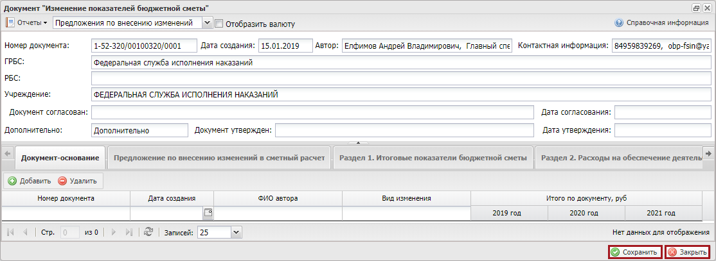
Рисунок 165. Кнопки «Сохранить» и «Закрыть»
В результате в реестре документов ПБС добавится новая строка.
        - Внутреннее согласование документа «Изменение показателей бюджетной сметы» (ф. 0501020)
Предусловие: осуществлен вход пользователем с ролью ПБС «Формирование и ведение БС ПБС (Согласование), «Формирование и ведение БС ПБС (Утверждение)».
Создание листа согласования на документ «Изменение показателей бюджетной сметы» (ф. 0501020) доступно при выполнении следующих условий:
- если в настройках в поле «Ведения БР» установлена «галочка», то
- сумма «Доведено ЛБО» = сумма «Бюджетная смета (всего)» = сумма «Сумма по РР»;
- если в настройках в поле «Ведения БР» не установлена «галочка», то
- сумма «Бюджетная смета (всего)» = сумма «Сумма по РР».
Для отправки документа «Изменения в бюджетную смету» (ф. 0501020) на внутреннее согласование необходимо выделить соответствующую строку одним нажатием левой кнопки мыши, нажать на кнопку «Согласование» и выбрать пункт [Внутреннее согласование] (Рисунок 166).
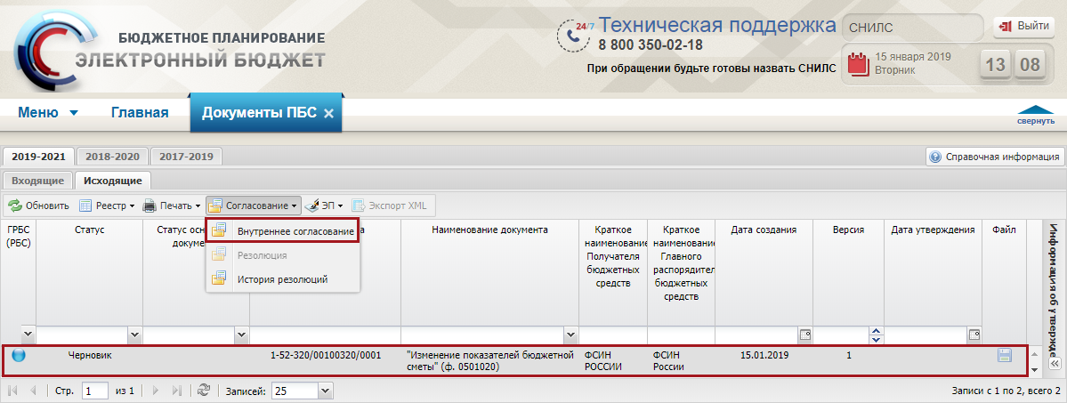
Рисунок 166. Пункт [Внутреннее согласование]
Согласование документа «Изменение показателей бюджетной сметы (ф. 0501020)» осуществляется аналогично описанию в п.п. 6.1.3 настоящего руководства пользователя.
        - Внешнее согласование документа «Изменение показателей бюджетной сметы» (ф. 0501020)
          - Формирование резолюции
Предусловие: осуществлен вход пользователем с ролью РБС «Утверждение БС ПБС (Согласование/РБС)», с ролью ГРБС «Утверждение БС ПБС и СБС РБС (Согласование/ГРБС)» в зависимости от Настроек Согласования.
Формирование резолюции осуществляется в реестре «Документы РБС» во вкладке «Рассмотрение» или в реестре «Документы ГРБС» во вкладке «Рассмотрение» раздела «Бюджетная смета» аналогично описанию в п.п. 6.1.4.1 настоящего руководства пользователя.
          - Утверждение документа «Изменение показателей бюджетной сметы» (ф. 0501020)
Предусловие: осуществлен вход пользователем с ролью РБС «Утверждение БС ПБС (Утверждение/РБС)», с ролью ГРБС «Утверждение БС ПБС и СБС РБС (Утверждение/ГРБС)» в зависимости от настроек пункта меню «Настройки» – «Согласование».
Внешнее согласование документа «Изменение показателей бюджетной сметы» (ф. 0501020) осуществляется в реестре «Документы РБС» во вкладке «Рассмотрение» или в реестре «Документы ГРБС» во вкладке «Рассмотрение» раздела «Бюджетная смета» аналогично описанию в п.п. 6.1.4 настоящего руководства пользователя.
После утверждения документа «Изменение показателей бюджетной сметы» (ф. 0501020) в реестре «Показатели бюджетных смет» добавляются новые версии КБК со статусом «Утверждено» на следующий день после утверждения документа.
          - Формирование печатной формы документа «Изменение бюджетной сметы» (ф. 0501020)
Предусловие: осуществлен вход с ролями ПБС «Формирование и ведение БС ПБС (Ввод данных)», «Формирование и ведение БС ПБС (Согласование)», «Формирование и ведение БС ПБС (Подписание)», «Формирование и ведение БС ПБС (Утверждение)», под ролями РБС «Утверждение БС ПБС (Согласование/РБС)», «Утверждение БС ПБС (Утверждение/РБС)», под ролями ГРБС «Утверждение БС ПБС и СБС РБС (Согласование/ГРБС)», «Утверждение БС ПБС и СБС РБС (Утверждение/ГРБС)» в зависимости от настроек пункта меню «Настройки» – «Согласование».
Формирование печатной формы документа «Изменение показателей бюджетной сметы» (ф. 0501020) осуществляется в реестре «Документы ПБС» во вкладке «Исходящие», в реестре «Документы РБС» во вкладке «Рассмотрение» или «Документы ГРБС» во вкладке «Рассмотрение» раздела «Бюджетная смета».
Для того чтобы сформировать печатную форму документа «Изменение показателей бюджетной сметы» (ф. 0501020), необходимо нажать на кнопку «Печать», выбрать пункт [Печать документа/Изменение бюджетной сметы] и в раскрывающемся списке установить «галочку» напротив соответствующего формата (Рисунок 167).
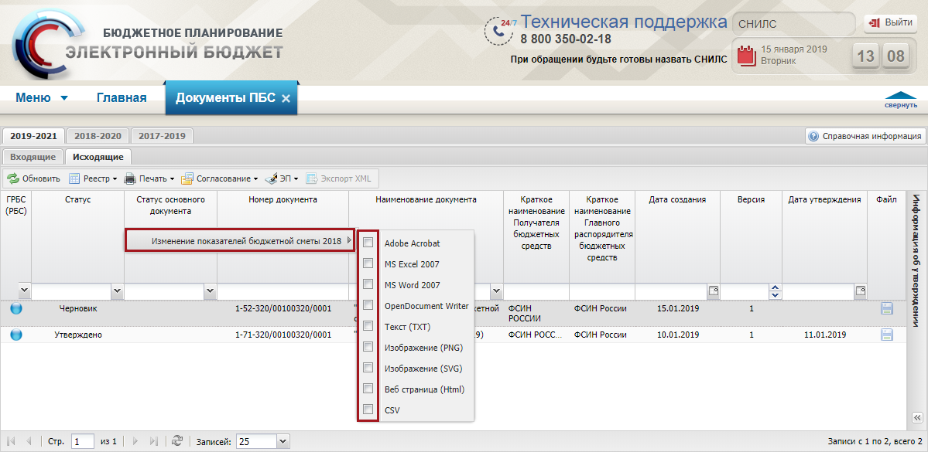
Рисунок 167. Пункт [Печать документа/Изменение показателей бюджетной сметы]
В результате на рабочую станцию пользователя загрузится отчет в виде файла с выбранным расширением.
    - Внесение изменений, при получении дополнительных лимитов бюджетных обязательств
      - Формирование документа «Предложение по внесению изменений в сметный расчет» ПБС
Формирование документа «Предложение по внесению изменений в сметный расчет» осуществляется аналогично описанию в п.п. 9.1.1.1 настоящего руководства пользователя.
      - Загрузка документа «Расходное расписание» ПБС
Загрузка документа «Расходное расписание» ПБС осуществляется аналогично описанию в п.п. 3.2.1 настоящего руководства пользователя.
      - Отправка ОПСП на принятие ГРБС (РБС)
Отправка ОПСП на принятие ГРБС (РБС) осуществляется аналогично описанию в п.п. 9.1.1.3 настоящего руководства пользователя.
      - Принятие обоснований (расчетов) плановых сметных показателей
Принятие обоснований (расчетов) плановых сметных показателей осуществляется пользователями с ролью «Утверждение БС ПБС (Согласование/РБС)», «Утверждение БС ПБС (Утверждение/РБС)», «Утверждение БС ПБС и СБС РБС (Согласование/ГРБС)» или «Утверждение БС ПБС и СБС РБС (Утверждение/ГРБС)».
      - Формирование и утверждение документа «Изменение показателей бюджетной сметы» (ф. 0501020)
Предусловие: осуществлен вход пользователем с ролью «Формирование и ведение БС ПБС (Ввод данных)».
Формирование документа «Изменение показателей бюджетной сметы» (ф. 0501020) осуществляется в реестре «Документы ПБС» во вкладке «Исходящие» аналогично описанию в п.п. 9.1.1.5 настоящего руководства пользователя.
  - Внесение изменений, требующих изменений документа «Бюджетная роспись» (ф. 0501060) и «Сводная бюджетная роспись» (кроме вида изменений 301, 302 в бюджетном цикле 2017-2019 и 500, 510 в бюджетном цикле 2018-2020)
    - Формирование документа «Предложение по внесению изменений в сметный расчет» ПБС
Предусловие: осуществлен вход пользователем с ролью «Формирование и ведение БС ПБС (Ввод данных)»
Формирование документа «Предложение по внесению изменений в сметный расчет» ПБС осуществляется аналогично описанию в п.п. 9.1.1 настоящего руководства пользователя.
    - Формирование и утверждение документа «Справка об изменении БР и ЛБО» (ф. 0501153) ПБС
Предусловие: осуществлен вход пользователем с ролью «Формирование и ведение БС ПБС (Ввод данных)».
Важно! Формирование документа «Справка об изменении БР и ЛБО» (ф. 0501153) (ПБС)» доступно только тем ПБС, у вышестоящего ГРБС которых в подразделе «Настройки» установлена «галочка» в поле «Ведение БР».
Изменение сметных показателей, приводящих к изменению бюджетной росписи ГРБС (РБС), осуществляется в реестре «Документы ПБС» во вкладке «Исходящие».
Для формирования изменения в бюджетную смету необходимо нажать на кнопку «Реестр» и выбрать пункт [Сформировать документ/«Справка об изменении БР и ЛБО» (ф. 0501153) (ПБС)] (Рисунок 168).
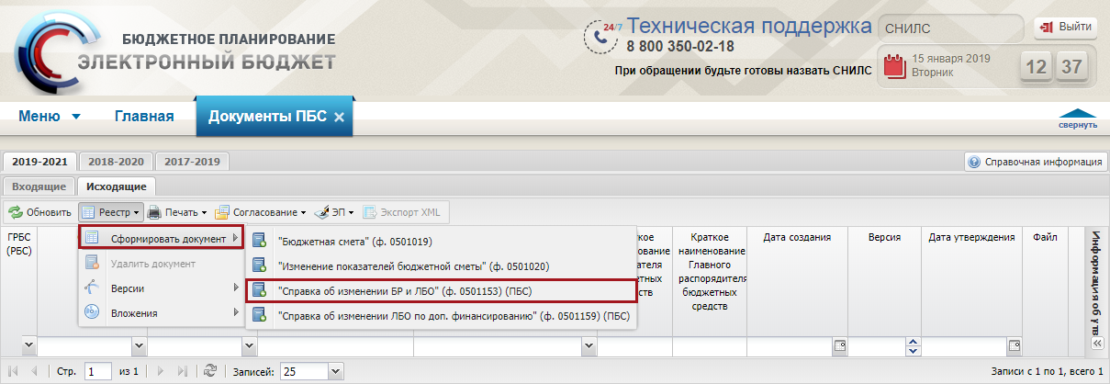
Рисунок 168. Пункт [Сформировать документ/«Справка об изменении БР и ЛБО» (ф. 0501153) (ПБС)]
В открывшемся окне «Формирование документа «Справка об изменении БР и ЛБО» (ф. 0501153). Добавление предложения по внесению изменений в сметный расчет» установить «галочки» напротив соответствующих строк и нажать на кнопку «Выбрать» (Рисунок 169).
Важно! Строки лимитов бюджетных обязательств по доп. финансированию в документ «Справка об изменении БР и ЛБО» (ф. 0501153) для добавления не доступны. Данные строки добавляются в документ «Справка об изменении ЛБО по доп. финансированию» (ф. 0501159).
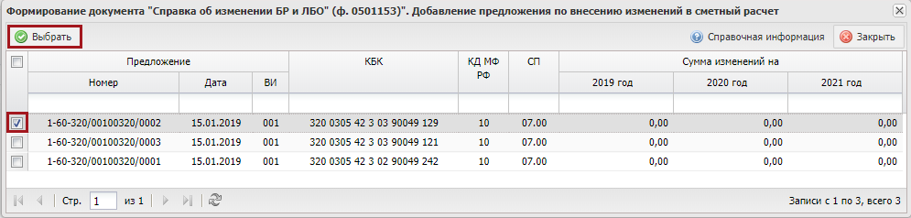
Рисунок 169. Кнопка «Выбрать»
В открывшемся системном сообщении нажать на кнопку «ОК» (Рисунок 170).
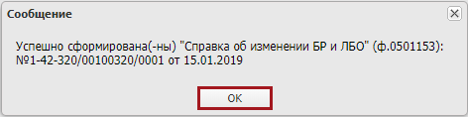
Рисунок 170. Кнопка «ОК»
В результате в реестре добавится новая строка с наименованием документа «Справка об изменении БР и ЛБО» (ф. 0501153) (Рисунок 171).
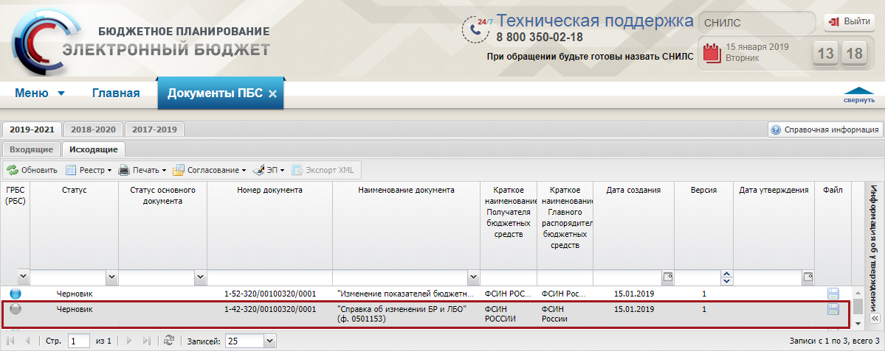
Рисунок 171. Новая строка с наименованием документа «Справка об изменении БР и ЛБО» (ф. 0501153)
Для заполнения документа необходимо выделить добавленную строку двойным нажатием левой кнопки мыши. В результате откроется окно «Документ «Справка об изменении БР и ЛБО (ф. 0501153)», которое содержит вкладки (Рисунок 172):
- «Предложение по внесению изменений в сметный расчет»;
- «Сопроводительные документы»;
- «Бюджетные ассигнования по расходам»;
- «Лимиты бюджетных обязательств»;
- «Связанные документы».
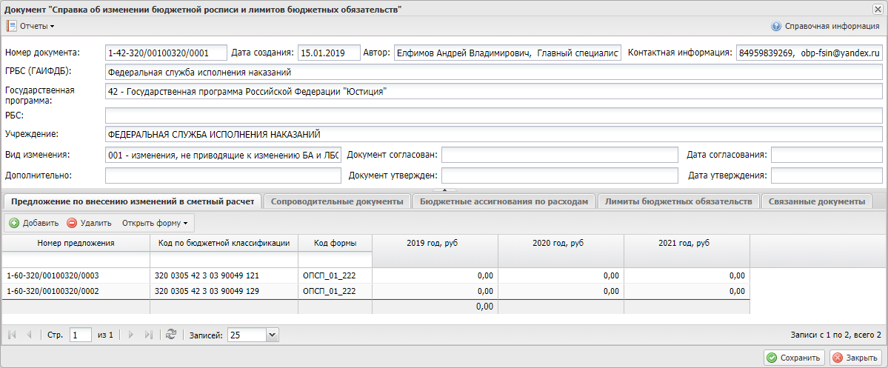
Рисунок 172. Окно «Документ «Справка об изменении БР и ЛБО (ф. 0501153)»
Поля «Номер документа», «Дата создания», «Автор», «Контактная информация», «ГРБС (ГАИФДБ)», «Государственная программа», «РБС», «Учреждение», «Вид изменения», «Документ согласован», «Дата согласования», «Документ утвержден» и «Дата утверждения» заполняются автоматически и недоступны для редактирования.
Поле «Дополнительно» заполняется вручную с клавиатуры.
Примечание. В зависимости от «Вида изменения» в справку возможно добавить документы «Предложение по внесению изменений в сметный расчет» только с аналогичным видом изменения.
Во вкладке «Предложения по внесению изменений в сметный расчет» строки формируются автоматически.
При необходимости возможно добавить Предложения по внесению изменений в сметный расчет нажатием на кнопку «Добавить» (Рисунок 173).
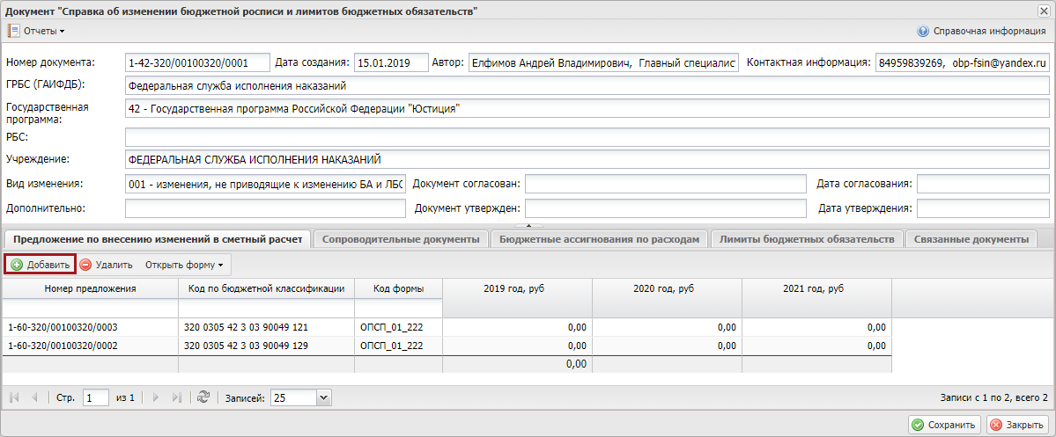
Рисунок 173. Кнопка «Добавить»
В открывшемся окне «Добавление предложения по внесению изменений в сметный расчет» необходимо установить «галочку» напротив соответствующей строки и нажать на кнопку «Выбрать».
Примечание. Документы «Предложения по внесению изменений в сметный расчет» после добавления в документ «Справка об изменении БР и ЛБО (ф. 0501153) ПБС становятся не доступными для редактирования. В случае если необходимо отредактировать документ «Предложения по внесению изменений в сметный расчет» необходимо удалить его из вкладки «Предложение по внесению изменений в сметный расчет», откорректировать и повторно добавить в документ «Справка об изменении БР и ЛБО (ф. 0501153) ПБС». Доступно только для документа «Справка об изменении БР и ЛБО (ф. 0501153) ПБС в статусе «Черновик».
Во вкладке «Сопроводительные документы» строки формируются автоматически.
При необходимости возможно добавить Сопроводительные документы нажатием на кнопку «Добавить» (Рисунок 174).
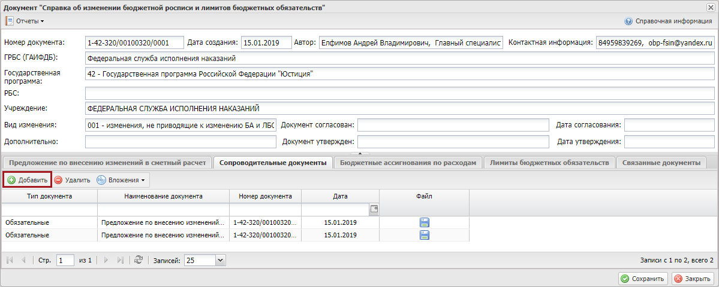
Рисунок 174. Кнопка «Добавить»
В результате во вкладке «Сопроводительные документы» добавится новая строка (Рисунок 175).
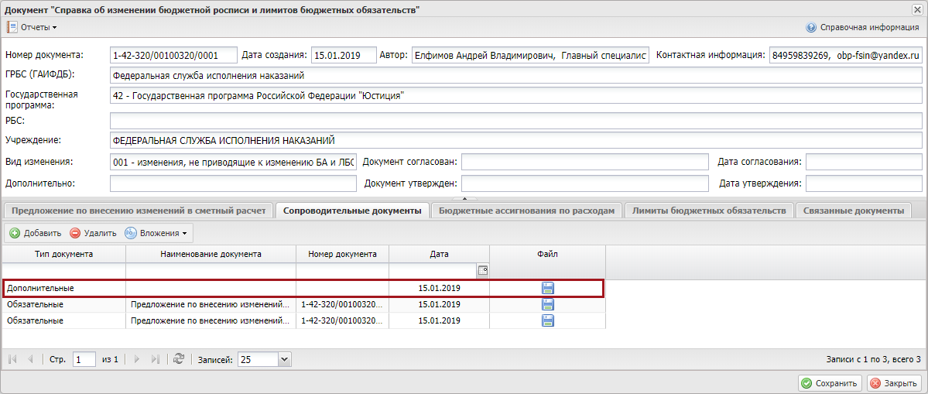
Рисунок 175. Новая строка
Поле «Тип документа» заполняется автоматически и недоступно для редактирования.
Поля «Наименование документа» и «Номер документа» заполняются вручную с клавиатуры.
Поле «Дата» заполняется автоматически и доступно для редактирования выбором значения из календаря.
Для прикрепления сопроводительного документа необходимо нажать на кнопку «Файл» (Рисунок 176).
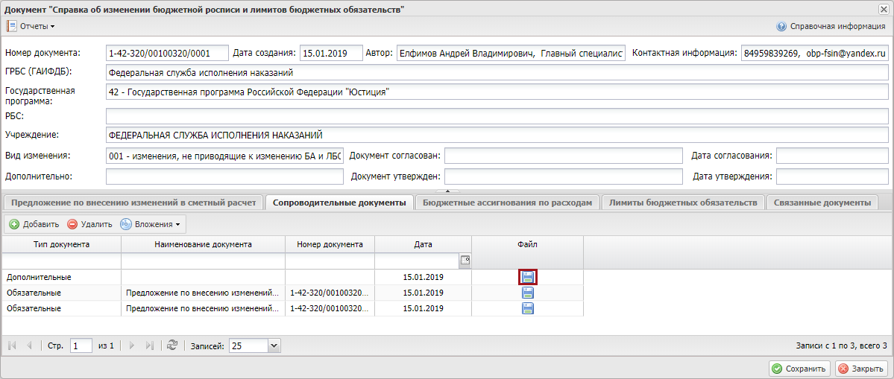
Рисунок 176. Кнопка «Файл»
Далее нажать на кнопку «Обзор» и в открывшемся окне выбрать файл для прикрепления.
Для прикрепления сопроводительного письма необходимо нажать на кнопку «Вложения» и выбрать пункт [Добавить] (Рисунок 177).
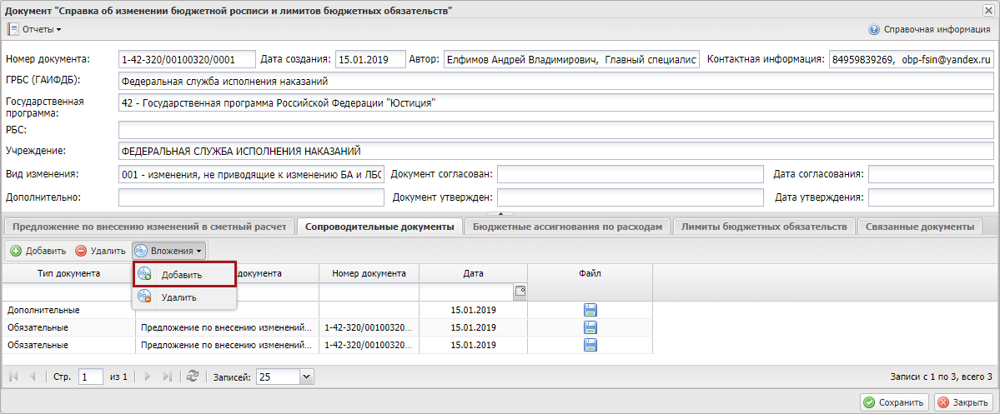
Рисунок 177. Пункт [Добавить]
Далее нажать на кнопку «Обзор» и в открывшемся окне выбрать файл для прикрепления.
Для удаления сопроводительного письма необходимо нажать на кнопку «Вложения» и выбрать пункт [Удалить] (Рисунок 178).
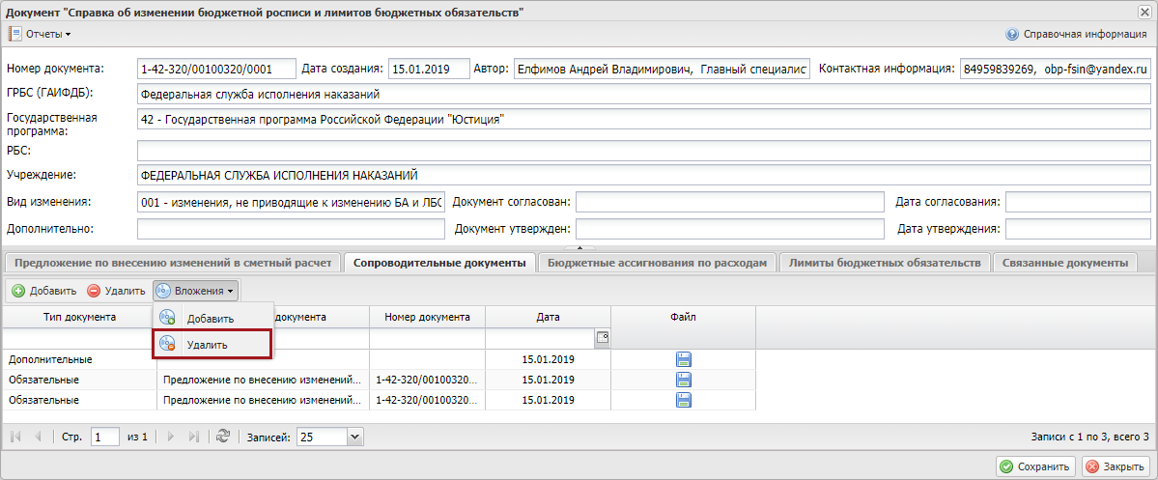
Рисунок 178. Пункт [Удалить]
Вкладка «Бюджетные ассигнования по расходам» заполняется автоматически (Рисунок 179).
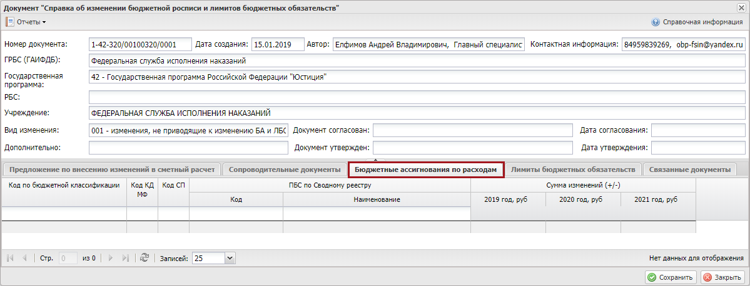
Рисунок 179. Вкладка «Бюджетные ассигнования по расходам»
Примечание. Во вкладке «Бюджетные ассигнования по расходам» отображаются строки, которые относятся к публичному нормативному обязательству (далее – ПНО).
Вкладка «Лимиты бюджетных обязательств» заполняется автоматически (Рисунок 180).
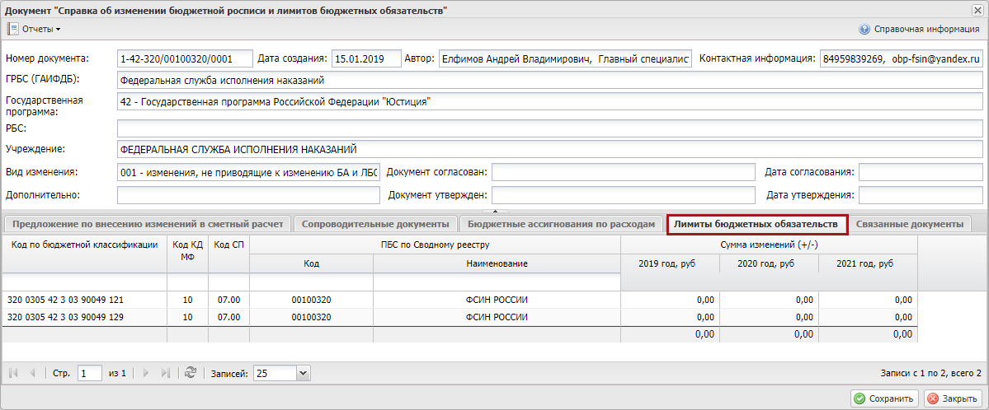
Рисунок 180. Вкладка «Лимиты бюджетных обязательств»
Примечание. Во вкладке «Лимиты бюджетных обязательств» отображаются строки, которые не относятся к ПНО.
Во вкладке «Связанные документы» необходимо нажать на кнопку «Добавить» (Рисунок 181).
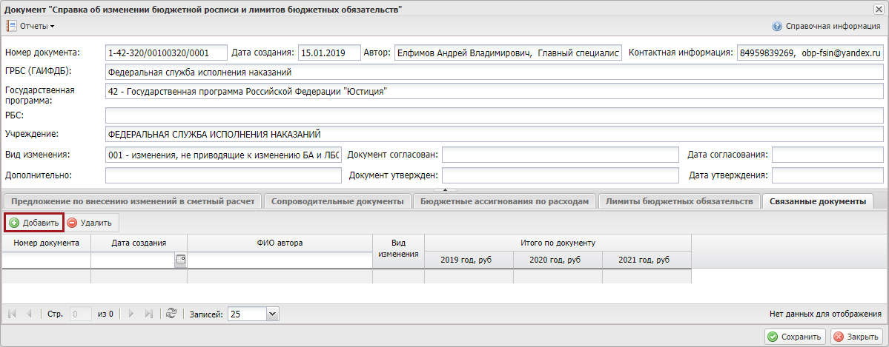
Рисунок 181. Кнопка «Добавить»
В открывшемся окне «Добавление связанных документов» необходимо установить «галочку» напротив соответствующей строки и нажать на кнопку «Выбрать». В результате во вкладке «Связанные документы» добавится новая строка.
Примечание. В качестве связанных документов отображаются документы, в которые включена документ «Справка об изменении БР и ЛБО (ф. 0501153)».
После заполнения всех вкладок для сохранения введенных данных и закрытия окна «Документ «Справка об изменении БР и ЛБО» (ф. 0501153)» необходимо последовательно нажать на кнопки «Сохранить» и «Закрыть» (Рисунок 182).
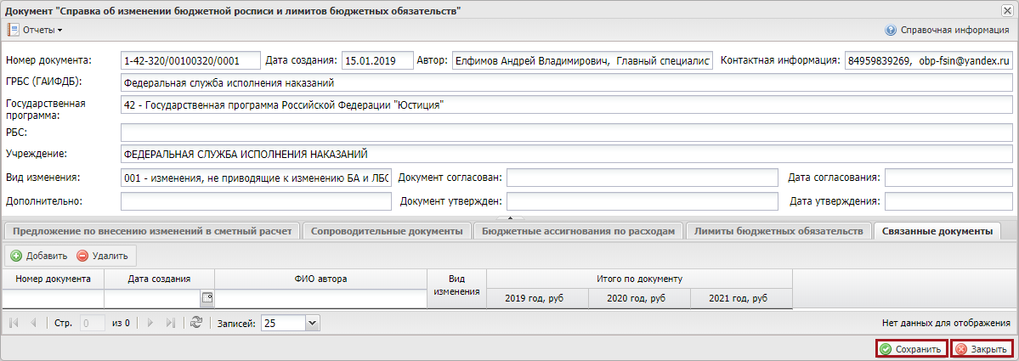
Рисунок 182. Кнопки «Сохранить» и «Закрыть»
В результате в реестре документов ПБС добавится новая строка.
      - Внутреннее согласование документа «Справка об изменении БР и ЛБО (ф. 0501153)» ПБС
Предусловие: осуществлен вход пользователем с ролью «Формирование и ведение БС ПБС (Согласование)».
Для отправки документа «Справка об изменении БР и ЛБО (ф. 0501153)» на внутреннее согласование необходимо выделить соответствующую строку одним нажатием левой кнопки мыши, нажать на кнопку «Согласование» и выбрать пункт [Внутреннее согласование] (Рисунок 183).
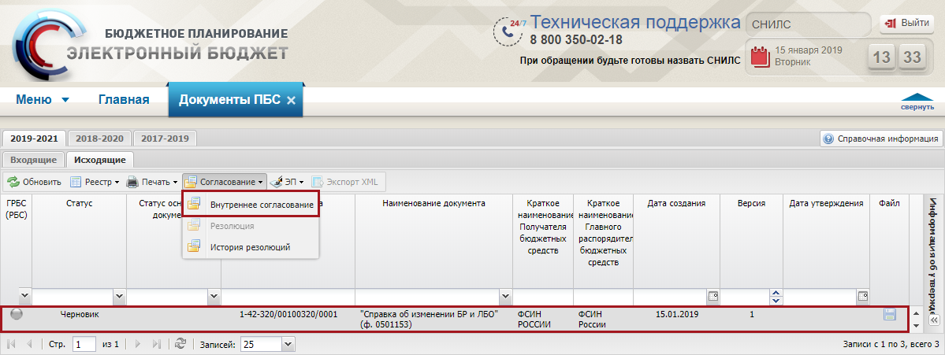
Рисунок 183. Пункт [Внутреннее согласование]
Согласование документа «Справка об изменении БР и ЛБО (ф. 0501153)» осуществляется аналогично описанию в п.п. 6.1.3 настоящего руководства пользователя.
      - Формирование резолюции
Для начала внешнего согласования необходимо сформировать резолюцию по аналогии с описанием в п.п. 6.1.4.1 настоящего руководства пользователя.
      - Внешнее согласование и утверждение документа «Справка об изменении БР и ЛБО (ф. 0501153)» ПБС
Внешнее согласование документа «Справка об изменении БР и ЛБО (ф. 0501153)» осуществляется аналогично описанию в п.п. 6.1.4 настоящего руководства пользователя.
      - Формирование печатной формы реестра «Документы ПБС»
Для того чтобы сформировать печатную форму реестра, необходимо во вкладке «Исходящие» нажать на кнопку «Печать» и выбрать пункт [Печать реестра] (Рисунок 184).
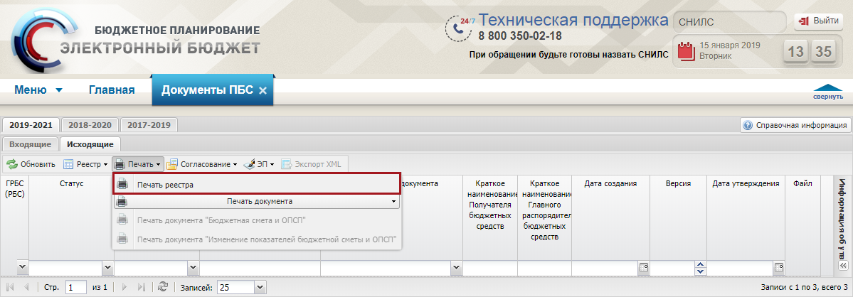
Рисунок 184. Пункт Печать реестра]
В результате на рабочую станцию пользователя загрузится печатная форма реестра в виде файла с расширением *.xls.
      - Формирование печатной формы документа «Справка об изменении БР и ЛБО» (ф. 0501153) ПБС
Для того чтобы сформировать печатную форму документа «Справка об изменении БР и ЛБО» (ф. 0501153), необходимо нажать на кнопку «Печать», выбрать пункт [Печать документа/Справка об изменении БР и ЛБО (ф. 0501153) ПБС] и в раскрывающемся списке установить «галочку» напротив соответствующего формата (Рисунок 185).
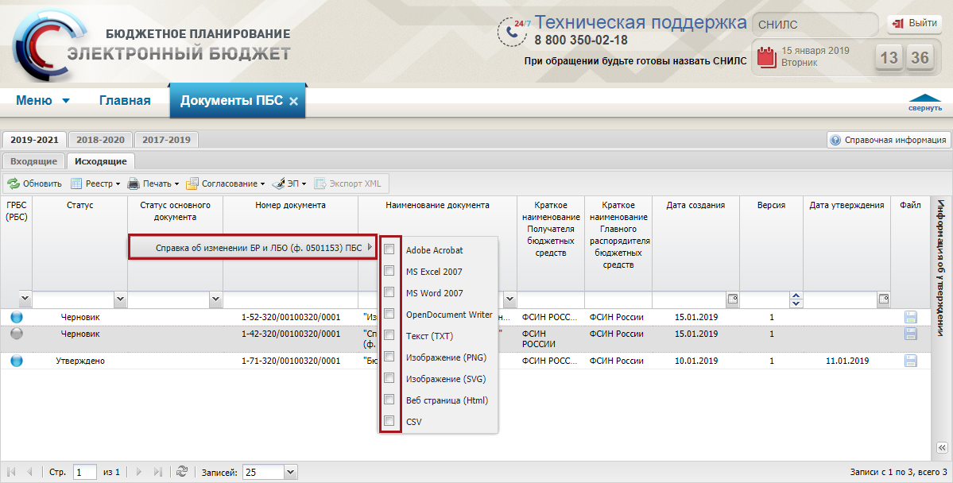
Рисунок 185. Пункт [Печать документа/Справка об изменении БР и ЛБО (ф. 0501153) ПБС]
В результате на рабочую станцию пользователя загрузится отчет в виде файла с выбранным расширением.
    - Формирование и утверждение документа «Справка об изменении ЛБО по доп. финансированию» (ф. 0501159) ПБС
Предусловие: осуществлен вход пользователем с ролью «Формирование и ведение БС ПБС (Ввод данных)».
Важно! Формирование документа «Справка об изменении ЛБО по доп. финансированию» (ф. 0501159)» доступно только тем ПБС, у вышестоящего ГРБС которых в подразделе «Настройки» установлена «галочка» в поле «Ведение БР».
Важно! Документ «Справка об изменении ЛБО по доп. финансированию» (ф. 0501159)» формируется только в том случае, если глава ведет лимиты бюджетных обязательств по дополнительному бюджетному финансированию.
Изменение сметных показателей, приводящих к изменению бюджетной росписи ГРБС (РБС), осуществляется в реестре «Документы ПБС» во вкладке «Исходящие».
Для формирования изменения в бюджетную смету необходимо нажать на кнопку «Реестр» и выбрать пункт [Сформировать документ/«Справка об изменении ЛБО по доп. финансированию» (ф. 0501159)] (Рисунок 186).
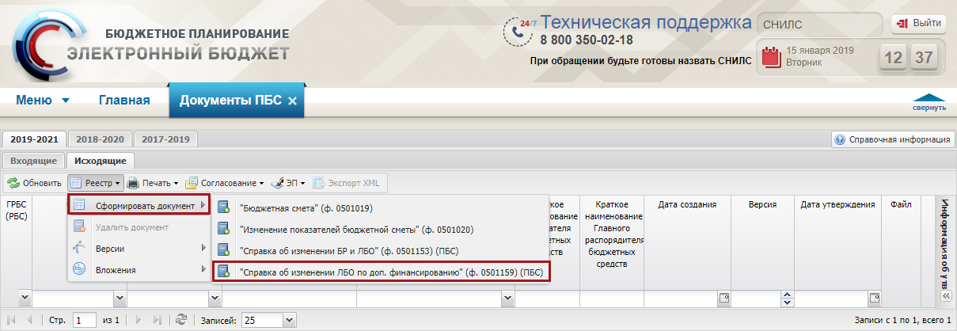
Рисунок 186. Пункт [Сформировать документ/ «Справка об изменении ЛБО по доп. финансированию» (ф. 0501159) (ПБС)]
В открывшемся окне «Формирование документа «Справка об изменении ЛБО по доп. финансированию» (ф. 0501159). Выбор «Предложение по внесению изменений в сметный расчет» установить «галочки» напротив соответствующих строк и нажать на кнопку «Выбрать».
Важно! Для добавления доступны Предложения по внесению изменений в сметный расчет с видом изменений согласно п. 21.2 Приказа №187н.
В открывшемся системном сообщении нажать на кнопку «ОК» (Рисунок 187).
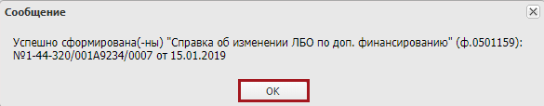
Рисунок 187. Кнопка «ОК»
В результате в реестре добавится новая строка с наименованием документа «Справка об изменении ЛБО по доп. финансированию» (ф. 0501159) (Рисунок 188).
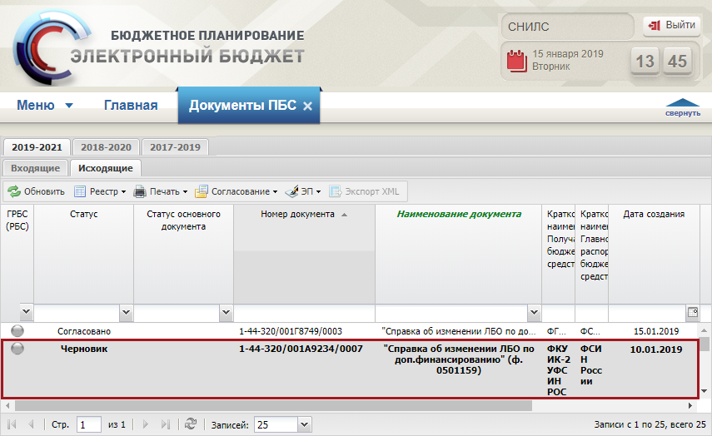
Рисунок 188. Новая строка с наименованием документа «Справка об изменении ЛБО по доп. финансированию» (ф. 0501159)
Для заполнения документа необходимо выделить добавленную строку двойным нажатием левой кнопки мыши. В результате откроется окно «Документ «Справка об изменении ЛБО по доп. финансированию (ф. 0501159)», которое содержит вкладки (Рисунок 189):
- «Предложение по внесению изменений в сметный расчет»;
- «Сопроводительные документы»;
- «Лимиты бюджетных обязательств по доп. финансированию»;
- «Связанные документы».
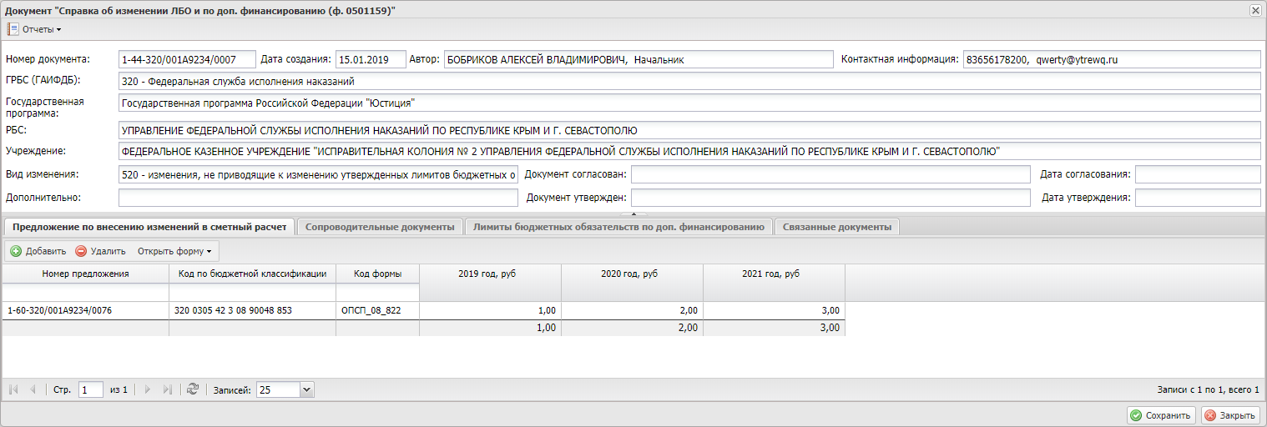
Рисунок 189. Окно «Документ «Справка об изменении ЛБО по доп. финансированию (ф. 0501159)»
Поля «Номер документа», «Дата создания», «Автор», «Контактная информация», «ГРБС (ГАИФДБ)», «Государственная программа», «РБС», «Учреждение», «Вид изменения», «Документ согласован», «Дата согласования», «Документ утвержден» и «Дата утверждения» заполняются автоматически и недоступны для редактирования.
Поле «Дополнительно» заполняется вручную с клавиатуры.
Примечание. В зависимости от «Вида изменения» в справку возможно добавить документы «Предложение по внесению изменений в сметный расчет» только с аналогичным видом изменения.
Во вкладке «Предложения по внесению изменений в сметный расчет» строки формируются автоматически.
При необходимости возможно добавить Предложения по внесению изменений в сметный расчет нажатием на кнопку «Добавить» (Рисунок 190).
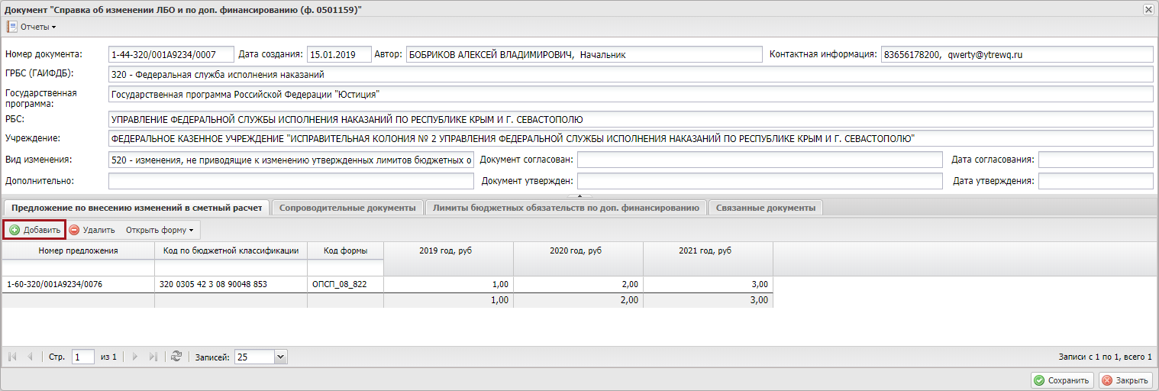
Рисунок 190. Кнопка «Добавить»
В открывшемся окне «Добавление предложения по внесению изменений в сметный расчет» для добавления предложения с видом изменений 520, 530 и 540 необходимо установить «галочку» напротив соответствующей строки и нажать на кнопку «Выбрать» (Рисунок 191).
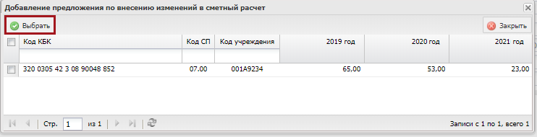
Рисунок 191. Кнопка «Выбрать»
Примечание. Документы «Предложения по внесению изменений в сметный расчет» после добавления в документ «Справка об изменении ЛБО по доп. финансированию (ф. 0501159)» ПБС становятся не доступными для редактирования. В случае если необходимо отредактировать документ «Предложения по внесению изменений в сметный расчет» необходимо удалить его из вкладки «Предложение по внесению изменений в сметный расчет», откорректировать и повторно добавить в документ «Справка об изменении ЛБО по доп. финансированию (ф. 0501159)» ПБС. Доступно только для документа «Справка об изменении ЛБО по доп. финансированию (ф. 0501159)» ПБС в статусе «Черновик».
Во вкладке «Сопроводительные документы» строки формируются автоматически.
При необходимости возможно добавить Сопроводительные документы нажатием на кнопку «Добавить» (Рисунок 192).
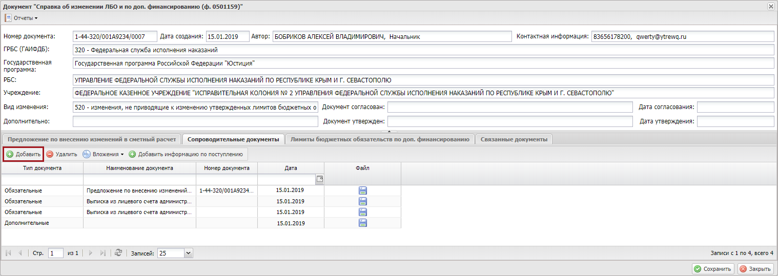
Рисунок 192. Кнопка «Добавить»
В результате во вкладке «Сопроводительные документы» добавится новая строка (Рисунок 193).
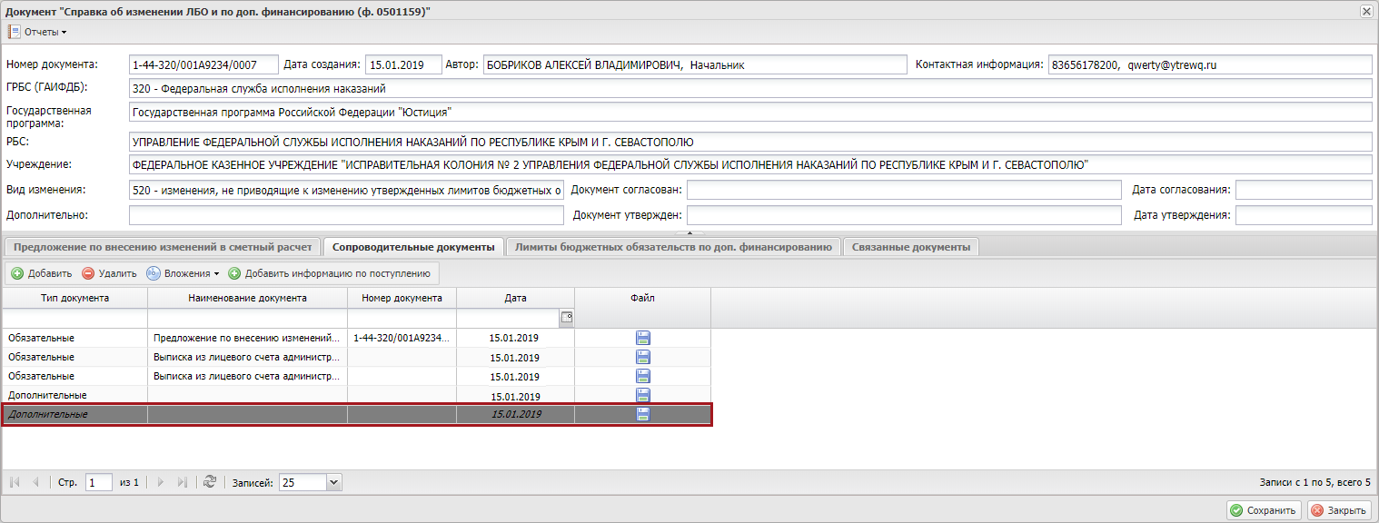
Рисунок 193. Новая строка
Поле «Тип документа» заполняется автоматически и недоступно для редактирования.
Поля «Наименование документа» и «Номер документа» заполняются вручную с клавиатуры.
Поле «Дата» заполняется автоматически и доступно для редактирования выбором значения из календаря.
Для прикрепления сопроводительного документа необходимо нажать на кнопку «Файл» (Рисунок 194).
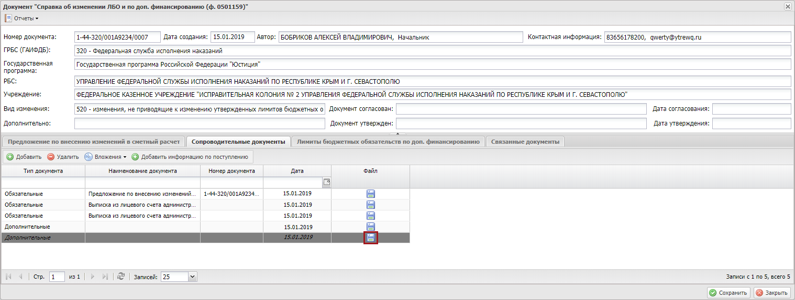
Рисунок 194. Кнопка «Файл»
Далее нажать на кнопку «Обзор» и в открывшемся окне выбрать файл для прикрепления.
Для прикрепления сопроводительного письма необходимо нажать на кнопку «Вложения» и выбрать пункт [Добавить] (Рисунок 195).
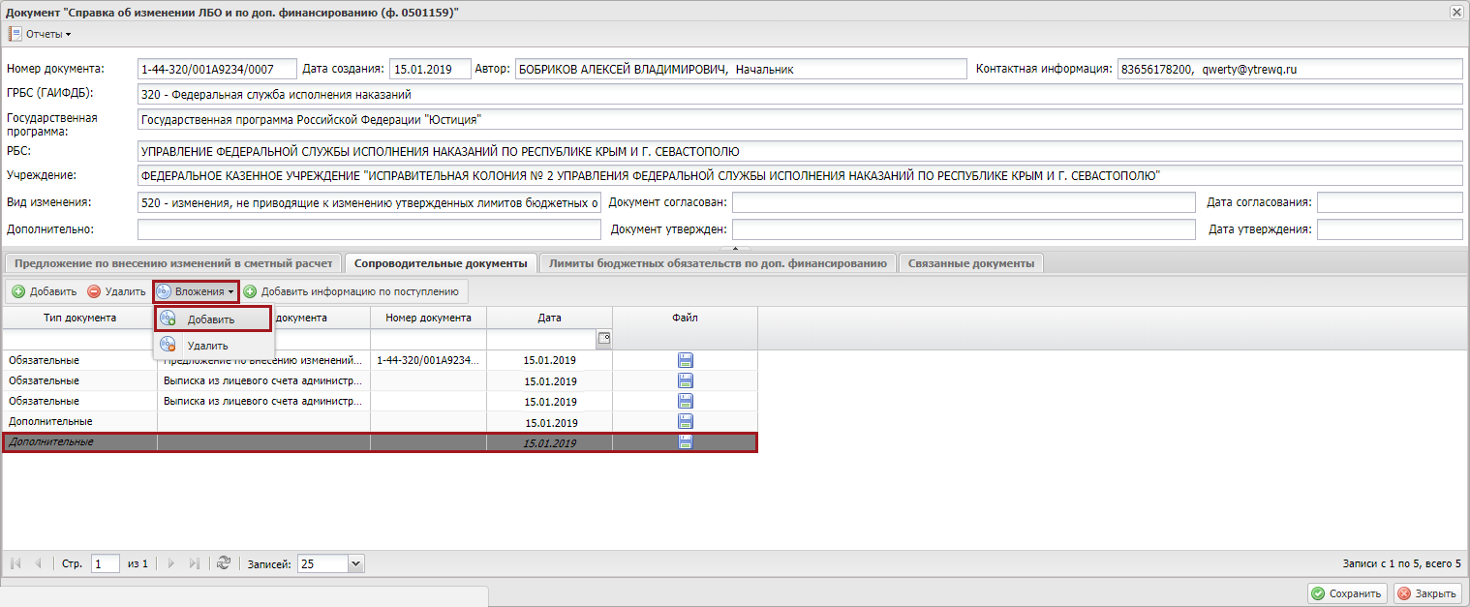
Рисунок 195. Пункт [Добавить]
Далее нажать на кнопку «Обзор» и в открывшемся окне выбрать файл для прикрепления.
Для удаления сопроводительного письма необходимо нажать на кнопку «Вложения» и выбрать пункт [Удалить] (Рисунок 196).
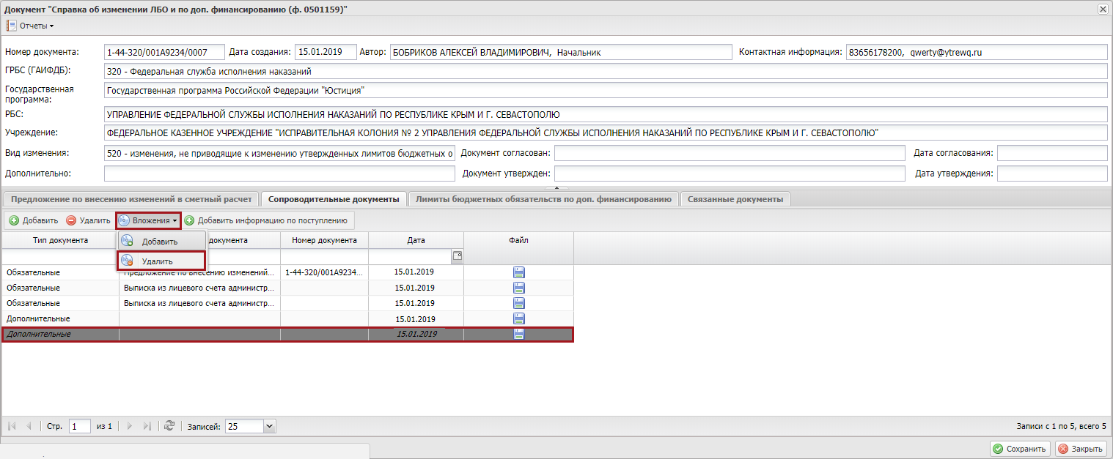
Рисунок 196. Пункт [Удалить]
Для добавления информации по поступлению, необходимо использовать кнопку «Добавить информацию по поступлению» (Рисунок 197).
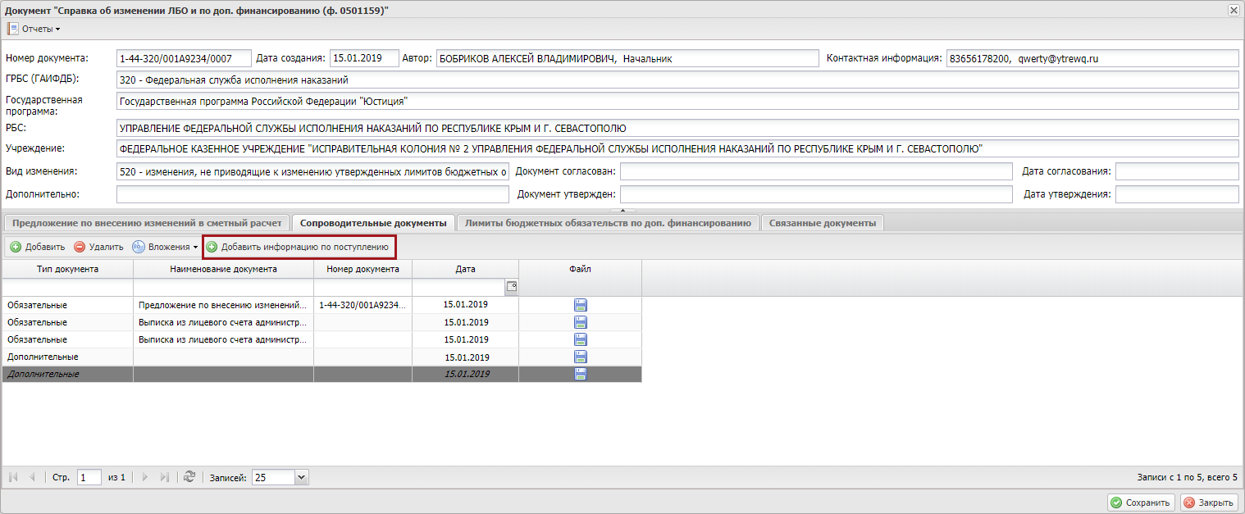
Рисунок 197. Кнопка «Добавить информацию по поступлению»
При нажатии на данную кнопку, откроется перечень для выбора.
Примечание. В качестве информации по поступлению отображается перечень документов «Выписка из лицевого счета администратора доходов бюджета», загруженных во вкладке «Поступление» пункта меню «Документы ФК».
В открывшемся окне «Добавление информации по поступлениям» для добавления выписки необходимо установить «галочку» напротив соответствующей строки и нажать на кнопку «Выбрать». В результате во вкладке «Сопроводительные документы» добавится новая строка (Рисунок 198). 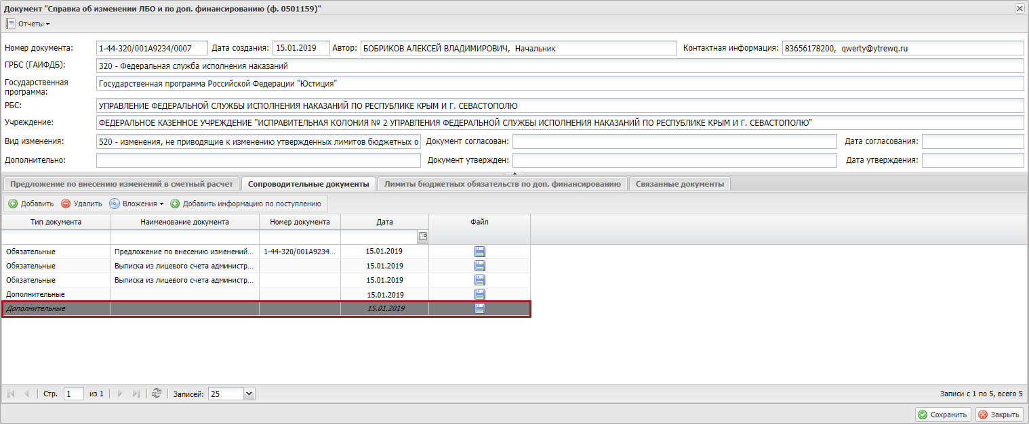
Рисунок 198. Новая строка
Поля «Тип документа» и «Наименование документа» заполняются автоматически и недоступно для редактирования.
Поле «Номер документа» заполняется вручную с клавиатуры.
Поле «Дата» заполняется автоматически и не доступно для редактирования.
Для прикрепления сопроводительного документа необходимо нажать на кнопку «Файл» (Рисунок 199).
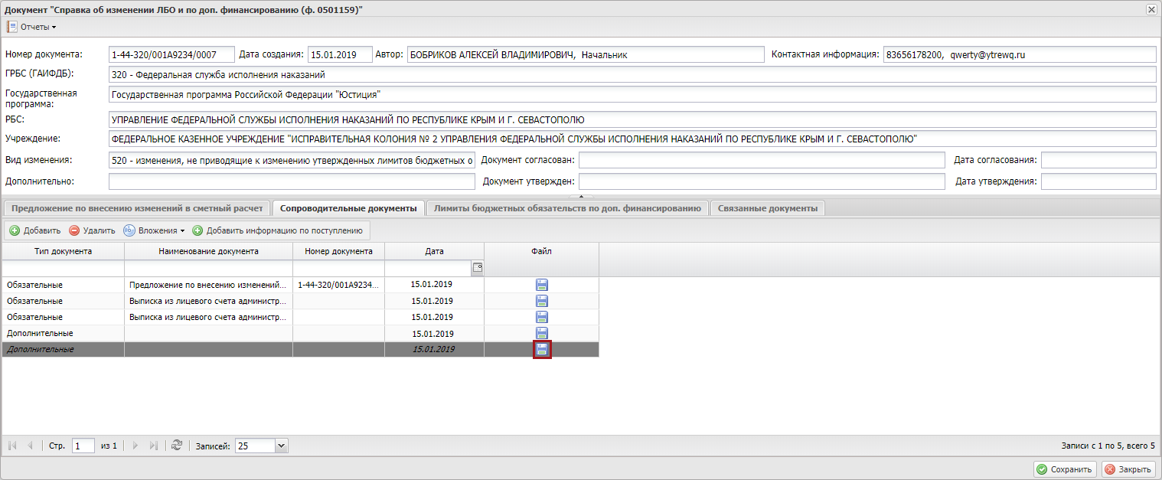
Рисунок 199. Кнопка «Файл»
Далее нажать на кнопку «Обзор» и в открывшемся окне выбрать файл для прикрепления.
Вкладка «Лимиты бюджетных обязательств по доп. финансированию» заполняется автоматически (Рисунок 200).
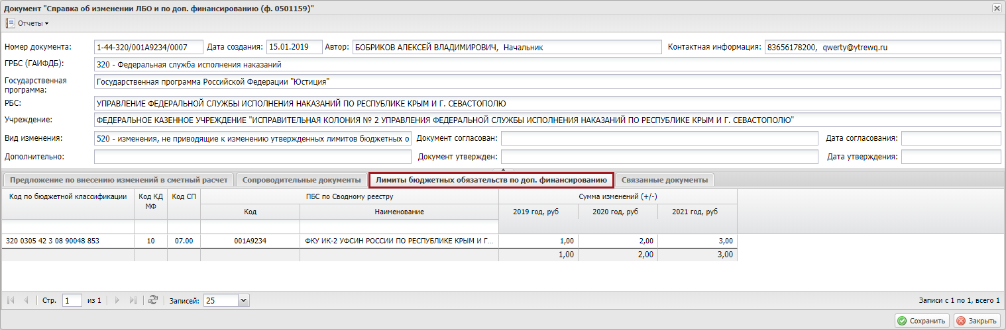
Рисунок 200. Вкладка «Лимиты бюджетных обязательств по доп. финансированию»
Во вкладке «Связанные документы» необходимо нажать на кнопку «Добавить» (Рисунок 201).
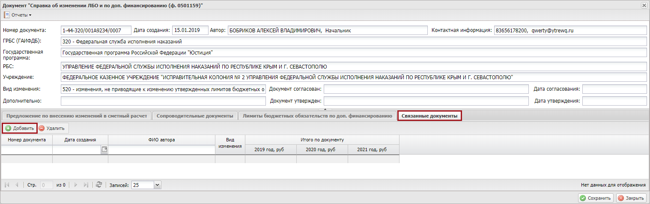
Рисунок 201. Кнопка «Добавить»
В открывшемся окне «Добавление связанных документов» необходимо установить «галочку» напротив соответствующей строки и нажать на кнопку «Выбрать». В результате во вкладке «Связанные документы» добавится новая строка.
Примечание. В качестве связанных документов отображаются документы, в которые включен документ «Справка об изменении ЛБО по доп. финансированию (ф. 0501159)».
После заполнения всех вкладок для сохранения введенных данных и закрытия окна «Документ «Справка об изменении ЛБО по доп. финансированию» (ф. 0501159)» необходимо последовательно нажать на кнопки «Сохранить» и «Закрыть» (Рисунок 202).
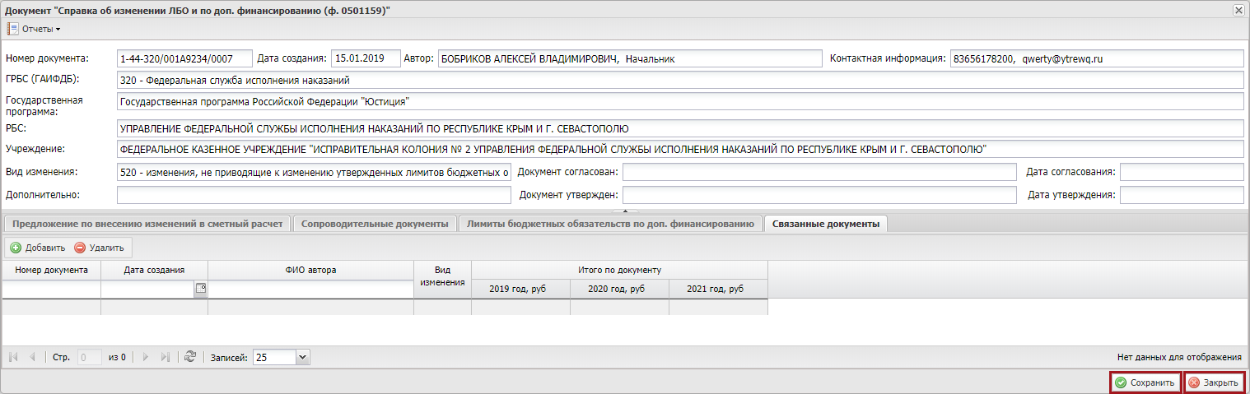
Рисунок 202. Кнопки «Сохранить» и «Закрыть»
В результате в реестре документов ПБС добавится новая строка.
      - Внутреннее согласование документа «Справка об изменении ЛБО по доп. финансированию (ф. 0501159)» ПБС
Предусловие: осуществлен вход пользователем с ролью «Формирование и ведение БС ПБС (Согласование)».
Создание листа согласования на документ «Справка об изменении ЛБО по доп. финансированию (ф. 0501159)» доступно при условии:
- в документе, во вкладке «Сопроводительные документы» добавлен документ «Выписка из лицевого счета администратора доходов бюджета».
Для отправки документа «Справка об изменении ЛБО по доп. финансированию (ф. 0501159)» на внутреннее согласование необходимо выделить соответствующую строку одним нажатием левой кнопки мыши, нажать на кнопку «Согласование» и выбрать пункт [Внутреннее согласование] (Рисунок 203).
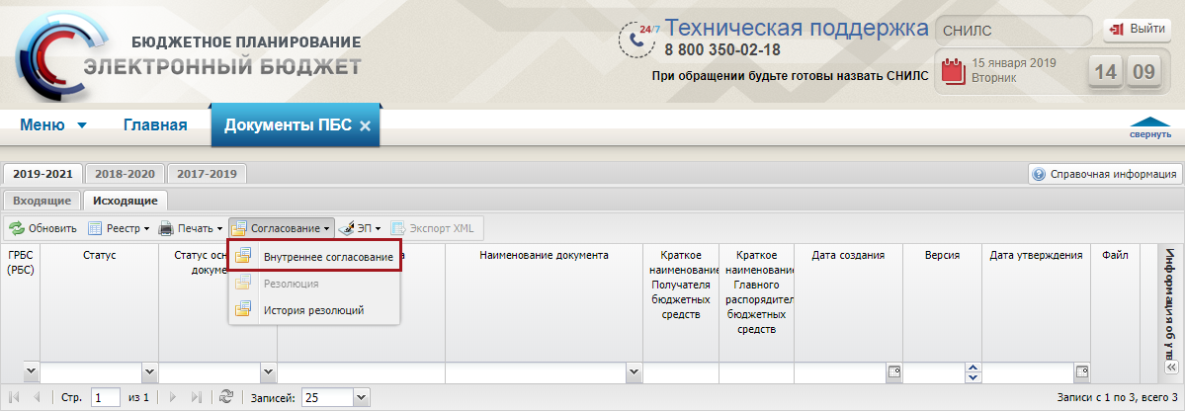
Рисунок 203. Пункт [Внутреннее согласование]
Согласование документа «Справка об изменении ЛБО по доп. финансированию (ф. 0501159)» осуществляется аналогично описанию в п.п. 6.1.3 настоящего руководства пользователя.
      - Формирование резолюции
Для начала внешнего согласования необходимо сформировать резолюцию по аналогии с описанием в п.п. 6.1.4.1 настоящего руководства пользователя.
      - Внешнее согласование и утверждение документа «Справка об изменении ЛБО по доп. финансированию (ф. 0501159)» ПБС
Внешнее согласование документа «Справка об изменении ЛБО по доп. финансированию (ф. 0501159)» осуществляется аналогично описанию в п.п. 6.1.4 настоящего руководства пользователя.
      - Формирование печатной формы документа «Справка об изменении ЛБО по доп. финансированию (ф. 0501159)» ПБС
Для того чтобы сформировать печатную форму документа «Справка об изменении ЛБО по доп. финансированию (ф. 0501159)», необходимо нажать на кнопку «Печать», выбрать пункт [Печать документа/ «Справка об изменении ЛБО по доп. финансированию (ф. 0501159)» ПБС] и в раскрывающемся списке установить «галочку» напротив соответствующего формата (Рисунок 204).
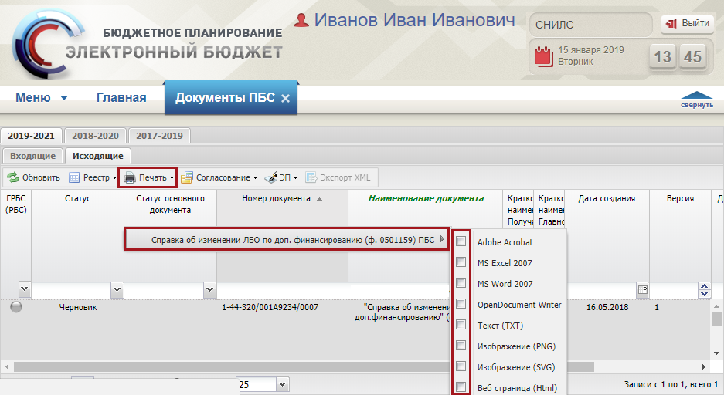
Рисунок 204. Пункт [Печать документа/ «Справка об изменении ЛБО по доп. финансированию (ф. 0501159)» ПБС]
В результате на рабочую станцию пользователя загрузится отчет в виде файла с выбранным расширением.
    - Изменение показателей бюджетной сметы в случае, если распорядителю бюджетных средств не требуется доведение лимитов от вышестоящего учреждения
      - Формирование и утверждение документа «Решение об изменении БР и ЛБО» (ф. 0501154) РБС
Формирование и утверждение документа «Решение об изменении БР и ЛБО» (ф. 0501154) РБС выполняется пользователем с ролью «Формирование и ведение БР РБС (Ввод данных)» в разделе «Бюджетная роспись и ЛБО (ГРБС)» в подразделе «Документы РБС» во вкладке «Исходящие».
Описание функционала представлено в разделе «2.2.4.1 Формирование и утверждение документа «Решение об изменении БР и ЛБО» (ф. 0501154) РБС» документа «Руководство пользователя по ведению бюджетной росписи в государственной интегрированной информационной системе управления общественными финансами «Электронный бюджет» для распорядителей средств федерального бюджета», который размещен по адресу: https://www.minfin.ru/ru/ismf/pk-bp/revenue/.
      - Формирование документа «Расходное расписание» РБС
Формирование документа «Расходное расписание» осуществляется пользователем с ролью «Формирование и ведение БР РБС (Ввод данных)» в разделе «Бюджетная роспись и ЛБО (ГРБС)» подраздел «Документы ФК», вкладка «РР Исходящие».
Описание функционала представлено в разделе «2.2.4.2 Формирование документа «Расходное расписание» РБС» документа «Руководство пользователя по ведению бюджетной росписи в государственной интегрированной информационной системе управления общественными финансами «Электронный бюджет» для распорядителей средств федерального бюджета», который размещен по адресу: https://www.minfin.ru/ru/ismf/pk-bp/revenue/.
      - Загрузка документа «Расходное расписание» ПБС
Предусловие: осуществлен вход пользователем с ролью «Формирование и ведение БС ПБС (Ввод данных)».
Загрузка документа «Расходное расписание» осуществляется в разделе «Бюджетная смета» подраздел «Документы ФК» вкладка «РР Входящие» и выполняется аналогично описанию в п.п. 3.2.1 настоящего руководства пользователя.
      - Формирование документа «Изменение показателей бюджетной сметы» (ф. 0501020) ПБС
Предусловие: осуществлен вход пользователем с ролью «Формирование и ведение БС ПБС (Ввод данных)».
Формирование документа «Изменение показателей бюджетной сметы» (ф. 0501013 осуществляется в разделе «Бюджетная смета» подраздел «Документы ПБС», вкладка «Исходящие» аналогично описанию в п.п. 9.1.1.3 настоящего руководства пользователя.
В результате в документ включаются по ПБС все документы «Предложение по внесению изменений в сметный расчет» в статусе «Черновик» или утвержденная вышестоящей организацией «Справка об изменении БР и ЛБО» (ф. 0501153) или «Справка об изменении ЛБО по доп. финансированию» (ф. 0501159) ПБС.
После утверждения документа «Изменение показателей бюджетной сметы» (ф. 0501020) в реестре «Показатели бюджетных смет» добавляются новые версии КБК со статусом «Утверждено» на следующий день после утверждения документа.
    - Изменение показателей бюджетной сметы в случае, если распорядителю бюджетных средств требуется доведение лимитов от вышестоящего учреждения
      - Формирование и утверждение документа «Справка об изменении БР и ЛБО» (ф. 0501153) РБС
Формирование документа «Справка об изменении БР и ЛБО» (ф. 0501153) осуществляется с ролью «Формирование и ведение БР РБС (Ввод данных)» в разделе «Бюджетная роспись и ЛБО (ГРБС)» в подразделе «Документы РБС», вкладка «Исходящие».
Описание функционала представлено в разделе «2.2.5.1 Формирование и утверждение документа «Справка об изменении БР и ЛБО» (ф. 0501153) РБС» документа «Руководство пользователя по ведению бюджетной росписи в государственной интегрированной информационной системе управления общественными финансами «Электронный бюджет» для распорядителей средств федерального бюджета», который размещен по адресу: https://www.minfin.ru/ru/ismf/pk-bp/revenue/.
      - Формирование и утверждение документа «Справка об изменении ЛБО по доп. финансированию» (ф. 0501159) РБС
Формирование документа «Справка об изменении ЛБО по доп. финансированию» (ф. 0501159) РБС осуществляется с ролью «Формирование и ведение БР РБС (Ввод данных)» в разделе «Бюджетная роспись и ЛБО (ГРБС)» в подразделе «Документы РБС», вкладка «Исходящие».
      - Формирование и утверждение «Решение об изменении БР и ЛБО» (ф. 0501154) ГРБС
Формирование и утверждение документа «Решение об изменении БР и ЛБО» (ф. 0501154) ГРБС выполняется с ролью «Формирование и ведение БР ГРБС (Ввод данных)» в разделе «Бюджетная роспись и ЛБО (ГРБС)» в подразделе «Документы ГРБС», вкладка «Исходящие».
Описание функционала представлено в разделе «2.2.5.3 Формирование и утверждение документа «Решение об изменении БР и ЛБО» (ф. 0501154) ГРБС» документа «Руководство пользователя по ведению бюджетной росписи в государственной интегрированной информационной системе управления общественными финансами «Электронный бюджет» для главных распорядителей средств федерального бюджета», который размещен по адресу: https://www.minfin.ru/ru/ismf/pk-bp/revenue/.
      - Формирование документа «Расходное расписание» РБС
Формирование документа «Расходное расписание» осуществляется с ролью «Формирование и ведение БР РБС (Ввод данных)» в разделе «Бюджетная роспись и ЛБО (ГРБС)» подраздел «Документы ФК» вкладка «РР Исходящие».
Описание функционала представлено в разделе «2.2.4.2 Формирование документа «Расходное расписание» РБС» документа «Руководство пользователя по ведению бюджетной росписи в государственной интегрированной информационной системе управления общественными финансами «Электронный бюджет» для распорядителей средств федерального бюджета», который размещен по адресу: https://www.minfin.ru/ru/ismf/pk-bp/revenue/.
      - Загрузка документа «Расходное расписание» ПБС
Предусловие. Осуществлен вход пользователем с ролью «Формирование и ведение БС ПБС (Ввод данных)».
Загрузка документа «Расходное расписание» осуществляется в разделе «Бюджетная смета» подраздел «Документы ФК» вкладка «РР Входящие» и осуществляется аналогично описанию в п.п. 3.2.1 настоящего руководства пользователя.
      - Формирование документа «Изменение показателей бюджетной сметы» (ф. 0501020)
Предусловие. Осуществлен вход пользователем с ролью «Формирование и ведение БС ПБС (Ввод данных)».
Формирование документа «Изменение показателей бюджетной сметы» (ф. 0501020) осуществляется аналогично описанию в п.п. 9.1.1.3 настоящего руководства пользователя.
В результате в документ включаются по ПБС все документы «Предложение по внесению изменений в сметный расчет» в статусе «Черновик» или утвержденная вышестоящей организацией «Справка об изменении БР и ЛБО» (ф. 0501153) или «Справка об изменении ЛБО по доп. финансированию» (ф. 0501159) ПБС.
После утверждения документа «Изменение показателей бюджетной сметы» (ф. 0501020) в реестре «Показатели бюджетных средств» добавляются новые версии КБК со статусом «Утверждено» на следующий день после утверждения документа.
- ВНЕШНЕЕ СОГЛАСОВАНИЕ ДОКУМЕНТОВ ПОДВЕДОМСТВЕННЫХ УЧРЕЖДЕНИЙ ВО ВКЛАДКЕ РАССМОТРЕНИЕ В РЕЕСТРЕ «ДОКУМЕНТЫ РБС» ИЛИ «ДОКУМЕНТЫ ГРБС»
Предусловие. Осуществлен вход пользователем с ролью «Утверждение БС ПБС (Согласование/РБС)», «Утверждение БС ПБС (Утверждение/РБС)», «Утверждение БС ПБС и СБС РБС (Согласование/ГРБС)» либо «Утверждение БС ПБС и СБС РБС (Утверждение/ГРБС)».
В реестре «Документы РБС» или «Документы ГРБС» во вкладке Рассмотрение осуществляется просмотр и внешнее согласование документов «Бюджетная смета (ф. 0501019)», «Изменение показателей бюджетной сметы» (ф. 0501020), «Свод смет учреждений» и «Справка об изменении БР и ЛБО» (ф. 0501153), «Справка об изменении ЛБО по доп. финансированию» (ф. 0501159).
- ЗАГРУЗКА БЮДЖЕТНЫХ ОБЯЗАТЕЛЬСТВ
  - Загрузка бюджетных обязательств в реестре «Бюджетные обязательства»
Предусловие. Осуществлен вход пользователем с ролью «Формирование и ведение БС ПБС (Ввод данных)», «Формирование и ведение БС ПБС (Просмотр)».
Для организации, которая перешла на интеграционное взаимодействие подсистемы бюджетного планирования и подсистемы управления расходами, запись в реестре создается автоматически при приёме документа из подсистемы управления расходами.
Для организации не перешедшей на интеграционное взаимодействие подсистемы бюджетного планирования и подсистемы управления расходами создание записи вручную не возможно.
  - Работа в подразделе «Бюджетные обязательства»
Предусловие. Осуществлен вход пользователем с ролью «Формирование и ведение БС ПБС (Ввод данных)».
Для перехода в реестр Бюджетные обязательства необходимо в главном окне Системы выбрать вкладку «Меню» (1), в открывшейся колонке выбрать раздел «Бюджетная смета» (2) и открыть подраздел «Бюджетные обязательства» (3) одним нажатием левой кнопки мыши (Рисунок 205).
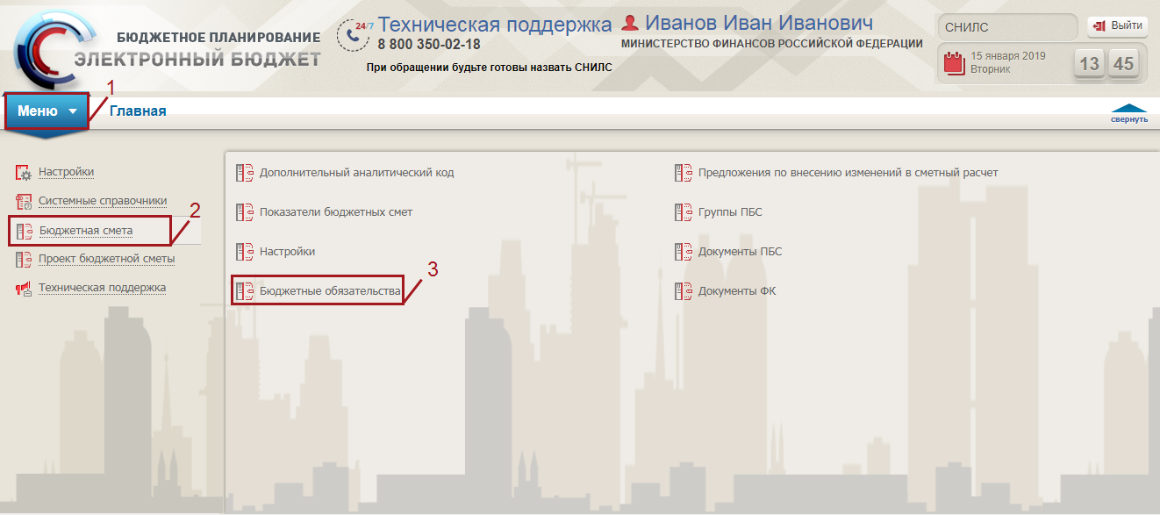
Рисунок 205. Переход в подраздел «Бюджетные обязательства»
В результате откроется подраздел «Бюджетные обязательства», в котором необходимо открыть соответствующий бюджетный цикл (Рисунок 206).
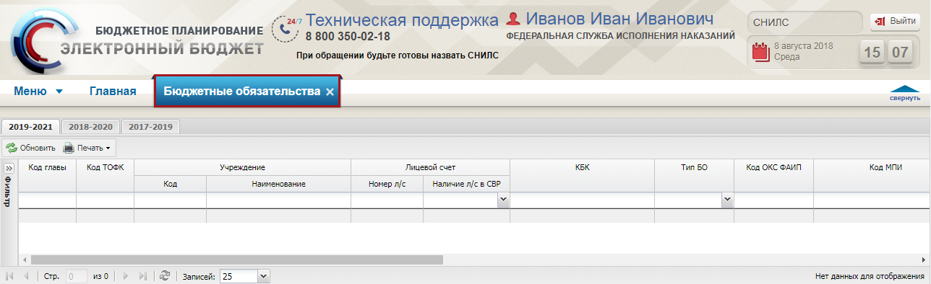
Рисунок 206. Подраздел «Бюджетные обязательства»
В реестре «Бюджетные обязательства» реализована панель инструментов, состоящая из следующих функциональных кнопок (Рисунок 207):
- «Обновить» (1) – обновление данных в реестре;
- «Печать» (2):
- [Печать реестра] – формирование печатной формы реестра с расширением *.xls;
- [Печать БО] – формирование печатной формы бюджетного обязательства с расширением *.xls;
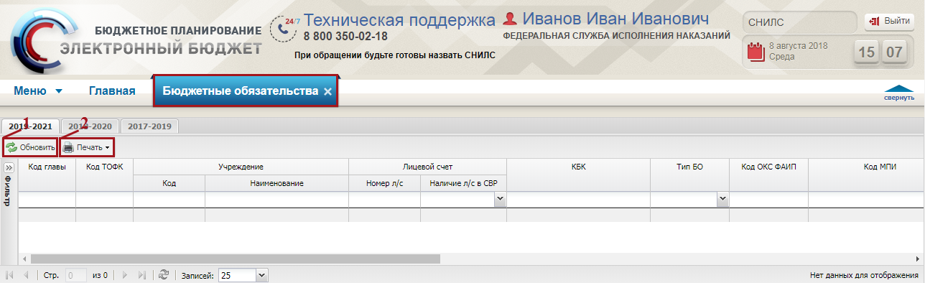
Рисунок 207. Функциональные кнопки реестра «Бюджетные обязательства»
- ФОРМИРОВАНИЕ ОБРАЩЕНИЙ В ТЕХНИЧЕСКУЮ ПОДДЕРЖКУ
В случае возникновения проблем при работе с подсистемой бюджетного планирования государственной интегрированной информационной системы управления общественными финансами «Электронный бюджет» следует обращаться службу технической поддержки:

8 800 350-02-18
круглосуточно
Возможно создание обращений в техническую поддержку в электронном виде, с прикреплением скриншотов экрана в подразделе «Обращения в техническую поддержку.
Для перехода к подразделу «Обращения в техническую поддержку» необходимо в главном окне Системы выбрать вкладку «Меню» (1) либо нажать на кнопку «Техническая поддержка» (1.1) в верхней части экрана, далее в открывшейся колонке выбрать раздел «Техническая поддержка» (2) и открыть подраздел «Обращения в техническую поддержку» (3) одним нажатием левой кнопки мыши (Рисунок 208).
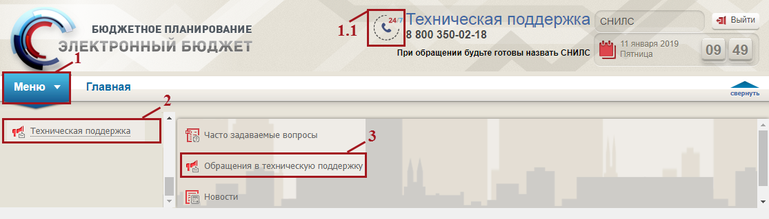
Рисунок 208. Переход в подраздел «Обращения в техническую поддержку»
В результате откроется подраздел «Обращения в техническую поддержку», в котором для создания обращения необходимо нажать на кнопку «Сформировать» (Рисунок 209).
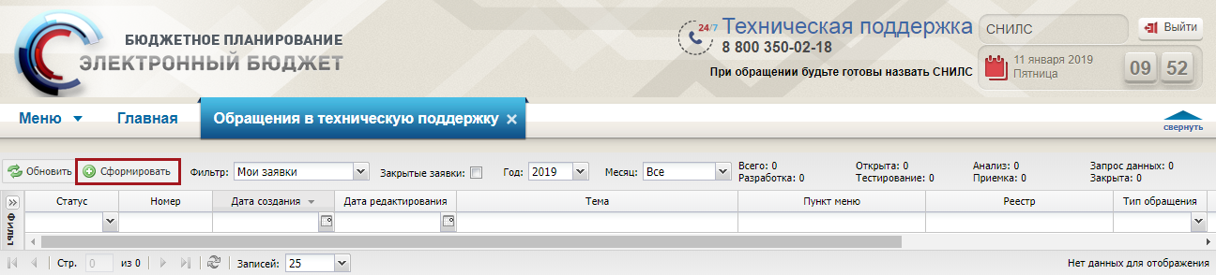
Рисунок 209. Кнопка «Сформировать»
В результате откроется окно «Карточка обращения», в котором необходимо заполнить поля (Рисунок 210).
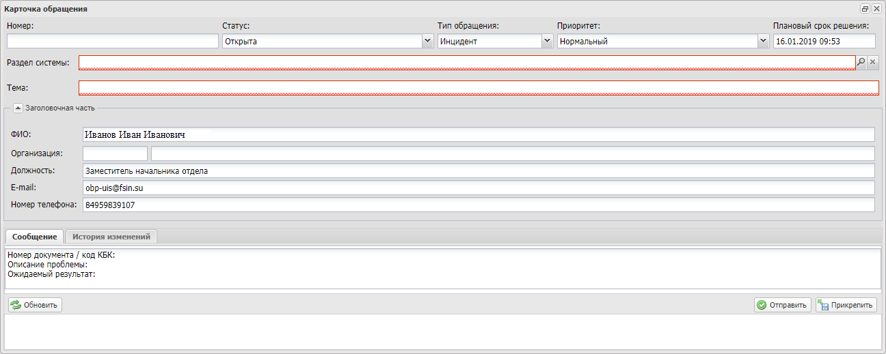
Рисунок 210. Окно «Карточка обращения»
После заполнения карточки обращения, для сохранения и отправки заявки в техническую поддержку необходимо нажать на кнопку «Отправить» (Рисунок 211).
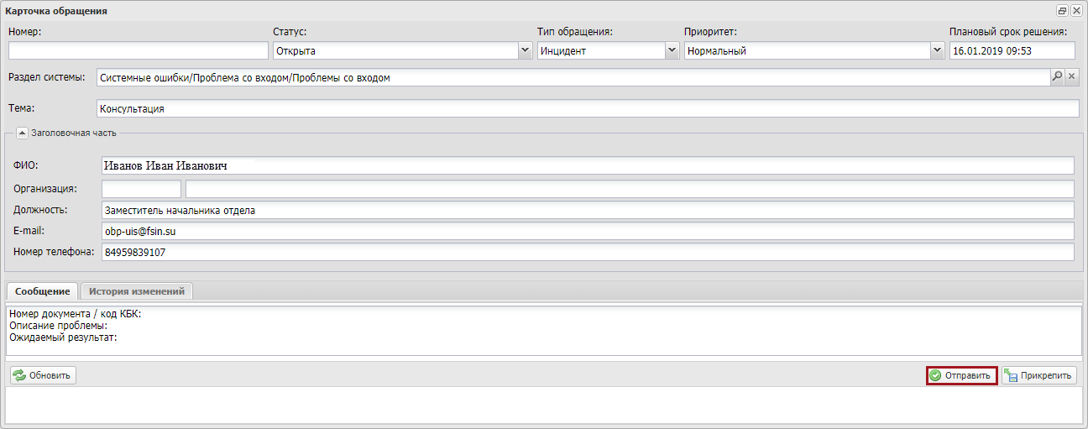
Рисунок 211. Кнопка «Отправить»
Для того чтобы просмотреть созданную заявку, необходимо выделить соответствующую строку двойным нажатием левой кнопки мыши (Рисунок 212).
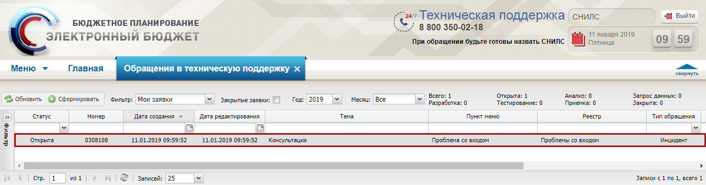
Рисунок 212. Выделенная строка
В нижней области окна «Карточка обращения» отображается история переписки по заявке со специалистом технической поддержки (Рисунок 213).
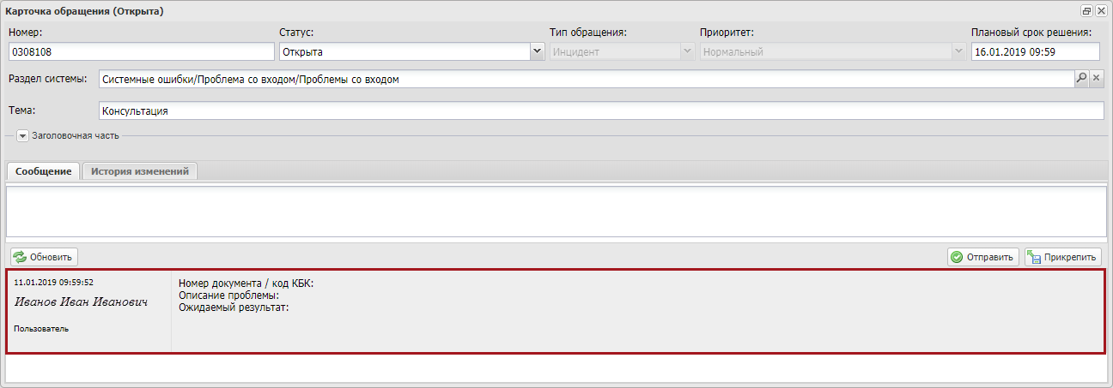
Рисунок 213. Нижняя область окна «Карточка обращения»
Для перехода к подразделу «Часто задаваемые вопросы» необходимо в главном окне Системы выбрать вкладку «Меню» (1) либо нажать на кнопку «Техническая поддержка» (1.1) в верхней части экрана, далее в открывшейся колонке выбрать раздел «Техническая поддержка» (2) и открыть подраздел «Часто задаваемые вопросы» (3) одним нажатием левой кнопки мыши (Рисунок 214).
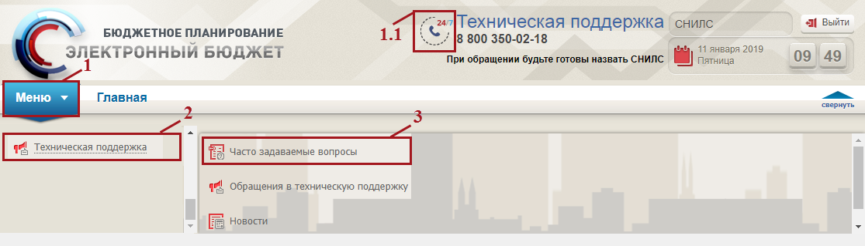
Рисунок 214. Переход в подраздел «Часто задаваемые вопросы»

